**الباب الرابع**

**الدراسة الميدانية:**

**المبحث الأول: المنهجية ومفتاح التقسيمات**

**(أسس بناء الاستبيان وتحديد العينة العشوائية ومعايير تقسيم الفئات)**

أولاً: مقدمة عن الدراسة الميدانية:

تستهدف تلك الدراسة الميدانية عينة عشوائية تم وضع معايير دقيقة لتحديدها كي تكون معبراً عن الواقع المجتمعي المصري، من أجل الوصول إلى نسبة محددة بين القبول والرفض لفكرة "إلغاء عقوبة الإعدام"، وتحليل الأسباب التي يستند إليها كل طرف، وتأثير عوامل محددة مثل الوظيفة والنوع والاجتماعي والمرحلة العمرية في إجابات كل شخص، وهل توجد أبعاد دينية أو فكرية أو ثقافية أو ديموغرافية أو أهواء شخصية ترتبط بتكوين تلك القناعة.

وحيث انه العينة العشوائية هي مجموعة معينة من المواطنين داخل مجتمع معين، مُحددة حسب منهجية منطقية وعلمية – سيتم توضيحها لاحقاً في ثالثاً- من أجل الوصول إلى تحليل ودراسة شاملة حول ظاهرة معينة، فقد شارك في استطلاع الرأي عدد 480 شخصاً من بين المجتمع المصري ككل، حيث جاءت نسبة الموافقة "مع" على إلغاء عقوبة الإعدام 30% بينما كانت الرفض "ضد" بنسبة 70%.

وهنا يوضح فريق البحث أن النسبة قد تكون بها بعض الانحراف تجاه الإجابة بـ "مع"، حيث أن نسبتها الفعلية قد تكون أقل من ذلك، وهذا بسبب أن جزء من الدراسة اعتمد على استطلاع رأي إلكتروني (نسبة 30% من إجمالي الدراسة) وليس ميدانياً فقط، وذلك بسبب بعض الصعوبات والمعوقات الميدانية التي واجهت الباحثون الميدانيون والمذكورة لاحقاً في "رابعاً".

ثانياً: معايير اختيار أسئلة استطلاع الرأي:

تم تحديد تسع أسئلة رئيسية ضمن استطلاع الرأي، مع تحديد إجابات مختلفة مُحتملة لكل سؤال، حيث تمت مراعاة التعددية والتناقضات الفكرية في اختيارها، مع فتح المجال أمام شخص العينة لطرح أية إجابات بديلة، مع ترك مساحة من الرأي الحر في الاستطلاع لأية ملاحظات أو إضافات من شخص العينة أو لدعم موقفه سواء بالأسانيد الدينية أو غيرها.

قام فريق البحث بمراعاة إيجاز الأفكار والأبعاد البحثية والعلمية في أسئلة مُوجزة مُحددة قدر الإمكان، كما تمت تجربة أسئلة استطلاع الرأي على عينة مبدئية متباينة لبحث مدى دقتها المفاهيمية واللغوية ووضوحها وبساطة أسئلتها إن كانت مناسبة لجميع الفئات المجتمعية.

وهنا استعراض سريع لكل سؤال والغرض منه:

السؤال الأول: ما رأيك فيما يُثار حول فكرة "إلغاء عقوبة الإعدام"؟

وسبب توجيه الباحث لذلك السؤال هو معرفة الموقف المباشر لشخص العينة إذا كان مع فكرة إلغاء العقوبة أم معارض لها.

السؤال الثاني: ما هي أسباب واحتمالية الإفلات من عقوبة الإعدام بشكل عام؟

وسبب ذلك السؤال هو معرفة اتجاه العينة عما إذا كانت رؤيته للواقع تختلف مع رؤيته للنظرية.

السؤال الثالث: لماذا ترفض إلغاء عقوبة الإعدام؟ (تم توجيهه للرافضين فقط).

الاستنتاج من هذا السؤال هو معرفة الخلفية السياسية أو الدينية أو الاجتماعية التي تعتمد عليها العينة في تدعيم موقفها، ولذلك راعينا الاختلاف في الاختيارات حتى يتسنى لنا معرفة الاتجاهات الأكثر الداعمة لعقوبة الإعدام .

السؤال الرابع: تلك جرائم عقوبتها الإعدام حسب القانون المصري، ما رأيك في توقيع تلك العقوبة عن كل جريمة مما يلي؟( تم توجيهه للرافضين فقط(. وقد تم طرح ذلك السؤال حيث أن إجابته ستضعنا أمام الأولويات التي تراها العينة في الوقت الحالي. ومن ثَم إذا لم يكن في الاستطاعة إلغاء عقوبة الإعدام فمن الممكن حصرها في الحالات التي تحوز على أولويات المجتمع.

السؤال الخامس: إذا تم اتهام شخص مقرب منك )أسرتك، أقاربك، أصدقائك( بتهمة عليها بالإعدام، هل تتقبل الحكم بالإعدام فيها مع تنفيذه؟ (تم توجيهه للرافضين فقط).

والإجابة على ذلك لمعرفة إذا كانت الشخص الرافض لإلغاء العقوبة يعاني من الازدواجية في الحكم على الأمور وسيطرة فكرة المحاباة وانه قد يغير من رأيه إذا تعرض لضغوط.

السؤال السادس: لماذا توافق على إلغاء عقوبة الإعدام؟ (تم توجيهه للموافقين فقط).

والغرض من ذلك السؤال هو الوقوف على النقطة المعرفية والثقافية التي تتحدث منها العينة، وراعينا الاختلاف في فكرة الاختيارات حتى يتسنى لنا معرفة الأبعاد والعوامل التي حثته على رفض العقوبة.

السؤال السابع: ما هي الضمانات التي تراها لإرساء مبادئ العدالة والمساواة في تطبيق عقوبة الإعدام؟

ومن ثَم بعد الإجابة يتضح لنا طريقة التفكير الخاصة بالعينة ومدى وعيها ورؤيتها لمنظومة العدالة والواقع المجتمعي وقدرتها على اختيار الضمان الأمثل من وجه نظرها.

السؤال الثامن: في قانون العقوبات، تنص المادة 290 على عقوبة الإعدام لصاحب الشهادة الزور التي ترتب عليها إعدام إنسان، ما رأيك أو تقديرك لتلك المادة؟ ؟

وهو يستعرض مادة هامة من مواد تطبيق عقوبة الإعدام، وقد تم تحديد الإجابات المحتملة فيها من وجهتي النظر المتعارضتين، ويتضح منها مدى وحجم التناقض في منطق بعض الأشخاص أو الفئات المعارضة لإلغاء العقوبة.

السؤال التاسع: إذا تمت دعوتك لحلقة نقاش حول فكرة "إلغاء عقوبة الإعدام"، هل توافق على المشاركة؟ (مع ترك مساحة لوسيلة تواصل واسم افتراضي في حالة الإجابة بنعم).

ويهدف هذا السؤال إلى تحديد مدى استجابة كل من الأطراف الموافقة والرافضة للنقاش وتطوير وتبادل الآراء والأفكار.

ثالثاً: الأسس العامة لتحديد العينة العشوائية وتقسيم المتغيرات الأساسية:

تم اعتبار خمس عوامل أو متغيرات أساسية تُشكل فكر ورأي وقناعات المواطن في مصر وهي؛ محل الإقامة، المرحلة العمرية، النوع الاجتماعي، الديانة أو المعتقد، فئة المهنة، وسيتم استعراضهم تفصيلياً كما يلي:

محل الإقامة: وهي محل السكن للعينة أو حيث تم إجراء استطلاع الرأي، وتم تقسيمها إلى ثلاث أقاليم أساسية يُعد كل منها بيئة فكرية واجتماعية وثقافية منفصلة كما يلي:

(المحافظات المركزية) وهي تشمل القاهرة والجيزة والإسكندرية.

(محافظات الدلتا والقناة) وهي تشمل محافظات القليوبية والدقهلية والغربية والشرقية والمنوفية والبحيرة وكفر الشيخ ودمياط والسويس والإسماعيلية وبورسعيد.

(الصعيد والمحافظات الحدودية) وهي تشمل الفيوم وبني سويف والمنيا وأسيوط وسوهاج وقنا والأقصر وأسوان وشمال سيناء وجنوب سيناء ومطروح والبحر الأحمر والوادي الجديد.

المرحلة العمرية: تم تقسيم عمر العينة إلى فئتين أساسيتين حيث يعد كلاهما ذو فكر وثقافة ووعي مختلف كما يلي:

(أصغر من 40 عاماً) تم اختيار السن 40 عاماً كحد فاصل باعتباره هو السن المُحددة للترشح لرئاسة الجمهورية، ولم يتم إدراج من هم أقل من 18 عاماً داخل العينة باعتبارهم ما يزالون أطفالاً وليس لهم حق التصويت الانتخابي بعد وفقاً للقانون المصري.

(أكبر من 40 عاماً) تم التدرج في الأعمار ما فوق 40 عاماً حتى أكبر أشخاص العينة 72 عاماً.

النوع الاجتماعي: تم تقسيم نوع العينة إلى قسمين:

(ذكر).

(أنثى).

الديانة أو المعتقد: تم تقسيم العينة من حيث المعتقد إلى ثلاث تصنيفات أساسية:

(مسلم).

(مسيحي).

(لا ديني أو ملحد).

فئة المهنة:تم تقسيمها إلى عدة فئات مجتمعية التي يعد كلها منها ذي وعي وثقافة وفكر مختلف أو له احتكاك مباشر مع منظومة العدالة أو له تأثير مجتمعي بشكل أكبر.

حيث انه يمكن تصنيف المهن لعدة مستوياتكما يلي:

مستوى أول: المتصلون بالقانون مباشرة من محامين وقضاة.

مستوى ثان: فئات المجال العام المُؤثرة على الوعي والحركة المجتمعية من عاملين بالمجتمع المدني وصحفيين.

مستوى ثالث: فئات مجال التعليم المُؤثرة في تشكيل فكر ووعي الأجيال الصاعدة من أعضاء هيئة تدريس وطلبة.

مستوى رابع: فئات سلطة دينية المؤثرة في تكوين الخلفية الدينية المُحافظة أو المنفتحة للمجتمع من رجال دين إسلامي أو مسيحي أو لا دينيين أو ملحدين.

مستوى خامس: فئات مجتمعية مختلفة وتمثل القطاع العريض من المواطنين مثل الحرفيون أو أصحاب مهن أخرى.

بينما جاء توزيع الفئات نفسها كما يلي:

(محامون).

(قضاة).

(طلبة).

(صحفيون).

(حرفيون).

(أعضاء هيئة تدريس).

(مجتمع مدني) تحديداً تم استهداف العاملين بمنظمات حقوق الإنسان،مع اعتبار المحامين بها فئة ضمن "مجتمع مدني" وليس "محامون".

(مهن أخرى) أصحاب بقية المهن الغير مدرجة كفئة منفصلة هنا.

(رجال دين إسلامي) تم تخصيص لهم فئة منفصلة لما لهم من تأثير مجتمعي كبير على المعتقدات الديني للمواطن المصري المحافظ بطبه.

(رجال دين مسيحي) تم تخصيص لهم فئة لما لديهم من تأثير كبير على مختلف الأطياف المسيحية المحافظة بطبعها.

(لا ديني أو ملحد) تم اعتبارهما كفئة وظيفية أيضاً وليست دينية فقط، نظرا لاستقلاليتهم عن العوامل الظرفية المرتبطة بالمهنة.

ملاحظة هامة بشان اعتبار اللا دينيين والملحدين كفئة وظيفية منفصلة:

تم اعتبار فئتي اللا دينيين والملحدين كفئة وظيفية بغض النظر عن وظيفتهم الفعلية، حيث تم احتسابهم رمزياً كصفة مثل رجال الدين الإسلامي أو المسيحي، فالعوامل الوظيفية المعتادة من بيئة وطبيعة عمل وعلم ووعي لا تؤثر في تكوين أرائهم وقناعاتهم الفكرية، كما أنهم قد يكونوا ذوي تأثير على من حولهم وليس العكس نظراً لاستقلاليتهم الفكرية.

وبناء على مما سبق، تم وضع خطة مسح لعينة عشوائية مثالية بحيث تكون نسب توزيع الفئات والمتغيرات الأساسية قريبة من الواقع، حتى يمكن اعتبار أن نتيجة العينة هي معبرة بشكل ما عن الواقع. وبعد عدة مباحثات ومراجعات بين باحثي المركز، تم التوصل إلى توزيعه مثالية لتلك المتغيرات بنسب معينة قريبة من نسبتها وجودها أو تأثيرها من إجمالي واقع الشارع المصري، وهي موضحة في الصورة التالية:

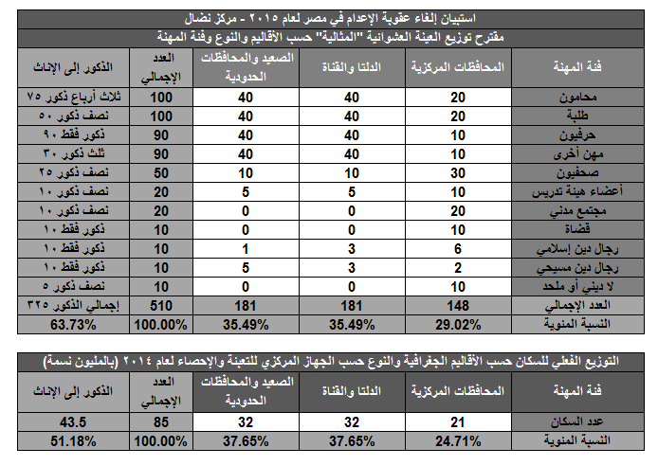

وبنظرة دقيقة في النسب السابقة للعينة العشوائية المثالية تم تحقيق النسب الواقعية التالية كي يكون معبراً عن الواقع المصري:

نسب التوزيع السكاني الفعلية بين المحافظات المركزية وإقليم الدلتا والقناة وإقليم الصعيد والحدود وهي 24.71% و 37.65% و 37.65% على التوالي من إجمالي سكان الجمهورية، حسب إحصائيات الجهاز المركزي للتعبئة والإحصاء.

نسبة الذكور في مصر التي تتجاوز النصف بقليل من إجمالي السكان (51.18%).

توزيع عادل للفئات الوظيفية والمجتمعية كما يلي؛

فئة مستوى أول بعدد 100 شخصاً بها المحامون (الفئة الأكبر المستهدفة بسبب احتكاكها المباشر مع القانون ومنظومة العدالة والمتهمين داخل المجتمع) وأيضاً الطلبة (فئات عريضة شعبياً لها تأثير في تكوين الرأي المجتمعي وتمثل نسبة كبيرة من الشباب).

فئة مستوى ثان بعدد 90 شخصاً بها الحرفيون وأصحاب المهن الأخرى(فئات عريضة شعبياً لها تأثير في تكوين الرأي المجتمعي).

فئة مستوى ثالث بعدد 50 شخصاً بها الصحفيون (فئة تمثل تشكيل الرأي العام ونقل الواقع والأفكار والآراء والوعي).

فئة مستوى رابع بعدد 20 شخصاً بها أعضاء هيئة تدريس والعاملون بالمجتمع المدني (فئتان أكثر وعياً وثقافة وعلماً ولكنها قد تكون أقل تأثير مجتمعي من فئة الصحافة).

فئة مستوى خامس "التمثيل الرمزي" بعدد 10 أشخاص بها القضاة (هي جهة تطبيق العدالة) ورجال الدين الإسلامي والمسيحي (لهما تأثير فكري مباشر على أغلب أطياف المجتمع المصري المحافظ بطبعه ) واللا دينين والملحدين (تم اعتبارهما كفئة وظيفية وليست دينية فقط، حيث أنهما يعدان في منزلة رجال الدين من حيث استقلالية المرجعية الفكرية والعقائدية وأيضاً غالبيتهم مستقلين عن الظروف والبيئية الوظيفية التي قد تشكل جزء كبير من وجدان وفكر ووعي الشخص).

مع مراعاة نسبة المسيحيين الإجمالية التي تتراوح -بحسب عدد من الإحصاءات من جهات مختلفة- بين 7-10% من إجمالي السكان.

وأيضاً مراعاة نسبة الشباب الإجمالية في مصر (نسبة من هم أقل من 40 عاماً تمثل أكثر من 60% من إجمالي السكان)

رابعاً: المنهجية في جمع الآراء والصعوبات والمعوقات الميدانية:

كانت المنهجية الأساسية لباحثي المركز في جمع الآراء، هي البحث الميداني، حيث تمت طباعة جزء كبير من الاستمارات واستهداف العينات عشوائياً بالمناطق الجغرافية المُحددة في فترات زمنية مختلفة (خلال شهري سبتمبر وأكتوبر 2015) مع مراعاة العوامل المذكورة مُسبقاً، حيث مثلت البحث الميداني نسبة (70%)، فيما كان جزء أقل من الاستمارات تم ملأه إلكترونياً (نسبة 30%) نتيجة صعوبات عديدة مذكورة لاحقاً. حيث قد تنوعت وسائل ملء الاستمارة ما بين المقابلة الشخصية أو البريد الإلكتروني أو عبر وسائل التواصل الاجتماعي أو عبر الهاتف.

تم عرض الاستمارات على كل شخص من العينة لكي يملأها بشكل حيادي وحر، مع عدم تدخل الباحث في أي توجيه للإجابات، إلا في حالة الاستفسار عن أية نقاط غامضة ضمن متن الاستمارة، مع ترك مساحة حرة لأية أراء أو اقتراحات بإجابات جديدة من قبل أي شخص من العينة.

ويمكن تلخيص المشاكل والمعوقات الميدانية فيما يلي:

1- في المحافظات المركزية، اعتبرتها بعض الفئات أنها استمارة أو منشور سياسي بسبب عنوان الاستطلاع نظراً للوضع السياسي الراهن، وكان ذلك للفئات (محامون، قضاة، طلاب، رجال دين إسلامي، رجال دين مسيحي، حرفيون، مهن أخرى).

2- في المحافظات المركزية، وجود خانة للأسماء وطريقة للتواصل في نهاية ورقة الاستطلاع سبب بعض القلق والمطالبة بإتلاف الاستمارة وتولد الخوف بداخلهم من إمكانية الملاحقة لهم، وكان ذلك للفئات (رجال دين إسلامي، رجال دين مسيحي،حرفيون،مهن أخرى، طلاب)، وعلى أثرها قام الباحث بتوضيح سبب وجود تلك الخانة وأنها ليست إجبارية ويمكن وضع أسماء مستعارة.

3- في المحافظات المركزية، وجود أسئلة قانونية داخل الاستمارة عجزت بعض العينات عن الإجابة عنه نظراً لعدم الفهم أو عدم الاهتمام، وكان ذلك للفئات (طلاب، رجال دين إسلامي، رجال دين مسيحي، لا دينيون، حرفيون، مهن أخرى، صحفيون)، وعلى أثرها كان يقوم الباحث بإيضاح المعاني القانونية وتبسيطها بشكل حيادي.

4- في المحافظات المركزية، عدم الاهتمام بالمشاركة في استطلاعات الرأي عموماً بالنسبة لبعض الأفراد، وكان ذلك للفئات (حرفيون، مهن أخرى، طلاب).

5- في المحافظات المركزية، اعتراض البعض على وجود خانة للديانة في الاستمارة، وهو ما اعتبره البعض نوع من أنواع التمييز السلبي، وكان ذلك للفئات (المجتمع المدن، لا دينيون، طلاب)، وعليه قام الباحث بتوضيح سبب وجود تلك الخانة وأنها مُخصصة لتحليل الأبعاد الدينية لإجابات العينة ودراسة الواقع المجتمعي المُحافظ دينياً.

6- في الوجه البحري والقبلي والمحافظات الحدودية، كانت هناك صعوبة في الوصول إلى بعض الفئات المستهدفة مثل (رجال دين مسيحي، حرفيون، مهن أخرى).

7- في الوجه البحري والمحافظات الحدودية، كانت هناك معاناة بعض العينات من عدم القدرة على الكتابة أو القراءة، وتمت مواجهة هذه العقبة على المستوى العام في الفئات التالية (حرفيون، مهن أخرى)، وعليه قام الباحث بقراءة الأسئلة وتبسيط صياغتها وتحديد الإجابات بنفسه حسب كل شخص.

8- في محافظات الوجه القبلي، كانت هناك بعض اللغط في تقبل الاستبيان نفسه، بالربط الخاطئ ما بين فكرة إلغاء العقوبة وتنفيذ حدود الشريعة و وجوبيه القصاص، وكان ذلك للفئات (رجال دين إسلامي،محامون، طلبة، حرفيون، مهن أخرى).

خامساً: قواعد عامة تم إتباعها في التحليل الإحصائي والرسم البياني:

تم بناء هذا التقرير الإحصائي حسب المعايير الدولية للقواعد الإحصائية، ومراعاة المنهجية السلمية في بناء النظام المعلوماتي، مع الالتزام بالحيادية والدقة والموضوعية والشفافية التامة.

بالنسبة للجداول الإحصائية، تم الالتزام بنهج واضح ومُحدد في عرض البيانات والأرقام، حيث تم اختيار العناوين والأقسام الرئيسية بلون خط أبيض على خلفية حمراء أو سوداء، ولمستوى آخر من التقسيم تم الاعتماد على لون الخط الأسود على خلفية رمادية اللون، فيما تم اختيار اللون الأخضر للخط على خلفية خضراء فاتحة اللون في حالة جميع الإجابات والأرقام التي يمكن اعتبارها إيجابية موضوع البحث "إلغاء عقوبة الإعدام"، فيما تم اختيار لون الخط الأحمر على خلفية حمراء فاتحة اللون في حالة الأرقام السلبية، ونفس الأمر تم الالتزام به في اختيار الألوان داخل الرسومات البيانية.

ولكل جدول إحصائي، تم كتابة فقرة أو عدة فقرات مبسطة تشرح ماهية الجدول وماذا تمثل الأرقام وقراءة واقعية وإحصائية سلسة للأرقام والنسب، دون التطرق إلى تحليل الموضوع نفسه والذي قد يتطلب فترات طويلة من البحث في مجالات العلوم الاجتماعية والإنسانية.

كما انه تم إدراج ملاحظة توضيحية لكل جدول وتحديد هل السؤال تم توجيهه إلى إجمالي العينة أم للموافقين أم للرافضين فقط بحسب نوع السؤال من أجل مزيد من التسهيل على القارئ.

المبحث الثاني: تقسيم العينة العشوائية الفعلية بعد البحث الميداني

(عرض إحصائي)

في هذا المبحث نستعرض توزيع أعداد العينة العشوائية الفعلية بعد عمل المسح الميداني ومحاولة الوصول للنموذج الأمثل كي تكون المحصلة النهائية مُعبرة أكثر عن الواقع، حيث نقوم بتناول التوزيع وفقاً لخمس متغيرات رئيسية للعينة العشوائية وهي؛ محل الإقامة، وفئة المهنة، والنوع الاجتماعي، والديانة أو المعتقد، والمرحلة العمرية.

أولاً: توزيع أعداد العينة العشوائية حسب محل الإقامة:

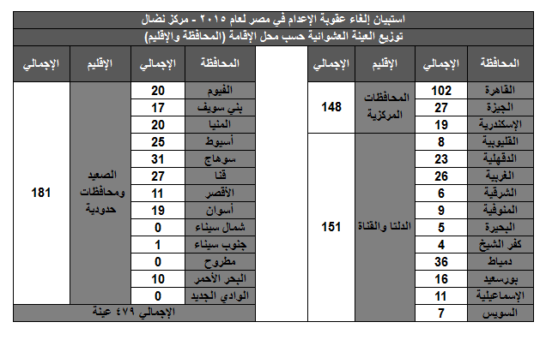

جدول 1 الأعداد حسب الإقامة

بمراجعة الجدول رقم 1، يتضح انه تم تقسيم محافظات محل الإقامة للعينة العشوائية إلى ثلاثة أقاليم أساسية حسب الطبيعة الديموغرافية والظروف البيئية والثقافية للمجتمعات المحلية وهي؛ المحافظات المركزية، والدلتا والقناة، والصعيد ومحافظات حدودية، وتم اعتبار انها المعيار الأساسي للتوزيع الديموغرافي النسبي والعادل لمحل الإقامة.

وقد جاءت محافظات الصعيد والحدود في المقدمة بإجمالي 181 عينة بنسبة 37.7%، ثم محافظات الدلتا والقناة بعدد 151 شخص ونسبة تقترب من 31.5%، وأخيراً المحافظات المركزية بعدد 148 عينة بنسبة 30.8% (وهي نسبة واقعية وقريبة من التوزيع الجغرافي لعدد السكان بتلك الأقاليم، حيث أن نسبة السكان بالمحافظات المركزية تصل إلى 25% من إجمالي تعداد سكان الجمهورية ومحافظات الدلتا والقناة تقترب من 37.5% بينما نسبة الصعيد والمحافظات الحدودية 37.5% أيضاً).

وعلى صعيد المحافظات، فقد جاءت محافظة القاهرة بالعدد الأكبر من عينة البحث بـ 102 شخص حيث أنها المحافظة الأكبر سكاناً، فيما خلت ثلاث محافظات من استطلاع الرأي وهي الوادي الجديد وشمال سيناء ومطروح نتيجة ظروف ومعوقات ميدانية.

ثانياً: توزيع أعداد العينة العشوائية حسب محل الإقامة وفئة المهنة:

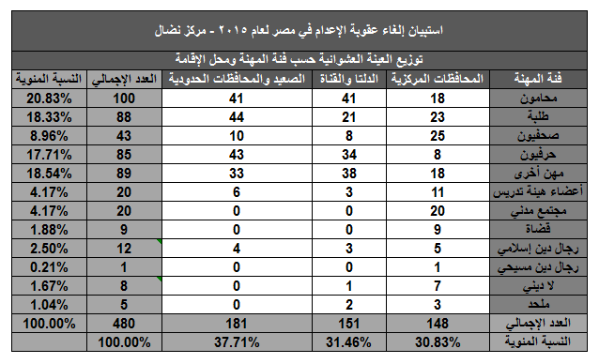

جدول 2 الأعداد حسب الإقامة والمهنة

بالاطلاع على الجدول رقم 2، يظهر توزيع العينة العشوائية وفقاً لمتغيرين معاً الأقاليم الجغرافية وفئة المهنة، حيث انه قد جاءت فئة المحامين بالعدد الأكبر من عينة البحث بإجمالي 100 شخص وتمثل 20.8% من إجمالي العينة (الفئة الأكبر المستهدفة بسبب احتكاكها المباشر مع القانون ومنظومة العدالة والمتهمين داخل المجتمع)، ثم فئات أصحاب المهن الأخرى والطلبة والحرفيين بأعداد 89 و 88 و 85 على التوالي (فئات عريضة شعبياً لها تأثير في تكوين الرأي المجتمعي)، يليهم فئة الصحفيين بإجمالي 43 شخص وتمثل نسبة 8.96% (فئة تمثل الرأي العام ونقل الواقع والأفكار والآراء والوعي)، ثم أعضاء هيئة التدريس والعاملين بالمجتمع المدني بعدد 20 شخص لكل منهما (فئة أكثر وعياً وثقافة وعلماً ولكنها قد تكون أقل تأثير مجتمعي من فئة الصحافة).

بعد ذلك جاءت فئة رجال الدين الإسلامي بإجمالي 12 شخص (لها تأثير ديني مباشر على أغلب أطياف المجتمع المصري المحافظ بطبعه)، وفئة القضاة بعدد 9 قضاة (هي جهة تطبيق العدالة)، وثم فئات اللا دينيين والملحدين بأعداد 8 و 5 أشخاص على التوالي (تم اعتبارهما كفئة وظيفية وليست دينية فقط، حيث أنهما يعدان في منزلة رجال الدين من حيث استقلالية المرجعية الفكرية والعقائدية وأيضاً غالبيتهم مستقلين عن الظروف والبيئية الوظيفية التي قد تشكل جزء كبير من وجدان وفكر ووعي الشخص)، وأخيراً رجل دين مسيحي واحد (لهم تأثير ديني مباشر على المجتمع المسيحي المصري المحافظ بطبعه ولكن لم يتم التوصل إلا إلى رجل دين مسيحي واحد).

ثالثاً: توزيع أعداد العينة العشوائية حسب محل الإقامة والنوع الاجتماعي:

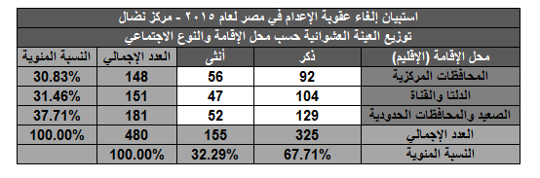

جدول 3 الأعداد حسب الإقامة والنوع

يتضح من الجدول رقم 3 توزيع العينة العشوائية حسب محل الإقامة والنوع الاجتماعي، حيث انه هناك 325 ذكراً تم استطلاع آرائهم بنسبة 67.7% من إجمالي العينة، بينما كانت هناك 155 أنثى بنسبة 32.3% (نسبة قد تكون غير قريبة بشكل كبير من الواقع والذي تتراوح إحصائياته بأنه نسبة الذكور تتجاوز الإناث بشكل محدود، ولكن هذه أدق ما تم الوصول إليه ميدانياً).

رابعاً: توزيع أعداد العينة العشوائية حسب محل الإقامة والديانة أو المعتقد:

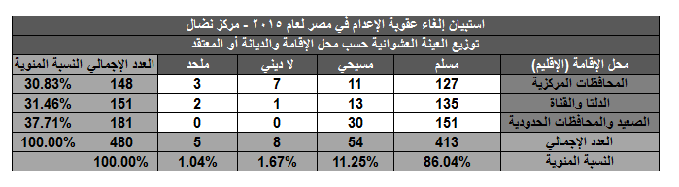

جدول 4 الأعداد حسب الإقامة والديانة

وبشان التوزيع من حيث الديانة أو المعتقد، فانه يتضح من الجدول رقم 4 تصدر فئة المتدينين بالإسلام بعدد 413 شخص بنسبة 86% من إجمالي العينة العشوائية، تليها فئة المتدينين بالمسيحية بـ 54 حالة بنسبة 11.25% (نسبة قريبة من الواقع بحسب عدد من الإحصاءات من جهات مختلفة التي ذكرت انه نسبة المسيحيين في مصر تتراوح بين 7-10% من إجمالي السكان)، بينما كان هناك فئتان أخربتان؛ 8 أشخاص لا دينيين، و 5 آخرون ملحدون بنسبة 1.67% و 1.04% على التوالي (وهما فئتان اعتباريتان رغم عدم وجودهما كقطاع مجتمعي عريض ولا وجود لهما في السجلات والأوراق الرسمية وغير معلوم نسبة واقعية عن تمثيلهما الفعلي من بين إجمالي السكان، ولكن تم إدراجهما من أجل معاينتهما وتحليلهما بشكل دقيق وعن قرب من خلال هذه الدراسة).

خامساً: توزيع أعداد العينة العشوائية حسب محل الإقامة والمرحلة العمرية:

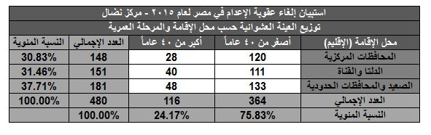

جدول 5 الأعداد حسب الإقامة والعمر

أما من حيث المرحلة العمرية، فمن خلال الجدول رقم 5، يمكن تبين توزيع العينة العشوائية حسب مرحلتين عمريتين أساسيتين، مرحلة من هم أصغر من 40 عاماً بعدد 364 شخصاً يمثلون نسبة 75.8% (نسبة قريبة من الواقع حيث انه نسبة السكان لمن هم أقل من 40 عاماً تمثل أكثر من 60%)، بينما جاءت المرحلة الأخرى لمن هم أكبر من 40 عاماً بإجمالي 116 شخصاً بنسبة 24.17%.

المبحث الثالث: تحليل إحصائي لإجابات العينة العشوائية على السؤال الأول

حول الموافقة على فكرة "إلغاء عقوبة الإعدام"

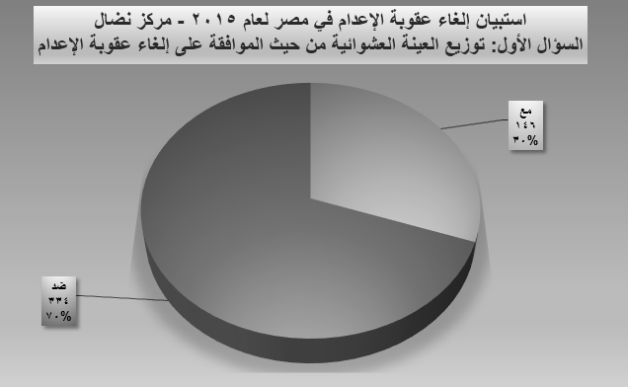

رسم توضيحي 1 نسبة الموافقين إلى الرافضين لإلغاء عقوبة الإعدام"

بالنظر إلى الرسم التوضيحي رقم 1، يتضح هنا أن الغالبية من العينة العشوائية كانت إجمالاً ضد إلغاء عقوبة الإعدام (334 صوتاً بـ ضد بنسبة 70%) مقابل عدد محدود كان مؤيداً للطرح (146 صوتاً بـ مع بنسبة 30%).

وفي هذا المبحث نستعرض توزيع إجابات العينة العشوائية على السؤال الأول "ما رأيك في فكرة إلغاء حكم الإعدام؟" من حيث خمس متغيرات رئيسية للعينة وهي؛ محل الإقامة، فئة المهنة، النوع الاجتماعي، الديانة أو المعتقد، المرحلة العمرية، وهي يمكن اعتبارها الظروف والعوامل الرئيسية التي تشكل فكر وأراء وقناعات كل شخص.

أولاً: توزيع العينة العشوائية من حيث الموافقة على فكرة "إلغاء عقوبة الإعدام" حسب محل الإقامة:

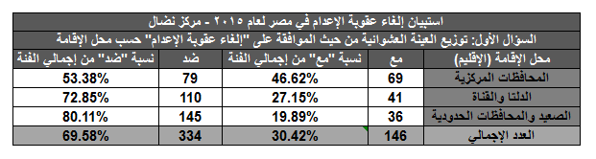

جدول 6 السؤال الأول حسب الإقامة

من خلال الجدول رقم 6، تظهر نسبة الموافقين والرافضين لفكرة "إلغاء عقوبة الإعدام" وتوزيعهم جغرافياً حسب محل الإقامة، ففي نطاق المحافظات المركزية، جاءت أعداد الموافقين على إلغاء عقوبة الإعدام 69 شخص بنسبة (46.62%) بينما كان هناك 79 شخص رافضين للفكرة بنسبة (53.38)، وهو ما يعبر عن نسبة الوعي الكبيرة في المدن المركزية والحضرية. وفي إقليم الدلتا والقناة، جاءت "مع" بنسبة (27.15%) مقابل نسبة (72.85%) لـ "ضد". بينما في إقليم الصعيد والمحافظات الحدودية كان هناك 36 صوتاً بـ "مع" نسبة (19.89%) مقابل 145 لـ "ضد" (69.58%).

وفي الرسم التوضيحي رقم 2 توزيع تلك الأعداد والنسب لـ "مع" و "ضد" حسب محل الإقامة.

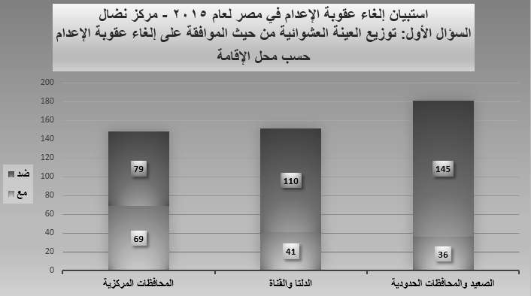

رسم توضيحي 2 السؤال الأول حسب الإقامة

ثانياً: توزيع العينة العشوائية من حيث الموافقة على فكرة "إلغاء عقوبة الإعدام" حسب فئة المهنة:

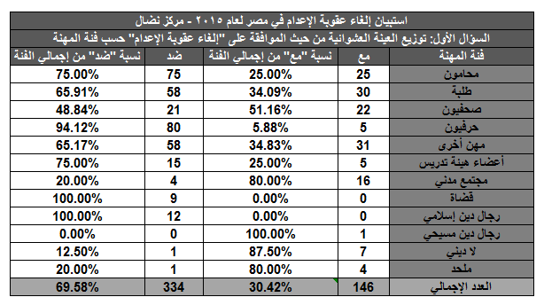

جدول 7 السؤال الأول حسب المهنة

بشان توزيع العينة العشوائية من حيث الموافقة على فكرة "إلغاء عقوبة الإعدام" حسب فئة المهنة، من خلال الجدول رقم 7، فقد جاءت نسبة المحامين الموافقين (25.00%) بعدد 25 صوت مقابل (75.00%) رافضين لإلغاء عقوبة الإعدام بعدد 75 صوت، أما فئة الطلبة فكان هناك 30 طالباً مع الفكرة بنسبة (34.09%) مقابل 58 ضدها بنسبة (65.91%). بينما كانت النسبة متقاربة عند الصحفيين، فقد كان هناك 22 صحفياً مؤيداً لإلغاء العقوبة (51.61%) و 21 صحفياً معارضاً (48.84%). في حين كان معظم الحرفيين من الرافضين للفكرة بعدد 80 صوتاً (94.12%) مقابل 5 فقط مؤيدين (5.88%). وأيضاً كانت الغالبية لأصحاب المهن الأخرى من الرافضين بعدد 58 صوتاً (65.17%) مقابل 31 مؤيد (34.83%).

أما عن فئة أعضاء هيئة التدريس، فكان هناك 5 فقط موافقين على إلغاء العقوبة (25.00%) مقابل 15 معارض (75.00%). وفي مجال المجتمع المدني، كان نسبة التأييد كبيرة بعدد 16 شخص (80.00%) في مقابل 4 رافضين (20.00%). وجاء كل القضاة في العينة العشوائية من الرافضين لفكرة إلغاء عقوبة الإعدام (100%)،ونفس الأمر بالنسبة لرجال الدين الإسلامي. بينما كان هناك رجل دين مسيحي واحد بين العينة العشوائية وقام بتأييد الفكرة. أما عن اللا دينيين، فقد جاء 7 منهم مؤيدين للفكرة (87.50%) مقابل واحد فقط معارض (12.50%). بينما كان هناك 4 ملحدون موافقون (80.00%) مقابل واحد فقط عارض الفكرة (20.00%).

وفي الرسم التوضيحي التالي رقم 3 يستعرض كل تلك الأرقام والنسب في رسم بياني مبسط.

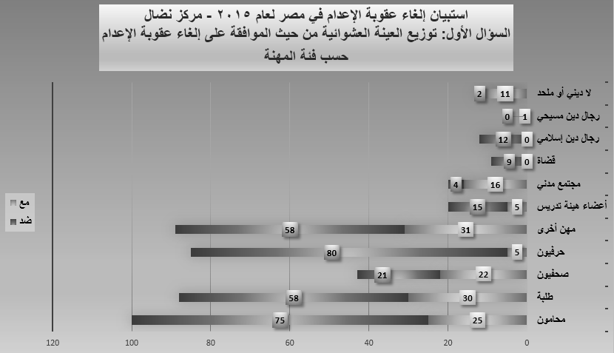

رسم توضيحي 3 السؤال الأول حسب المهنة

ثالثاً: توزيع العينة العشوائية من حيث الموافقة على فكرة "إلغاء عقوبة الإعدام" حسب النوع الاجتماعي:

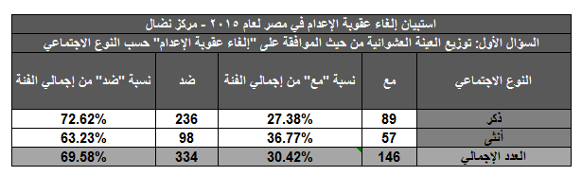

جدول 8 السؤال الأول حسب النوع

بحسب الجدول رقم 8، يتضح توزيع العينة العشوائية للموافقين والرافضين لفكرة إلغاء عقوبة الإعدام من حيث النوع الاجتماعي، حيث انه بالنسبة للذكور كان هناك 89 شخص من المؤيدين (نسبة 27.38%) مقابل 236 معارض (72.62%). بينما كانت هناك 57 أنثى موافقة على الفكرة (36.77%) في مقابل 98 حالة رفض (63.23%).

وفي الرسم التوضيحي التالي رقم 4 استعراض بياني مبسط لتلك الأرقام.

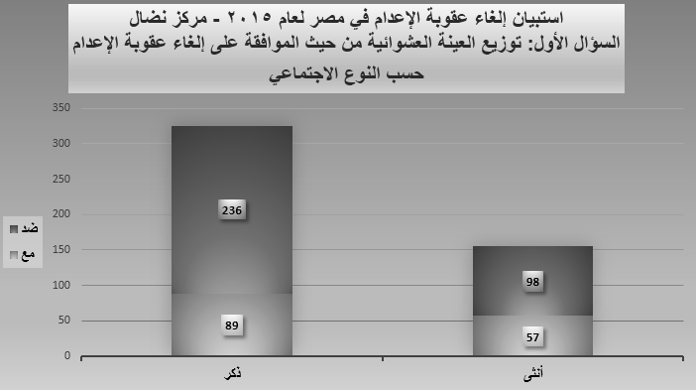

رسم توضيحي 4 السؤال الأول حسب النوع

رابعاً: توزيع العينة العشوائية من حيث الموافقة على فكرة "إلغاء عقوبة الإعدام" حسب الديانة أو المعتقد:

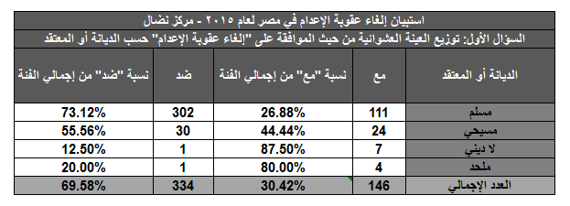

جدول 9 السؤال الأول حسب الديانة

بشان توزيع العينة حسب الديانة أو المعتقد، فمن خلال الجدول رقم 9، هناك 111 مسلم من الموافقين على فكرة "إلغاء عقوبة الإعدام" (بنسبة 26.88%) مقابل 302 رافضين لها (73.12%). بينما كان هناك 24 مسيحي وافق عليها (44.44%) مقابل 30 رفضها (55.56%). أما عن اللا دينيين، فقد جاء 7 منهم مؤيدين للفكرة (87.50%) مقابل واحد فقط معارض (12.50%). بينما كان هناك 4 ملحدون موافقون (80.00%) مقابل واحد فقط عارض الفكرة (20.00%).

وفي الرسم التوضيحي رقم 5 هناك استعراض لكل تلك الأرقام.

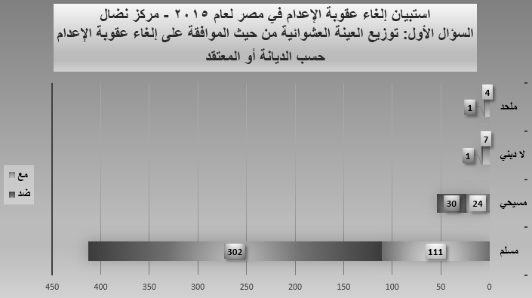

رسم توضيحي 5 السؤال الأول حسب الديانة

خامساً: توزيع العينة العشوائية من حيث الموافقة على فكرة "إلغاء عقوبة الإعدام" حسب المرحلة العمرية:

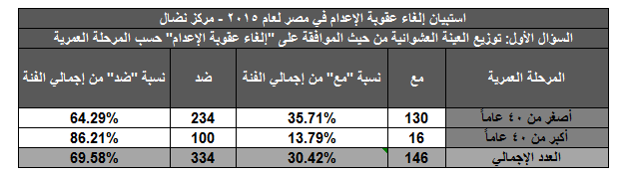

جدول 10 السؤال الأول حسب العمر

حسب المرحلة العمرية، ووفقاً للجدول رقم 10، فقد كان هناك 130 شاب عمرهم أصغر من 40 عاماً وافقوا على فكرة "إلغاء عقوبة الإعدام" (35.71%) مقابل 234 رفضوها (64.29%). بينما في الفئات الأكبر عمراً لما فوق 40 عاماً، فكان هناك 16 شخصاً من المؤيدين للفكرة (13.79%) مقابل 100 من المعارضين (86.21%). وهو ما يكشف الفرق في الوعي لصالح الأجيال الأصغر سناً. وهناك عرض بياني بسيط لتلك الأرقام في الرسم التوضيحي رقم 6.

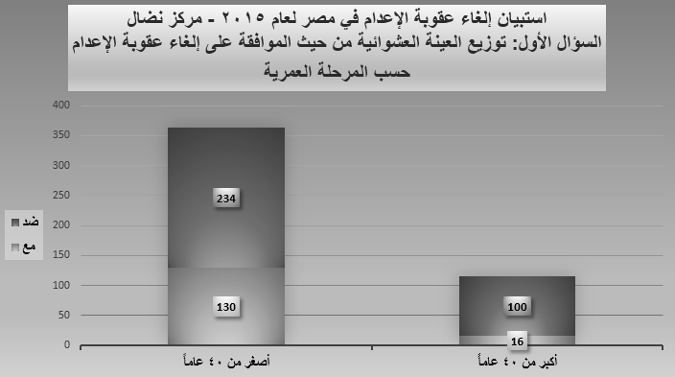

رسم توضيحي 6 السؤال الأول حسب العمر

المبحث الرابع: تحليل إحصائي لإجابات العينة العشوائية على الأسئلة

(من حيث الموافقين والرافضين لفكرة إلغاء عقوبة الإعدام)

في هذا المبحث نقوم باستعراض بقية الأسئلة (من الثاني حتى التاسع) وتحليل إجابات العينة العشوائية إحصائياً من وجهة نظر الموافقين والرافضين لفكرة "إلغاء عقوبة الإعدام"، حيث انه في كل سؤال تم طرح عدة اختيارات كإجابات محتملة للسؤال وعلى كل شخص من العينة تحديد موقفه من الموافقة أو الرفض لكل إجابة مع إتاحة المجال لإضافة أية إجابات أخرى، بينما كان تحليل إجابات السؤال الأول في المبحث السابق.

أولاً: توزيع إجابات العينة العشوائية على السؤال الثاني:

"ما هي أسباب واحتمالية الإفلات من عقوبة الإعدام بشكل عام؟"

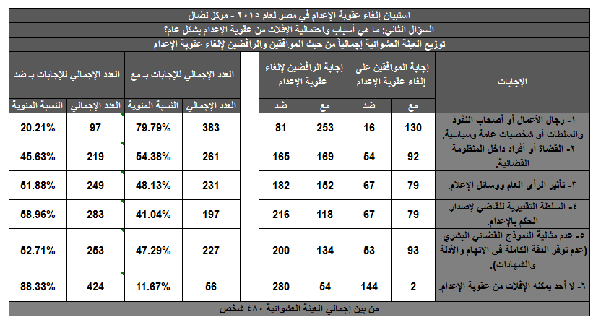

جدول 11 إجابات السؤال الثاني

الجدول رقم 11 يستعرض توزيع إجابات العينة العشوائية الإجمالية على السؤال الثاني "ما هي أسباب واحتمالية الإفلات من عقوبة الإعدام بشكل عام؟"، حيث تم توجيهه لكل العينة (480 شخص) مع طرح 6 اختيارات كإجابات محتملة للسؤال، وجاء تحليل الإجابات كما يلي:

إجمالاً لكل العينة، كانت الإجابة الأكثر تكراراً هي (رجال الأعمال أو أصحاب النفوذ والسلطات أو شخصيات عامة وسياسية) بنسبة موافقة (79.79%)، تلتها الإجابة (القضاة أو أفراد داخل المنظومة القضائية) بنسبة موافقة (54.38%)، وجاءت الإجابة (لا أحد يمكنه الإفلات من عقوبة الإعدام) الأقل تكراراً بنسبة موافقة (11.67%).

في حالة الموافقين على إلغاء عقوبة الإعدام، كانت الإجابة الأكثر تكراراً هي (رجال الأعمال أو أصحاب النفوذ والسلطات أو شخصيات عامة وسياسية) بعدد 130 صوت موافق، تلتها الإجابة (القضاة أو أفراد داخل المنظومة القضائية) بعدد 92 صوت موافق، وجاءت الإجابة (لا أحد يمكنه الإفلات من عقوبة الإعدام) الأقل تكراراً حيث وافق عليها شخصان فقط.

في حالة الرافضين لإلغاء عقوبة الإعدام، كانت الإجابة الأكثر تكراراً هي (رجال الأعمال أو أصحاب النفوذ والسلطات أو شخصيات عامة وسياسية) بعدد 253 صوت موافق، تلتها الإجابة (القضاة أو أفراد داخل المنظومة القضائية) بعدد 169 صوت موافق، وجاءت الإجابة (لا أحد يمكنه الإفلات من عقوبة الإعدام) الأقل تكراراً حيث وافق عليها 54 شخص فقط.

وفي الرسم التوضيحي التالي رقم 7 هناك استعراض بياني مبسط لتلك الأرقام والنسب.

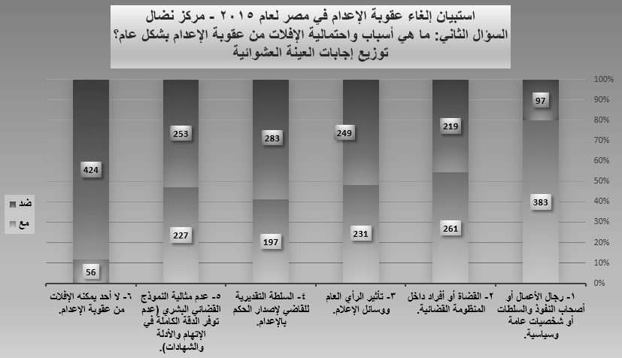

رسم توضيحي 7 إجابات السؤال الثاني

ثانياً: توزيع إجابات العينة العشوائية على السؤال الثالث:

"لماذا ترفض إلغاء عقوبة الإعدام؟"

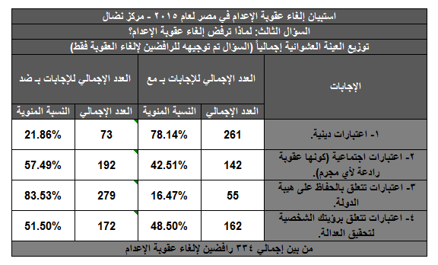

جدول 12 إجابات السؤال الثالث

الجدول رقم 12 يستعرض توزيع إجابات العينة العشوائية الإجمالية على السؤال الثالث"لماذا ترفض إلغاء عقوبة الإعدام؟"، حيث تم توجيهه للرافضين من العينة فقط (334 شخص) مع طرح 4 اختيارات كإجابات محتملة للسؤال، وجاء تحليل الإجابات كما يلي:

كانت الإجابة الأكثر تكراراً هي (اعتبارات دينية) بنسبة موافقة (78.14%)، تلتها الإجابة (اعتبارات تتعلق برؤيتك الشخصية لتحقيق العدالة) بنسبة موافقة (48.50%)، وجاءت الإجابة (اعتبارات تتعلق بالحفاظ على هيبة الدولة) الأقل تكراراً بنسبة موافقة (16.47 %).

وفي الرسم التوضيحي التالي رقم 8 هناك استعراض بياني مبسط لتلك الأرقام والنسب.

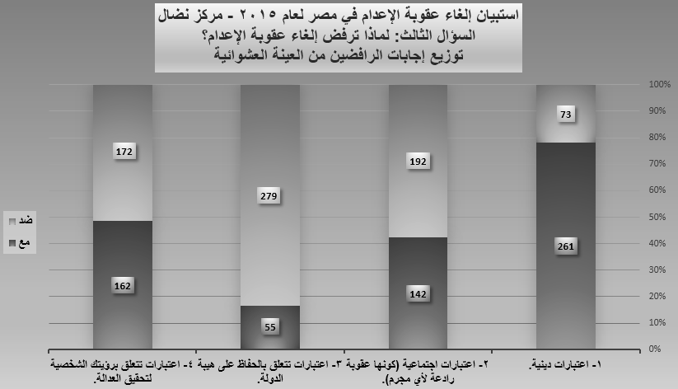

رسم توضيحي 8 إجابات السؤال الثالث

ثالثاً: توزيع إجابات العينة العشوائية على السؤال الرابع:

"تلك جرائم عقوبتها الإعدام حسب القانون المصري، ما رأيك في توقيع تلك العقوبة عن كل جريمة مما يلي؟"

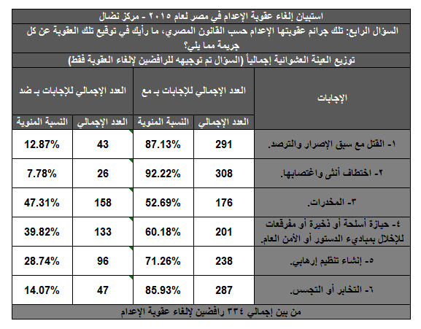

جدول 13 إجابات السؤال الرابع

الجدول رقم 13 يستعرض توزيع إجابات العينة العشوائية الإجمالية على السؤال الرابع "تلك جرائم عقوبتها الإعدام حسب القانون المصري، ما رأيك في توقيع تلك العقوبة عن كل جريمة مما يلي؟"، حيث تم توجيهه للرافضين من العينة فقط (334 شخص) مع طرح 6 اختيارات كإجابات محتملة للسؤال، وجاء تحليل الإجابات كما يلي:

كانت الإجابة الأكثر تكراراً هي (اختطاف أنثى واغتصابها) بنسبة موافقة (92.22 %)، تلتها الإجابة (القتل مع سبق الإصرار والترصد) بنسبة موافقة (87.13 %)، وجاءت الإجابة (المخدرات) الأقل تكراراً بنسبة موافقة (52.69 %).

وفي الرسم التوضيحي التالي رقم 9 هناك استعراض بياني مبسط لتلك الأرقام والنسب.

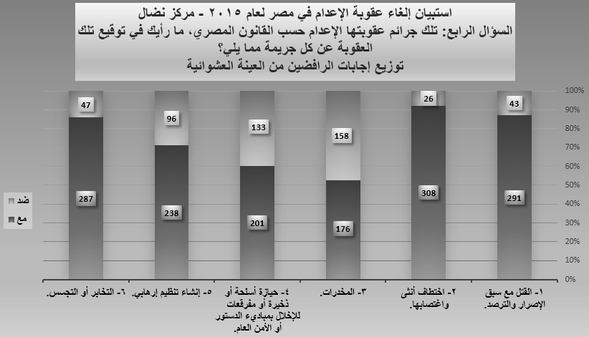

رسم توضيحي 9 إجابات السؤال الرابع

رابعاً: توزيع إجابات العينة العشوائية على السؤال الخامس:

"إذا تم اتهام شخص مقرب منك (أسرتك، أقاربك، أصدقائك) بتهمة يُعاقب عليها بالإعدام، هل تتقبل الحكم بالإعدام فيها مع تنفيذه؟"

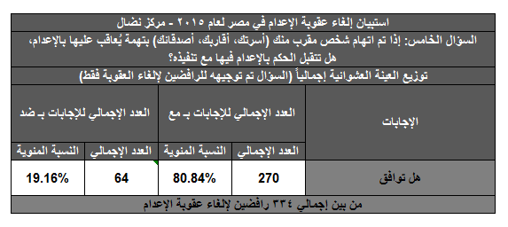

جدول 14 إجابات السؤال الخامس

الجدول رقم 14 يستعرض توزيع إجابات العينة العشوائية الإجمالية على السؤال الخامس"إذا تم اتهام شخص مقرب منك (أسرتك، أقاربك، أصدقائك) بتهمة يُعاقب عليها بالإعدام، هل تتقبل الحكم بالإعدام فيها مع تنفيذه؟"، حيث تم توجيهه للرافضين من العينة فقط (334 شخص)، حيث كان هناك نسبة الموافقة عليها (80.84%)، بينما نسبة الرفض (19.16%).

وفي الرسم التوضيحي التالي رقم 10 هناك استعراض بياني مبسط لتلك الأرقام والنسب.

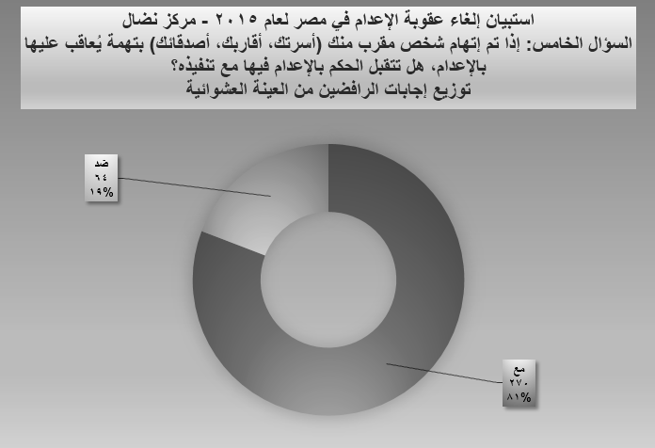

رسم توضيحي 10 إجابات السؤال الخامس

خامساً: توزيع إجابات العينة العشوائية على السؤال السادس:

"لماذا توافق على إلغاء عقوبة الإعدام؟"

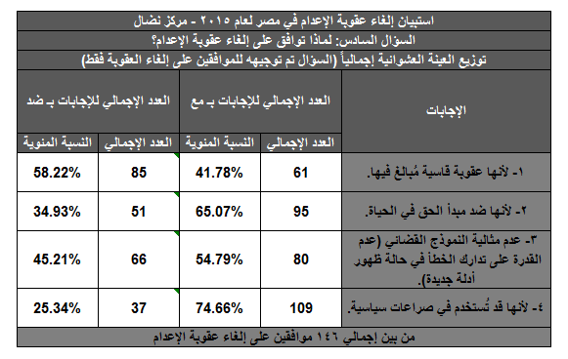

جدول 15 إجابات السؤال السادس

الجدول رقم 15 يستعرض توزيع إجابات العينة العشوائية الإجمالية على السؤال السادس"لماذا توافق على إلغاء عقوبة الإعدام؟"، حيث تم توجيهه للموافقين فقط من العينة (146 شخص) مع طرح 4 اختيارات كإجابات محتملة للسؤال، وجاء تحليل الإجابات كما يلي:

كانت الإجابة الأكثر تكراراً هي (لأنها قد تُستخدم في صراعات سياسية) بنسبة موافقة (74.66 %)، تلتها الإجابة (لأنها ضد مبدأ الحق في الحياة) بنسبة موافقة (65.07 %)، وجاءت الإجابة (لأنها عقوبة قاسية مُبالغ فيها) الأقل تكراراً بنسبة موافقة (41.78 %).

وفي الرسم التوضيحي التالي رقم 11 هناك استعراض بياني مبسط لتلك الأرقام والنسب.

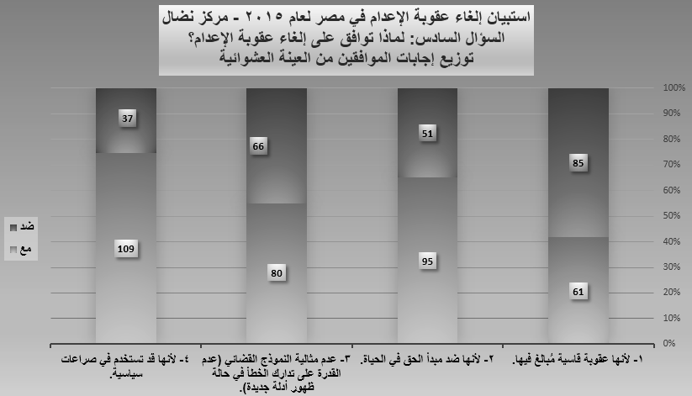

رسم توضيحي 11 إجابات السؤال السادس

سادساً: توزيع إجابات العينة العشوائية على السؤال السابع:

"ما هي الضمانات التي تراها لإرساء مبادئ العدالة والمساواة في تطبيق عقوبة الإعدام؟"

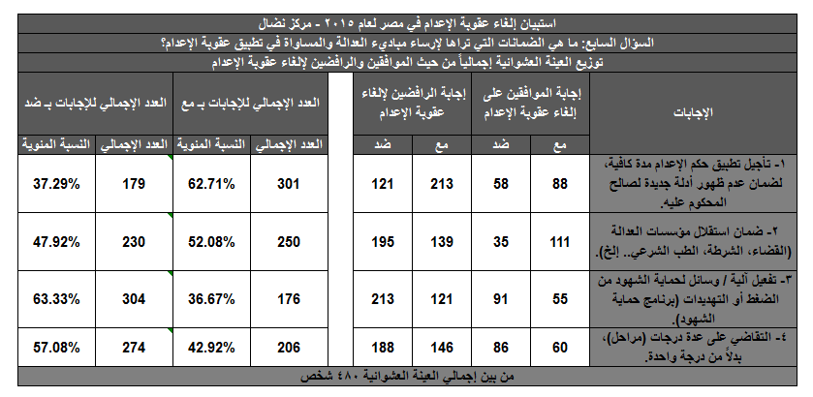

جدول 16 إجابات السؤال السابع

الجدول رقم 16 يستعرض توزيع إجابات العينة العشوائية الإجمالية على السؤال السابع "ما هي الضمانات التي تراها لإرساء مبادئ العدالة والمساواة في تطبيق عقوبة الإعدام؟"، حيث تم توجيهه لكل العينة (480 شخص) مع طرح 4 اختيارات كإجابات محتملة للسؤال، وجاء تحليل الإجابات كما يلي:

إجمالاً لكل العينة، كانت الإجابة الأكثر تكراراً هي (تأجيل تطبيق حكم الإعدام مدة كافية لضمان عدم ظهور أدلة جديدة لصالح المحكوم عليه) بنسبة موافقة (62.71 %)، تلتها الإجابة (ضمان استقلال مؤسسات العدالة من قضاء وشرطة وطب شرعي الخ) بنسبة موافقة (52.08 %)، وجاءت الإجابة (تفعيل آلية أو وسيلة لحماية الشهود من الضغط أو التهديدات (برنامج حماية الشهود)) الأقل تكراراً بنسبة موافقة (36.67 %).

في حالة الموافقين على إلغاء عقوبة الإعدام، كانت الإجابة الأكثر تكراراً هي (ضمان استقلال مؤسسات العدالة من قضاء وشرطة وطب شرعي الخ) بعدد 111 صوت موافق، تلتها الإجابة (تأجيل تطبيق حكم الإعدام مدة كافية لضمان عدم ظهور أدلة جديدة لصالح المحكوم عل) بعدد 88 صوت موافق، وجاءت الإجابة (تفعيل آلية أو وسيلة لحماية الشهود من الضغط أو التهديدات (برنامج حماية الشهود)) الأقل تكراراً حيث وافق عليها 55 شخص فقط.

في حالة الرافضين لإلغاء عقوبة الإعدام، كانت الإجابة الأكثر تكراراً هي (تأجيل تطبيق حكم الإعدام مدة كافية لضمان عدم ظهور أدلة جديدة لصالح المحكوم عليه) بعدد 213 صوت موافق، تلتها الإجابة (ضمان استقلال مؤسسات العدالة من قضاء وشرطة وطب شرعي الخ) بعدد 139 صوت موافق، وجاءت الإجابة (تفعيل آلية أو وسيلة لحماية الشهود من الضغط أو التهديدات (برنامج حماية الشهود)) الأقل تكراراً حيث وافق عليها 121 شخص.

وفي الرسم التوضيحي التالي رقم 12 هناك استعراض بياني مبسط لتلك الأرقام والنسب.

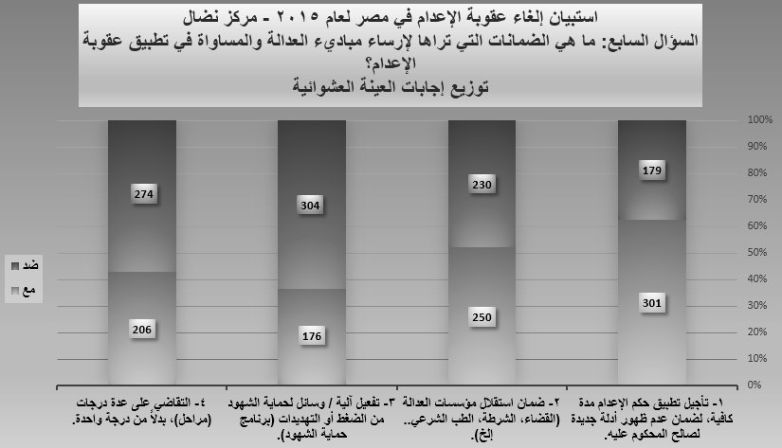

رسم توضيحي 12 إجابات السؤال السابع

سابعاُ: توزيع إجابات العينة العشوائية على السؤال الثامن:

"في قانون العقوبات، تنص المادة 294 على عقوبة الإعدام لصاحب الشهادة الزور التي ترتب عليها إعدام إنسان، ما رأيك أو تقديرك لتلك المادة؟"

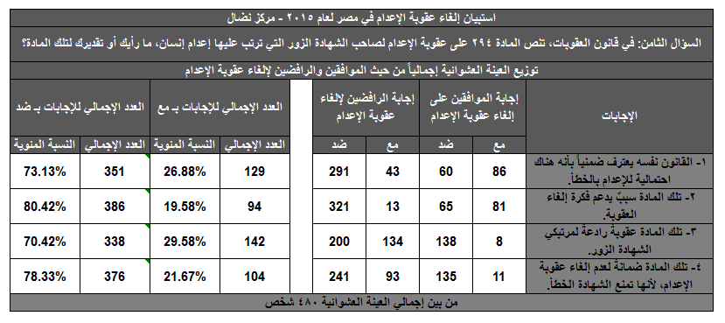

جدول 17 إجابات السؤال الثامن

الجدول رقم 17 يستعرض توزيع إجابات العينة العشوائية الإجمالية على السؤال الثامن "في قانون العقوبات، تنص المادة 294 على عقوبة الإعدام لصاحب الشهادة الزور التي ترتب عليها إعدام إنسان، ما رأيك أو تقديرك لتلك المادة؟"، حيث تم توجيهه لكل العينة (480 شخص) مع طرح 4 اختيارات كإجابات محتملة للسؤال، وجاء تحليل الإجابات كما يلي:

إجمالاً لكل العينة، كانت الإجابة الأكثر تكراراً هي (تلك المادة عقوبة رادعة لمرتكبي الشهادة الزور) بنسبة موافقة (29.58 %)، تلتها الإجابة (القانون نفسه يعترف ضمنياً بأنه هناك احتمالية للإعدام بالخطأ) بنسبة موافقة (26.88 %)، وجاءت الإجابة (تلك المادة سبب يدعم فكرة إلغاء العقوبة) الأقل تكراراً بنسبة موافقة (19.58 %).

في حالة الموافقين على إلغاء عقوبة الإعدام، كانت الإجابة الأكثر تكراراً هي (القانون نفسه يعترف ضمنياً بأنه هناك احتمالية للإعدام بالخطأ) بعدد 86 صوت موافق، تلتها الإجابة (تلك المادة سبب يدعم فكرة إلغاء العقوبة) بعدد 81 صوت موافق، وجاءت الإجابة (تلك المادة عقوبة رادعة لمرتكبي الشهادة الزور) الأقل تكراراً حيث وافق عليها 8 أشخاص فقط.

في حالة الرافضين لإلغاء عقوبة الإعدام، كانت الإجابة الأكثر تكراراً هي (تلك المادة عقوبة رادعة لمرتكبي الشهادة الزور) بعدد 134 صوت موافق، تلتها الإجابة (تلك المادة ضمانة لعدم إلغاء عقوبة الإعدام لأنها تمنع الشهادة الخطأ) بعدد 93 صوت موافق، وجاءت الإجابة (تلك المادة سبب يدعم فكرة إلغاء العقوبة) الأقل تكراراً حيث وافق عليها 13 شخص فقط.

وفي الرسم التوضيحي التالي رقم 13 هناك استعراض بياني مبسط لتلك الأرقام والنسب.

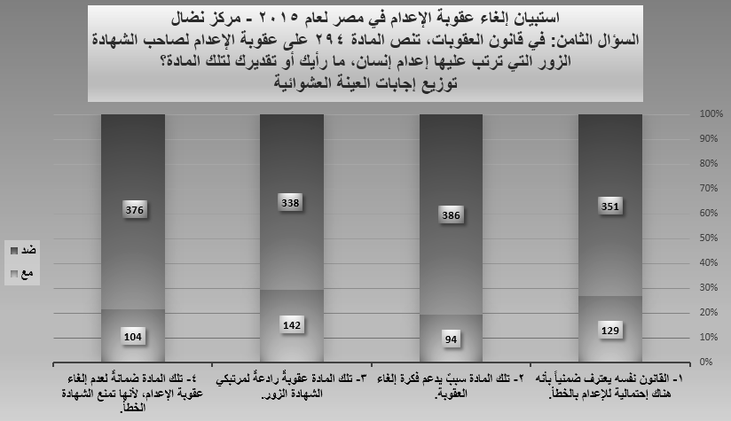

رسم توضيحي 13 إجابات السؤال الثامن

ثامناً: توزيع إجابات العينة العشوائية على السؤال التاسع:

"إذا تمت دعوتك لحلقة نقاش حول فكرة "إلغاء عقوبة الإعدام"، هل توافق على المشاركة؟"

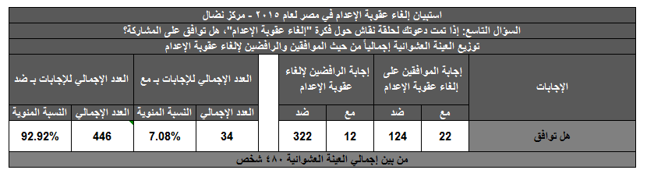

جدول 18 إجابات السؤال التاسع

الجدول رقم 18 يستعرض توزيع إجابات العينة العشوائية الإجمالية على السؤال التاسع "إذا تمت دعوتك لحلقة نقاش حول فكرة "إلغاء عقوبة الإعدام"، هل توافق على المشاركة؟"، حيث تم توجيهه لكل العينة (480 شخص)، حيث كانت نسبة الموافقة (7.08%) بينهم 22 من المؤيدين لإلغاء عقوبة الإعدام و 12 من المعارضين، بينما نسبة الرفض(92.92%) بينهم 124 من المؤيدين لإلغاء عقوبة الإعدام و 332 من المعارضين.

وفي الرسم التوضيحي التالي رقم 14 هناك استعراض بياني مبسط لتلك الأرقام والنسب.

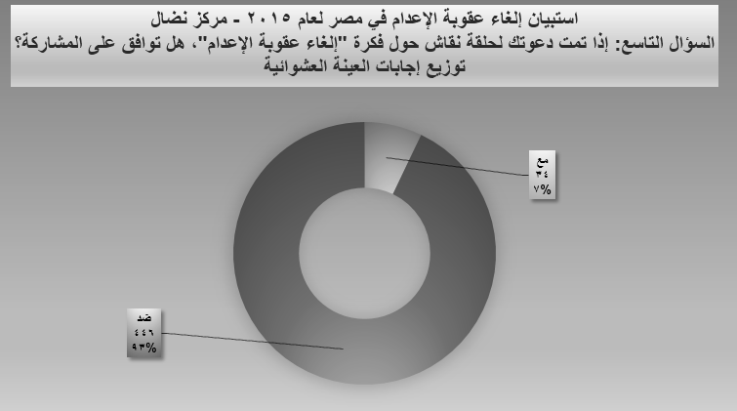

رسم توضيحي 14 إجابات السؤال التاسع

المبحث الخامس: تحليل إحصائي لإجابات العينة العشوائية على الأسئلة

(حسب محل الإقامة)

(حيث انه نسبة موافقة المقيمين بالمحافظات المركزية على إلغاء عقوبة الإعدام تمثل 46.62 %، بينما بالدلتا والقناة تصل إلى 27.15%، أما في الصعيد والمحافظات الحدودية فهي 19.89%).

في هذا المبحث نقوم باستعراض بقية الأسئلة (من الثاني حتى التاسع) وتحليل إجابات العينة العشوائية إحصائياً حسب محل الإقامة، حيث انه في كل سؤال تم طرح عدة اختيارات كإجابات مُحتملة للسؤال وعلى كل شخص من العينة تحديد موقفه من الموافقة أو الرفض لكل إجابة مع إتاحة المجال لإضافة أية إجابات أخرى، بينما كان تحليل إجابات السؤال الأول الرئيسي من حيث الموافقة أو الرفض لفكرة "إلغاء عقوبة الإعدام" في المبحث الثالث.

أولاً: توزيع إجابات العينة العشوائية على السؤال الثاني وفقاً لمحل الإقامة:

"ما هي أسباب واحتمالية الإفلات من عقوبة الإعدام بشكل عام؟"

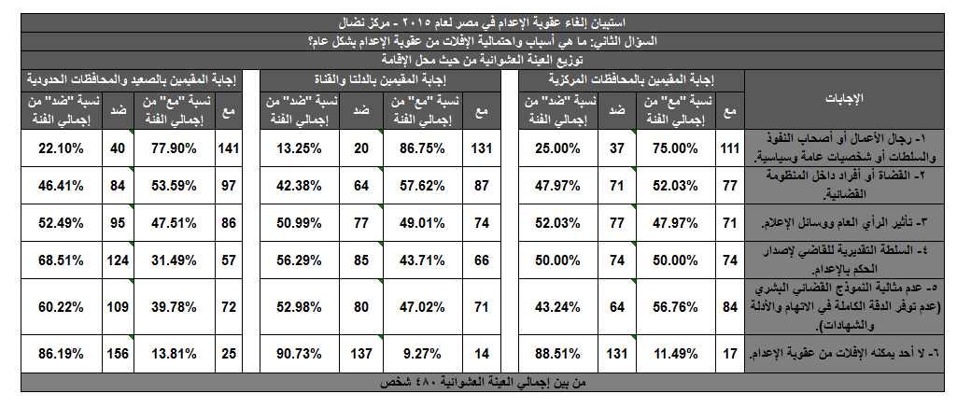

جدول 19 إجابات السؤال الثاني حسب محل الإقامة

الجدول رقم 19 يستعرض توزيع إجابات العينة العشوائية من حيث محل الإقامة على السؤال الثاني "ما هي أسباب واحتمالية الإفلات من عقوبة الإعدام بشكل عام؟"، حيث تم توجيهه لكل العينة (480 شخص) مع طرح 6 اختيارات كإجابات محتملة للسؤال، وجاء تحليل الإجابات كما يلي:

في حالة المقيمين بالمحافظات المركزية، كانت الإجابة الأكثر تكراراً هي (رجال الأعمال أو أصحاب النفوذ والسلطات أو شخصيات عامة وسياسية) بنسبة موافقة (75.00 %)، تلتها الإجابة (عدم مثالية النموذج القضائي البشري) بنسبة موافقة (56.76 %)، وجاءت الإجابة (لا أحد يمكنه الإفلات من عقوبة الإعدام) الأقل تكراراً بنسبة موافقة (11.49 %).

بينما في محافظات الدلتا والقناة، كانت الإجابة الأكثر تكراراً هي (رجال الأعمال أو أصحاب النفوذ والسلطات أو شخصيات عامة وسياسية) بنسبة موافقة (86.75 %)، تلتها الإجابة (القضاة أو أفراد داخل المنظومة القضائية) بنسبة موافقة (57.62 %)، وجاءت الإجابة (لا أحد يمكنه الإفلات من عقوبة الإعدام) الأقل تكراراً بنسبة موافقة (9.27 %).

وأخيراً في حالة الصعيد والمحافظات الحدودية، كانت الإجابة الأكثر تكراراً هي (رجال الأعمال أو أصحاب النفوذ والسلطات أو شخصيات عامة وسياسية) بنسبة موافقة (77.90 %)، تلتها الإجابة (القضاة أو أفراد داخل المنظومة القضائية) بنسبة موافقة (53.59 %)، وجاءت الإجابة (لا أحد يمكنه الإفلات من عقوبة الإعدام) الأقل تكراراً بنسبة موافقة (13.81 %).

ثانياً: توزيع إجابات العينة العشوائية على السؤال الثالث وفقاً لمحل الإقامة:

"لماذا ترفض إلغاء عقوبة الإعدام؟"

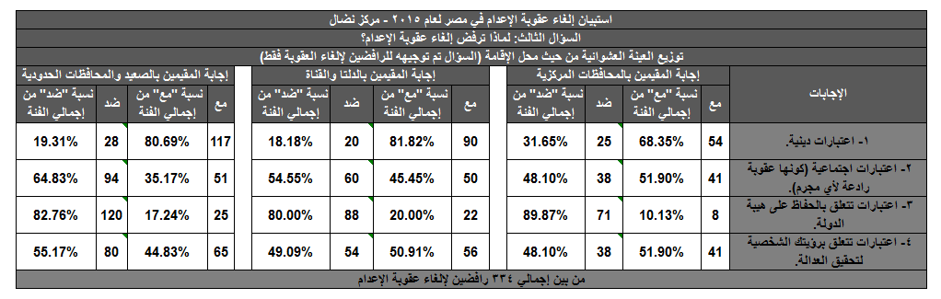

جدول 20 إجابات السؤال الثالث حسب محل الإقامة

الجدول رقم 20 يستعرض توزيع إجابات العينة العشوائية من حيث محل الإقامة على السؤال الثالث "لماذا ترفض إلغاء عقوبة الإعدام؟"، حيث تم توجيهه للرافضين من العينة فقط (334 شخص) مع طرح 4 اختيارات كإجابات محتملة للسؤال، وجاء تحليل الإجابات كما يلي:

في حالة المقيمين بالمحافظات المركزية، كانت الإجابة الأكثر تكراراً هي (اعتبارات دينية) بنسبة موافقة (68.35 %)، تلتها الإجابتان (اعتبارات تتعلق برؤيتك الشخصية لتحقيق العدالة) و (اعتبارات اجتماعية كونها عقوبة رادعة لأي مجرم) بنسبة موافقة (51.90 %) لكل منهما، وجاءت الإجابة (اعتبارات تتعلق بالحفاظ على هيبة الدولة) الأقل تكراراً بنسبة موافقة (10.13 %).

بينما في محافظات الدلتا والقناة، كانت الإجابة الأكثر تكراراً هي (اعتبارات دينية) بنسبة موافقة (81.82 %)، تلتها الإجابة (اعتبارات تتعلق برؤيتك الشخصية لتحقيق العدالة) بنسبة موافقة (50.91 %)، وجاءت الإجابة (اعتبارات تتعلق بالحفاظ على هيبة الدولة) الأقل تكراراً بنسبة موافقة (20.00 %).

وأخيراً في حالة الصعيد والمحافظات الحدودية، كانت الإجابة الأكثر تكراراً هي (اعتبارات دينية) بنسبة موافقة (80.69 %)، تلتها الإجابة (اعتبارات تتعلق برؤيتك الشخصية لتحقيق العدالة) بنسبة موافقة (44.83 %)، وجاءت الإجابة (اعتبارات تتعلق بالحفاظ على هيبة الدولة) الأقل تكراراً بنسبة موافقة (17.24 %).

ثالثاً: توزيع إجابات العينة العشوائية على السؤال الرابع وفقاً لمحل الإقامة:

"تلك جرائم عقوبتها الإعدام حسب القانون المصري، ما رأيك في توقيع تلك العقوبة عن كل جريمة مما يلي؟"

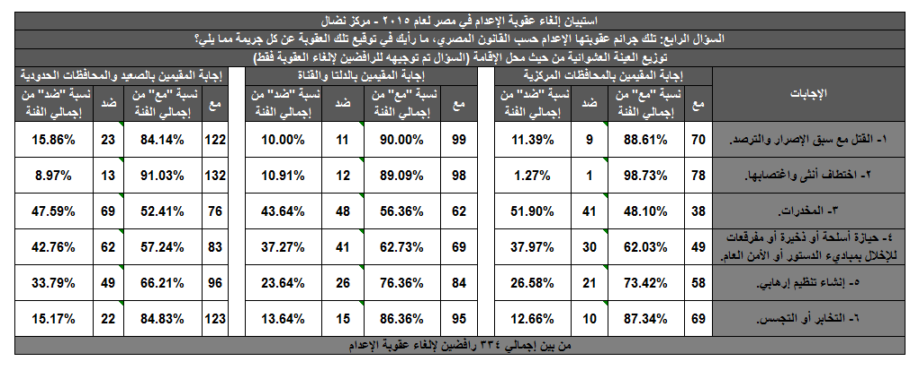

جدول 21 إجابات السؤال الرابع حسب محل الإقامة

الجدول رقم 21 يستعرض توزيع إجابات العينة العشوائية من حيث محل الإقامة على السؤال الرابع "تلك جرائم عقوبتها الإعدام حسب القانون المصري، ما رأيك في توقيع تلك العقوبة عن كل جريمة مما يلي؟"، حيث تم توجيهه للرافضين من العينة فقط (334 شخص) مع طرح 6 اختيارات كإجابات محتملة للسؤال، وجاء تحليل الإجابات كما يلي:

في حالة المقيمين بالمحافظات المركزية، كانت الإجابة الأكثر تكراراً هي (اختطاف انثى واغتصابها) بنسبة موافقة (98.73 %)، تلتها الإجابة (القتل مع سبق الإصرار والترصد) بنسبة موافقة (88.61 %)، وجاءت الإجابة (المخدرات) الأقل تكراراً بنسبة موافقة (48.10 %).

بينما في محافظات الدلتا والقناة، كانت الإجابة الأكثر تكراراً هي (القتل مع سبق الإصرار والترصد) بنسبة موافقة (90.00 %)، تلتها الإجابة (اختطاف أنثى واغتصابها) بنسبة موافقة (89.09 %)، وجاءت الإجابة (المخدرات) الأقل تكراراً بنسبة موافقة (56.36 %).

وأخيراً في حالة الصعيد والمحافظات الحدودية، كانت الإجابة الأكثر تكراراً هي (اختطاف أنثى واغتصابها) بنسبة موافقة (91.03 %)، تلتها الإجابة (التخابر أو التجسس) بنسبة موافقة (84.83 %)، وجاءت الإجابة (المخدرات) الأقل تكراراً بنسبة موافقة (52.41 %).

رابعاً: توزيع إجابات العينة العشوائية على السؤال الخامس وفقاً لمحل الإقامة:

"إذا تم اتهام شخص مقرب منك (أسرتك، أقاربك، أصدقائك) بتهمة يُعاقب عليها بالإعدام، هل تتقبل الحكم بالإعدام فيها مع تنفيذه؟"

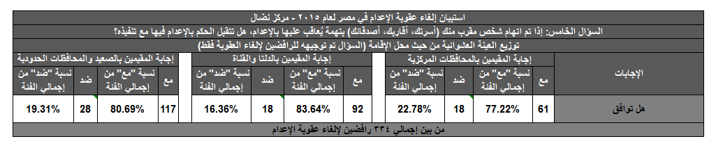

جدول 22 إجابات السؤال الخامس حسب محل الإقامة

الجدول رقم 22 يستعرض توزيع إجابات العينة العشوائية من حيث محل الإقامة على السؤال الخامس "إذا تم اتهام شخص مقرب منك (أسرتك، أقاربك، أصدقائك) بتهمة يُعاقب عليها بالإعدام، هل تتقبل الحكم بالإعدام فيها مع تنفيذه؟"، حيث تم توجيهه للرافضين من العينة فقط (334 شخص)، حيث في المحافظات المركزية كان هناك 66 مؤيداً لها (نسبة 72.22%) و 18 معارضاً (22.78%)، بينما بالنسبة للمقيمين بالدلتا والقناة فقد وافق على الإجابة 92 شخص (83.64%) ورفضها 18 آخرون (16.36%)، وأخيراً في الصعيد والمحافظات الحدودية فقد احتوت على 117 من الموافقين عليها (80.69%) و 28 من الرافضين (19.31%).

خامساً: توزيع إجابات العينة العشوائية على السؤال السادس وفقاً لمحل الإقامة:

"لماذا توافق على إلغاء عقوبة الإعدام؟"

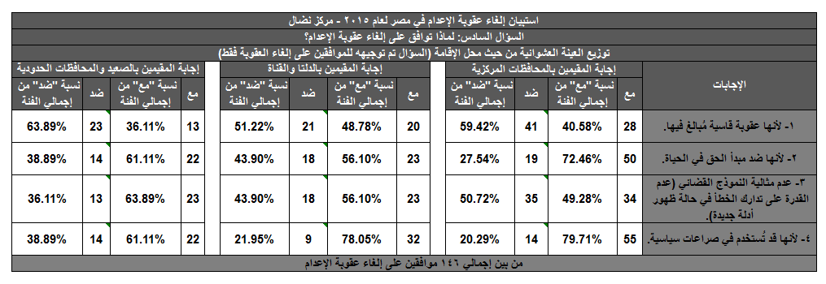

جدول 23 إجابات السؤال السادس حسب محل الإقامة

الجدول رقم 23 يستعرض توزيع إجابات العينة العشوائية من حيث محل الإقامة على السؤال السادس "لماذا توافق على إلغاء عقوبة الإعدام؟"، حيث تم توجيهه للموافقين فقط من العينة (146 شخص) مع طرح 4 اختيارات كإجابات محتملة للسؤال، وجاء تحليل الإجابات كما يلي:

في حالة المقيمين بالمحافظات المركزية، كانت الإجابة الأكثر تكراراً هي (لأنها قد تُستخدم في صراعات سياسية) بنسبة موافقة (79.71 %)، تلتها الإجابة (لأنها ضد مبدأ الحق في الحياة) بنسبة موافقة (72.46 %)، وجاءت الإجابة (لأنها عقوبة قاسية مُبالغ فيها) الأقل تكراراً بنسبة موافقة (40.58 %).

بينما في محافظات الدلتا والقناة، كانت الإجابة الأكثر تكراراً هي (لأنها قد تُستخدم في صراعات سياسية) بنسبة موافقة (78.05 %)،وجاءت الإجابة (لأنها عقوبة قاسية مُبالغ فيها) الأقل تكراراً بنسبة موافقة (48.78 %).

وأخيراً في حالة الصعيد والمحافظات الحدودية، كانت الإجابة الأكثر تكراراً هي (عدم مثالية النموذج القضائي وعدم القدرة على تدارك الخطأ في حالة ظهور أدلة جديدة لصالح المحكوم عليه) بنسبة موافقة (63.89 %)، وجاءت الإجابة (لأنها عقوبة قاسية مُبالغ فيها) الأقل تكراراً بنسبة موافقة (36.11 %).

سادساً: توزيع إجابات العينة العشوائية على السؤال السابع وفقاً لمحل الإقامة:

"ما هي الضمانات التي تراها لإرساء مبادئ العدالة والمساواة في تطبيق عقوبة الإعدام؟"

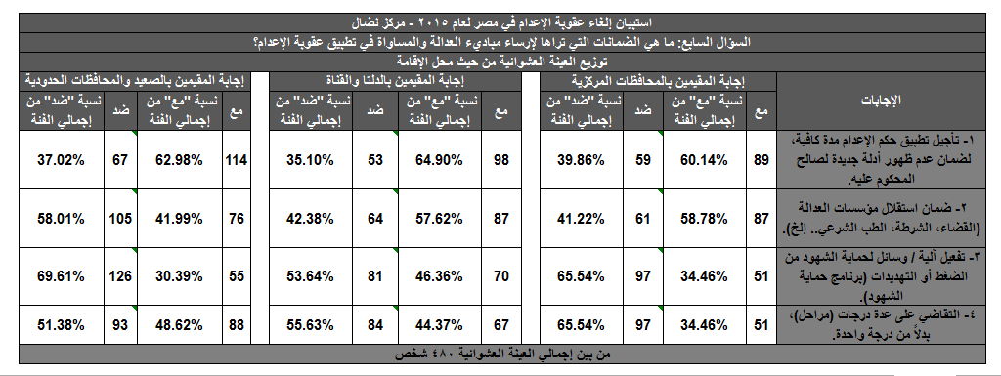

جدول 24 إجابات السؤال السابع حسب محل الإقامة

الجدول رقم 24 يستعرض توزيع إجابات العينة العشوائية من حيث محل الإقامة على السؤال السابع "ما هي الضمانات التي تراها لإرساء مبادئ العدالة والمساواة في تطبيق عقوبة الإعدام؟"، حيث تم توجيهه لكل العينة (480 شخص) مع طرح 4 اختيارات كإجابات محتملة للسؤال، وجاء تحليل الإجابات كما يلي:

في حالة المقيمين بالمحافظات المركزية، كانت الإجابة الأكثر تكراراً هي (تأجيل تطبيق حكم الإعدام مدة كافية لضمان عدم ظهور أدلة جديدة لصالح المحكوم عليه"،) بنسبة موافقة (60.14 %)، وجاءت الإجابتان (التقاضي على عدة درجات (مراحل) بدلاً من درجة واحدة) و (تفعيل آلية أو وسيلة لحماية الشهود من الضغط أو التهديدات (برنامج حماية الشهود)) الأقل تكراراً بنسبة موافقة (34.46 %) لكل منهما.

بينما في محافظات الدلتا والقناة، كانت الإجابة الأكثر تكراراً هي (تأجيل تطبيق حكم الإعدام مدة كافية لضمان عدم ظهور أدلة جديدة لصالح المحكوم عليه"،) بنسبة موافقة (64.90 %)، تلتها الإجابة (ضمان استقلال مؤسسات العدالة من قضاء وشرطة وطب شرعي إلخ) بنسبة موافقة (57.62 %)، وجاءت الإجابة (التقاضي على عدة درجات (مراحل) بدلاً من درجة واحدة) الأقل تكراراً بنسبة موافقة (44.37 %).

وأخيراً في حالة الصعيد والمحافظات الحدودية، كانت الإجابة الأكثر تكراراً هي (تأجيل تطبيق حكم الإعدام مدة كافية لضمان عدم ظهور أدلة جديدة لصالح المحكوم عليه"،) بنسبة موافقة (62.98 %)، تلتها الإجابة (التقاضي على عدة درجات (مراحل) بدلاً من درجة واحدة) بنسبة موافقة (48.62 %)، وجاءت الإجابة (تفعيل آلية أو وسيلة لحماية الشهود من الضغط أو التهديدات (برنامج حماية الشهود)) الأقل تكراراً بنسبة موافقة (30.39 %).

سابعاُ: توزيع إجابات العينة العشوائية على السؤال الثامن وفقاً لمحل الإقامة:

"في قانون العقوبات، تنص المادة 294 على عقوبة الإعدام لصاحب الشهادة الزور التي ترتب عليها إعدام إنسان، ما رأيك أو تقديرك لتلك المادة؟"

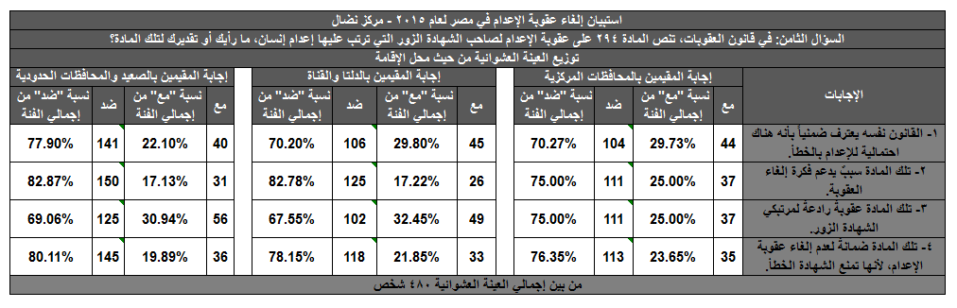

جدول 25 إجابات السؤال الثامن حسب محل الإقامة

الجدول رقم 25 يستعرض توزيع إجابات العينة العشوائية من حيث محل الإقامة على السؤال الثامن "في قانون العقوبات، تنص المادة 294 على عقوبة الإعدام لصاحب الشهادة الزور التي ترتب عليها إعدام إنسان، ما رأيك أو تقديرك لتلك المادة؟"، حيث تم توجيهه لكل العينة (480 شخص) مع طرح 4 اختيارات كإجابات محتملة للسؤال، وجاء تحليل الإجابات كما يلي:

في حالة المقيمين بالمحافظات المركزية، كانت الإجابة الأكثر تكراراً هي (القانون نفسه يعترف ضمنياً بأنه هناك احتمالية للإعدام بالخطأ) بنسبة موافقة (29.73 %)، وجاءت الإجابة (تلك المادة ضمانة لعدم إلغاء عقوبة الإعدام لأنها تمنع الشهادة الخطأ) الأقل تكراراً بنسبة موافقة (23.65 %).

بينما في محافظات الدلتا والقناة، كانت الإجابة الأكثر تكراراً هي (تلك المادة عقوبة رادعة لمرتكبي الشهادة الزور) بنسبة موافقة (32.45 %)، تلتها الإجابة (القانون نفسه يعترف ضمنياً بأنه هناك احتمالية للإعدام بالخطأ) بنسبة موافقة (29.80 %)، وجاءت الإجابة (تلك المادة سبب يدعم فكرة إلغاء العقوبة) الأقل تكراراً بنسبة موافقة (17.22 %).

وأخيراً في حالة الصعيد والمحافظات الحدودية، كانت الإجابة الأكثر تكراراً هي (تلك المادة عقوبة رادعة لمرتكبي الشهادة الزور) بنسبة موافقة (30.94 %)، تلتها الإجابة (القانون نفسه يعترف ضمنياً بأنه هناك احتمالية للإعدام بالخطأ) بنسبة موافقة (22.10 %)، وجاءت الإجابة (تلك المادة سبب يدعم فكرة إلغاء العقوبة) الأقل تكراراً بنسبة موافقة (17.13%).

ثامناً: توزيع إجابات العينة العشوائية على السؤال التاسع وفقاً لمحل الإقامة:

"إذا تمت دعوتك لحلقة نقاش حول فكرة "إلغاء عقوبة الإعدام"، هل توافق على المشاركة؟"

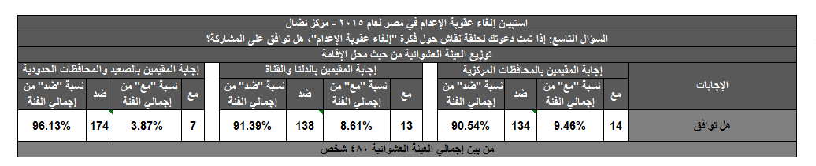

جدول 26 إجابات السؤال التاسع حسب محل الإقامة

الجدول رقم 26 يستعرض توزيع إجابات العينة العشوائية من حيث محل الإقامة على السؤال التاسع "إذا تمت دعوتك لحلقة نقاش حول فكرة "إلغاء عقوبة الإعدام"، هل توافق على المشاركة؟"، حيث تم توجيهه لكل العينة (480 شخص)، حيث في المحافظات المركزية كان هناك 14 مؤيداً لها (نسبة 9.46%) و 134 معارضاً (90.54%)، بينما بالنسبة للمقيمين بالدلتا والقناة فقد وافق على الإجابة 13 شخص (8.61%) ورفضها 138 آخرون (91.39%)، وأخيراً في الصعيد والمحافظات الحدودية فقد احتوت على 7 من الموافقين عليها (3.87%) و 174 من الرافضين (96.13%).

المبحث السادس: تحليل إحصائي لإجابات العينة العشوائية على الأسئلة

(حسب الديانة أو المعتقد)

(حيث انه نسبة موافقة المتدينين بالإسلام على إلغاء عقوبة الإعدام تمثل 26.88 %، بينما للمسيحيين تصل إلى 44.44%، وفي حالة الملحدين واللا دينيين تقترب من 85%).

في هذا المبحث نقوم باستعراض بقية الأسئلة (من الثاني حتى التاسع) وتحليل إجابات العينة العشوائية إحصائياً حسب الديانة أو المعتقد، حيث انه في كل سؤال تم طرح عدة اختيارات كإجابات محتملة للسؤال وعلى كل شخص من العينة تحديد موقفه من الموافقة أو الرفض لكل إجابة مع إتاحة المجال لإضافة أية إجابات أخرى، بينما كان تحليل إجابات السؤال الأول الرئيسي من حيث الموافقة أو الرفض لفكرة "إلغاء عقوبة الإعدام" في المبحث الثالث.

أولاً: توزيع إجابات العينة العشوائية على السؤال الثاني وفقاً للديانة أو المعتقد:

"ما هي أسباب واحتمالية الإفلات من عقوبة الإعدام بشكل عام؟"

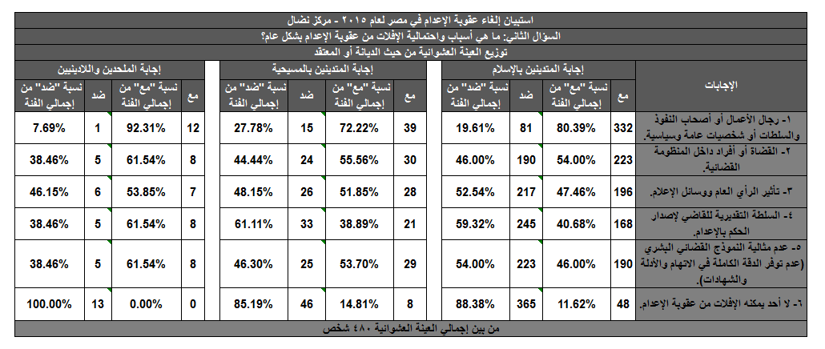

جدول 27 إجابات السؤال الثاني حسب الديانة

الجدول رقم 27 يستعرض توزيع إجابات العينة العشوائية من حيث الديانة أو المعتقد على السؤال الثاني "ما هي أسباب واحتمالية الإفلات من عقوبة الإعدام بشكل عام؟"، حيث تم توجيهه لكل العينة (480 شخص) مع طرح 6 اختيارات كإجابات محتملة للسؤال، وجاء تحليل الإجابات كما يلي:

في حالة المتدينين بالإسلام، كانت الإجابة الأكثر تكراراً هي (رجال الأعمال أو أصحاب النفوذ والسلطات أو شخصيات عامة وسياسية) بنسبة موافقة (80.39 %)، تلتها الإجابة (القضاة أو أفراد داخل المنظومة القضائية) بنسبة موافقة (54.00 %)، وجاءت الإجابة (لا أحد يمكنه الإفلات من عقوبة الإعدام) الأقل تكراراً بنسبة موافقة (11.62 %).

بينما بالنسبة للمتدينين بالمسيحية، كانت الإجابة الأكثر تكراراً هي (رجال الأعمال أو أصحاب النفوذ والسلطات أو شخصيات عامة وسياسية) بنسبة موافقة (72.22 %)، تلتها الإجابة (القضاة أو أفراد داخل المنظومة القضائية) بنسبة موافقة (55.56 %)، وجاءت الإجابة (لا أحد يمكنه الإفلات من عقوبة الإعدام) الأقل تكراراً بنسبة موافقة (14.81 %).

وأخيراً في حالة الملحدين واللا دينيين، كانت الإجابة الأكثر تكراراً هي (رجال الأعمال أو أصحاب النفوذ والسلطات أو شخصيات عامة وسياسية) بنسبة موافقة (92.31 %)، وجاءت الإجابة (لا أحد يمكنه الإفلات من عقوبة الإعدام) الأقل تكراراً حيث لم يوافق عليها أحد.

ثانياً: توزيع إجابات العينة العشوائية على السؤال الثالث وفقاً للديانة أو المعتقد:

"لماذا ترفض إلغاء عقوبة الإعدام؟"

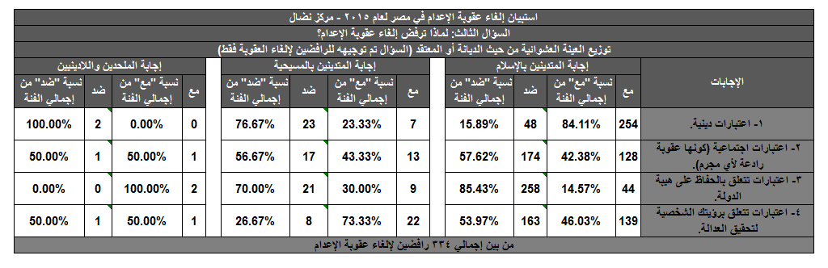

جدول 28 إجابات السؤال الثالث حسب الديانة

الجدول رقم 28 يستعرض توزيع إجابات العينة العشوائية من حيث الديانة أو المعتقد على السؤال الثالث "لماذا ترفض إلغاء عقوبة الإعدام؟"، حيث تم توجيهه للرافضين من العينة فقط (334 شخص) مع طرح 4 اختيارات كإجابات محتملة للسؤال، وجاء تحليل الإجابات كما يلي:

في حالة المتدينين بالإسلام، كانت الإجابة الأكثر تكراراً هي (اعتبارات دينية) بنسبة موافقة (84.11 %)، تلتها الإجابة (اعتبارات تتعلق برؤيتك الشخصية لتحقيق العدالة) بنسبة موافقة (46.03 %)، وجاءت الإجابة (اعتبارات تتعلق بالحفاظ على هيبة الدولة) الأقل تكراراً بنسبة موافقة (14.57 %).

بينما بالنسبة للمتدينين بالمسيحية، كانت الإجابة الأكثر تكراراً هي (اعتبارات تتعلق برؤيتك الشخصية لتحقيق العدالة) بنسبة موافقة (73.33 %)، تلتها الإجابة (اعتبارات اجتماعية كونها عقوبة رادعة لأي مجرم) بنسبة موافقة (43.33 %)، وجاءت الإجابة (اعتبارات دينية) الأقل تكراراً بنسبة موافقة (23.33 %).

وأخيراً في حالة الملحدين واللا دينيين، كانت الإجابة الأكثر تكراراً هي (اعتبارات تتعلق بالحفاظ على هيبة الدولة) حيث وافق عليها الجميع، وجاءت الإجابة (اعتبارات دينية) الأقل تكراراً حيث رفضها الجميع.

ثالثاً: توزيع إجابات العينة العشوائية على السؤال الرابع وفقاً للديانة أو المعتقد:

"تلك جرائم عقوبتها الإعدام حسب القانون المصري، ما رأيك في توقيع تلك العقوبة عن كل جريمة مما يلي؟"

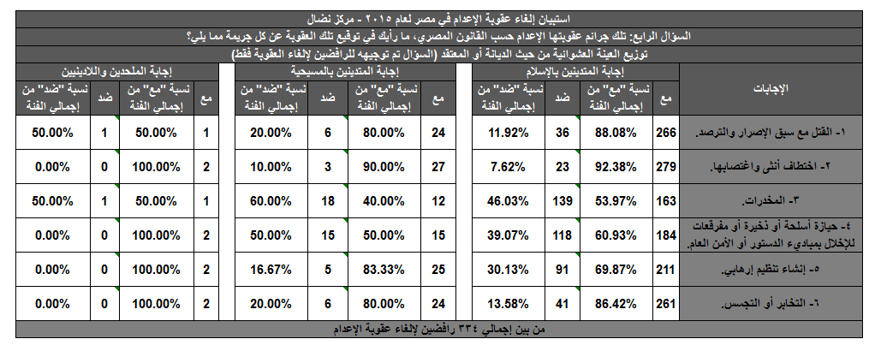

جدول 29 إجابات السؤال الرابع حسب الديانة

الجدول رقم 29 يستعرض توزيع إجابات العينة العشوائية من حيث الديانة أو المعتقد على السؤال الرابع "تلك جرائم عقوبتها الإعدام حسب القانون المصري، ما رأيك في توقيع تلك العقوبة عن كل جريمة مما يلي؟"، حيث تم توجيهه للرافضين من العينة فقط (334 شخص) مع طرح 6 اختيارات كإجابات محتملة للسؤال، وجاء تحليل الإجابات كما يلي:

في حالة المتدينين بالإسلام، كانت الإجابة الأكثر تكراراً هي (اختطاف أنثى واغتصابها) بنسبة موافقة (92.38 %)، تلتها الإجابة (القتل مع سبق الإصرار والترصد) بنسبة موافقة (88.08 %)، وجاءت الإجابة (المخدرات) الأقل تكراراً بنسبة موافقة (53.97 %).

بينما بالنسبة للمتدينين بالمسيحية، كانت الإجابة الأكثر تكراراً هي (اختطاف أنثى واغتصابها) بنسبة موافقة (90.00 %)، تلتها الإجابة (إنشاء تنظيم إرهابي) بنسبة موافقة (83.33 %)، وجاءت الإجابة (المخدرات) الأقل تكراراً بنسبة موافقة (40.00 %).

وأخيراً في حالة الملحدين واللا دينيين، كانت الإجابات الأكثر تكراراً هم (إنشاء تنظيم إرهابي) و (اختطاف أنثى واغتصابها) و (حيازة أسلحة أو ذخيرة أو مفرقعات للإخلال بمبادئ الدستور أو الأمن العام) و (التخابر أو التجسس) حيث وافق عليهم الجميع.

رابعاً: توزيع إجابات العينة العشوائية على السؤال الخامس وفقاً للديانة أو المعتقد:

"إذا تم اتهام شخص مقرب منك (أسرتك، أقاربك، أصدقائك) بتهمة يُعاقب عليها بالإعدام، هل تتقبل الحكم بالإعدام فيها مع تنفيذه؟"

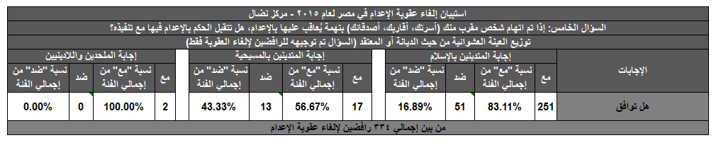

جدول 30 إجابات السؤال الخامس حسب الديانة

الجدول رقم 30 يستعرض توزيع إجابات العينة العشوائية من حيث الديانة أو المعتقد على السؤال الخامس "إذا تم اتهام شخص مقرب منك (أسرتك، أقاربك، أصدقائك) بتهمة يُعاقب عليها بالإعدام، هل تتقبل الحكم بالإعدام فيها مع تنفيذه؟"، حيث تم توجيهه للرافضين من العينة فقط (334 شخص)، حيث بالنسبة للمتدينين بالإسلام فقد كان هناك 251 مؤيداً لها (نسبة 83.11%) و 51 معارضاً (16.89%)، بينما بالنسبة للمتدينين بالمسيحية فقد وافق على الإجابة 17 شخص (56.67%) ورفضها 13 آخرون (43.33%)، وأخيراً فئة الملحدين واللادينيين فقد جاءت جميعها بالموافقة.

خامساً: توزيع إجابات العينة العشوائية على السؤال السادس وفقاً للديانة أو المعتقد:

"لماذا توافق على إلغاء عقوبة الإعدام؟"

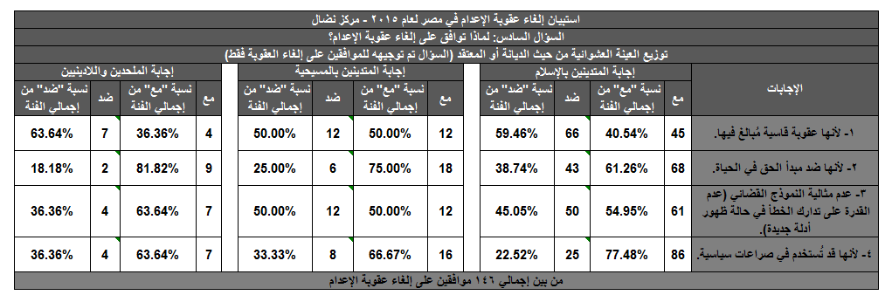

جدول 31 إجابات السؤال السادس حسب الديانة

الجدول رقم 31 يستعرض توزيع إجابات العينة العشوائية من حيث الديانة أو المعتقد على السؤال السادس "لماذا توافق على إلغاء عقوبة الإعدام؟"، حيث تم توجيهه للموافقين فقط من العينة (146 شخص) مع طرح 4 اختيارات كإجابات محتملة للسؤال، وجاء تحليل الإجابات كما يلي:

في حالة المتدينين بالإسلام، كانت الإجابة الأكثر تكراراً هي (لأنها قد تُستخدم في صراعات سياسية) بنسبة موافقة (77.48 %)، تلتها الإجابة (لأنها ضد مبدأ الحق في الحياة) بنسبة موافقة (61.26 %)، وجاءت الإجابة (لأنها عقوبة قاسية مُبالغ فيها) الأقل تكراراً بنسبة موافقة (40.54 %).

بينما بالنسبة للمتدينين بالمسيحية، كانت الإجابة الأكثر تكراراً هي (لأنها ضد مبدأ الحق في الحياة) بنسبة موافقة (75.00 %)، وجاءت الإجابتان (لأنها عقوبة قاسية مُبالغ فيها) و (عدم مثالية النموذج القضائي وعدم القدرة على تدارك الخطأ في حالة ظهور أدلة جديدة لصالح المحكوم عليه) الأقل تكراراً بنسبة موافقة (50.00 %) لكل منهما.

وأخيراً في حالة الملحدين واللادينيين، كانت الإجابة الأكثر تكراراً هي (لأنها ضد مبدأ الحق في الحياة) بنسبة موافقة (81.82 %)، الإجابة (لأنها عقوبة قاسية مُبالغ فيها) الأقل تكراراً بنسبة موافقة (36.36 %).

سادساً: توزيع إجابات العينة العشوائية على السؤال السابع وفقاً للديانة أو المعتقد:

"ما هي الضمانات التي تراها لإرساء مبادئ العدالة والمساواة في تطبيق عقوبة الإعدام؟"

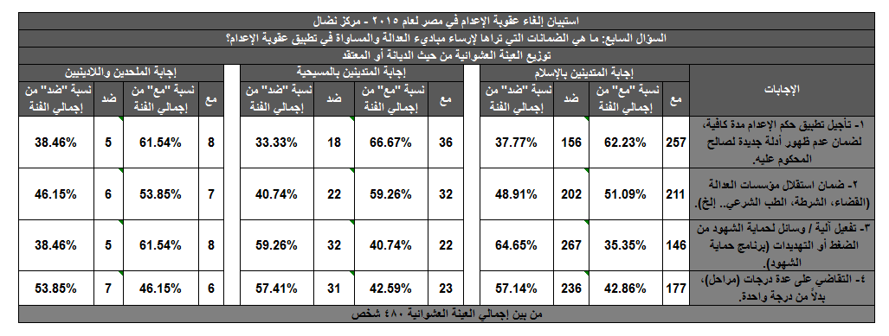

جدول 32 إجابات السؤال السابع حسب الديانة

الجدول رقم 32 يستعرض توزيع إجابات العينة العشوائية من حيث الديانة أو المعتقد على السؤال السابع "ما هي الضمانات التي تراها لإرساء مبادئ العدالة والمساواة في تطبيق عقوبة الإعدام؟"، حيث تم توجيهه لكل العينة (480 شخص) مع طرح 4 اختيارات كإجابات محتملة للسؤال، وجاء تحليل الإجابات كما يلي:

في حالة المتدينين بالإسلام، كانت الإجابة الأكثر تكراراً هي (تأجيل تطبيق حكم الإعدام مدة كافية لضمان عدم ظهور أدلة جديدة لصالح المحكوم عليه) بنسبة موافقة (62.23 %)، تلتها الإجابة (ضمان استقلال مؤسسات العدالة من قضاء وشرطة وطب شرعي الخ) بنسبة موافقة (51.09 %)، وجاءت الإجابة (تفعيل آلية أو وسيلة لحماية الشهود من الضغط أو التهديدات (برنامج حماية الشهود)) الأقل تكراراً بنسبة موافقة (35.35 %).

بينما بالنسبة للمتدينين بالمسيحية، كانت الإجابة الأكثر تكراراً هي (تأجيل تطبيق حكم الإعدام مدة كافية لضمان عدم ظهور أدلة جديدة لصالح المحكوم عليه) بنسبة موافقة (66.67 %)، تلتها الإجابة (ضمان استقلال مؤسسات العدالة من قضاء وشرطة وطب شرعي الخ) بنسبة موافقة (59.26 %)، وجاءت الإجابة (تفعيل آلية أو وسيلة لحماية الشهود من الضغط أو التهديدات (برنامج حماية الشهود)) الأقل تكراراً بنسبة موافقة (40.74 %).

وأخيراً في حالة الملحدين واللادينيين، كانت الإجابة الأكثر تكراراً هي (تأجيل تطبيق حكم الإعدام مدة كافية لضمان عدم ظهور أدلة جديدة لصالح المحكوم عليه) و (تفعيل آلية أو وسيلة لحماية الشهود من الضغط أو التهديدات (برنامج حماية الشهود)) بنسبة موافقة (61.54 %) لكل منهما، وجاءت الإجابة (التقاضي على عدة درجات (مراحل) بدلاً من درجة واحدة) الأقل تكراراً بنسبة موافقة (46.15 %).

سابعاُ: توزيع إجابات العينة العشوائية على السؤال الثامن وفقاً للديانة أو المعتقد:

"في قانون العقوبات، تنص المادة 294 على عقوبة الإعدام لصاحب الشهادة الزور التي ترتب عليها إعدام إنسان، ما رأيك أو تقديرك لتلك المادة؟"

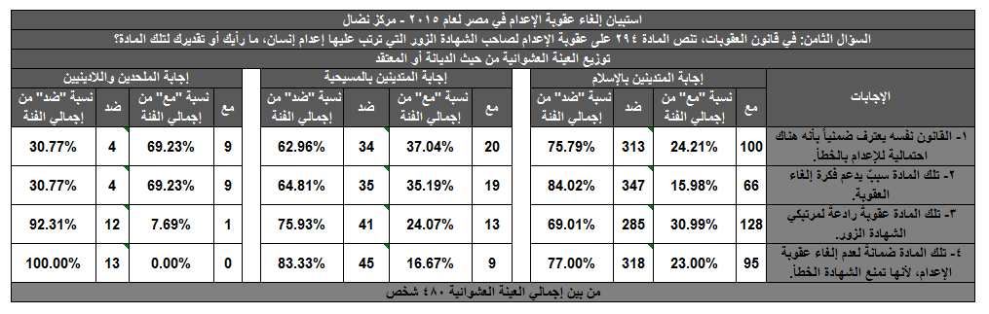

جدول 33 إجابات السؤال الثامن حسب الديانة

الجدول رقم 33 يستعرض توزيع إجابات العينة العشوائية من حيث الديانة أو المعتقد على السؤال الثامن "في قانون العقوبات، تنص المادة 294 على عقوبة الإعدام لصاحب الشهادة الزور التي ترتب عليها إعدام إنسان، ما رأيك أو تقديرك لتلك المادة؟"، حيث تم توجيهه لكل العينة (480 شخص) مع طرح 4 اختيارات كإجابات محتملة للسؤال، وجاء تحليل الإجابات كما يلي:

في حالة المتدينين بالإسلام، كانت الإجابة الأكثر تكراراً هي (تلك المادة عقوبة رادعة لمرتكبي الشهادة الزور) بنسبة موافقة (30.99 %)، تلتها الإجابة (القانون نفسه يعترف ضمنياً بأنه هناك احتمالية للإعدام بالخطأ) بنسبة موافقة (24.21 %)، وجاءت الإجابة (تلك المادة سبب يدعم فكرة إلغاء العقوبة) الأقل تكراراً بنسبة موافقة (15.98 %).

بينما بالنسبة للمتدينين بالمسيحية، كانت الإجابة الأكثر تكراراً هي (القانون نفسه يعترف ضمنياً بأنه هناك احتمالية للإعدام بالخطأ) بنسبة موافقة (37.04 %)، تلتها الإجابة (تلك المادة سبب يدعم فكرة إلغاء العقوبة) بنسبة موافقة (35.19 %)، وجاءت الإجابة (تلك المادة ضمانة لعدم إلغاء عقوبة الإعدام لأنها تمنع الشهادة الخطأ) الأقل تكراراً بنسبة موافقة (16.67 %).

وأخيراً في حالة الملحدين واللادينيين، كانت الإجابتان الأكثر تكراراً هما (القانون نفسه يعترف ضمنياً بأنه هناك احتمالية للإعدام بالخطأ) و(تلك المادة سبب يدعم فكرة إلغاء العقوبة) بنسبة موافقة (69.23 %) لكل منهما، وجاءت الإجابة (تلك المادة ضمانة لعدم إلغاء عقوبة الإعدام لأنها تمنع الشهادة الخطأ) الأقل تكراراً حيث لم يوافق عليها أحد.

ثامناً: توزيع إجابات العينة العشوائية على السؤال التاسع وفقاً للديانة أو المعتقد:

"إذا تمت دعوتك لحلقة نقاش حول فكرة "إلغاء عقوبة الإعدام"، هل توافق على المشاركة؟"

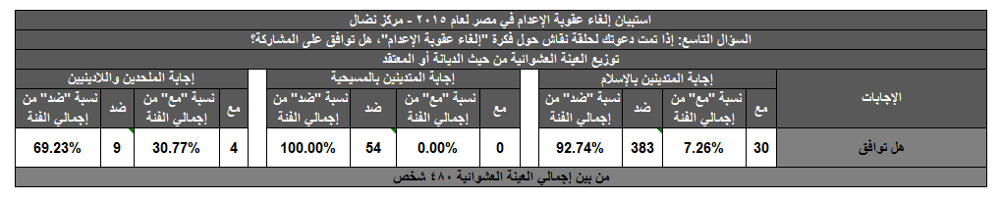

جدول 34 إجابات السؤال التاسع حسب الديانة

الجدول رقم 34 يستعرض توزيع إجابات العينة العشوائية من حيث الديانة أو المعتقد على السؤال التاسع "إذا تمت دعوتك لحلقة نقاش حول فكرة "إلغاء عقوبة الإعدام"، هل توافق على المشاركة؟"، حيث تم توجيهه لكل العينة (480 شخص)، حيث بالنسبة للمتدينين بالإسلام فقد كان هناك 30 مؤيداً لها (نسبة 7.26%) و 383 معارضاً (92.74%)، بينما بالنسبة للمتدينين بالمسيحية فقد رفض الجميع الإجابة، وأخيراً فئة الملحدين واللادينيين فقد احتوت على 4 من الموافقين عليها (30.77%) و 9 من الرافضين (69.23%).

المبحث السابع: تحليل إحصائي لإجابات العينة العشوائية على الأسئلة

(حسب المرحلة العمرية)

(حيث انه نسبة موافقة الفئات الأصغر من 40 عاماً على إلغاء عقوبة الإعدام تصل 35.71 %، بينما لمن هم أكبر من 40 عاماً تقتصر على 13.79% فقط).

في هذا المبحث نقوم باستعراض بقية الأسئلة (من الثاني حتى التاسع) وتحليل إجابات العينة العشوائية إحصائياً حسب المرحلة العمرية، حيث انه في كل سؤال تم طرح عدة اختيارات كإجابات محتملة للسؤال وعلى كل شخص من العينة تحديد موقفه من الموافقة أو الرفض لكل إجابة مع إتاحة المجال لإضافة أية إجابات أخرى، بينما كان تحليل إجابات السؤال الأول الرئيسي من حيث الموافقة أو الرفض لفكرة "إلغاء عقوبة الإعدام" في المبحث الثالث.

أولاً: توزيع إجابات العينة العشوائية على السؤال الثاني وفقاً للمرحلة العمرية:

"ما هي أسباب واحتمالية الإفلات من عقوبة الإعدام بشكل عام؟"

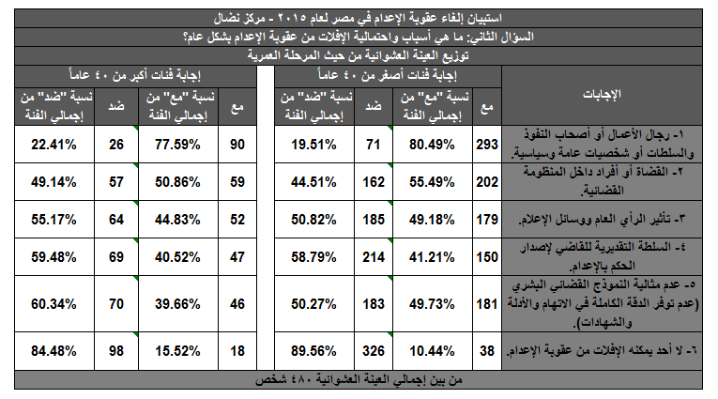

جدول 35 إجابات السؤال الثاني حسب العمر

الجدول رقم 35 يستعرض توزيع إجابات العينة العشوائية من حيث المرحلة العمرية على السؤال الثاني "ما هي أسباب واحتمالية الإفلات من عقوبة الإعدام بشكل عام؟"، حيث تم توجيهه لكل العينة (480 شخص) مع طرح 6 اختيارات كإجابات محتملة للسؤال، وجاء تحليل الإجابات كما يلي:

في حالة الفئات الأصغر من 40 عاماً، كانت الإجابة الأكثر تكراراً هي (رجال الأعمال أو أصحاب النفوذ والسلطات أو شخصيات عامة وسياسية) بنسبة موافقة (80.49 %)، تلتها الإجابة (القضاة أو أفراد داخل المنظومة القضائية) بنسبة موافقة (55.49 %)، وجاءت الإجابة (لا أحد يمكنه الإفلات من عقوبة الإعدام) الأقل تكراراً بنسبة موافقة (10.44 %).

بينما بالنسبة للفئات الأكبر من 40 عاماُ، كانت الإجابة الأكثر تكراراً هي (رجال الأعمال أو أصحاب النفوذ والسلطات أو شخصيات عامة وسياسية) بنسبة موافقة (77.59 %)، تلتها الإجابة (القضاة أو أفراد داخل المنظومة القضائية) بنسبة موافقة (50.86 %)، وجاءت الإجابة (لا أحد يمكنه الإفلات من عقوبة الإعدام) الأقل تكراراً بنسبة موافقة (15.52 %).

ثانياً: توزيع إجابات العينة العشوائية على السؤال الثالث وفقاً للمرحلة العمرية:

"لماذا ترفض إلغاء عقوبة الإعدام؟"

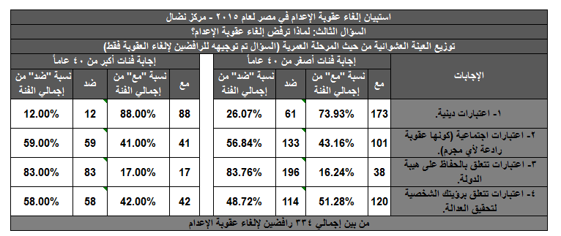

جدول 36 إجابات السؤال الثالث حسب العمر

الجدول رقم 36 يستعرض توزيع إجابات العينة العشوائية من حيث المرحلة العمرية على السؤال الثالث "لماذا ترفض إلغاء عقوبة الإعدام؟"، حيث تم توجيهه للرافضين من العينة فقط (334 شخص) مع طرح 4 اختيارات كإجابات محتملة للسؤال، وجاء تحليل الإجابات كما يلي:

في حالة الفئات الأصغر من 40 عاماً، كانت الإجابة الأكثر تكراراً هي (اعتبارات دينية) بنسبة موافقة (73.93 %)، تلتها الإجابة (اعتبارات تتعلق برؤيتك الشخصية لتحقيق العدالة) بنسبة موافقة (51.28 %)، وجاءت الإجابة (اعتبارات تتعلق بالحفاظ على هيبة الدولة) الأقل تكراراً بنسبة موافقة (16.24 %).

بينما بالنسبة للفئات الأكبر من 40 عاماُ، كانت الإجابة الأكثر تكراراً هي (اعتبارات دينية) بنسبة موافقة (88.00 %)، تلتها الإجابة (اعتبارات تتعلق برؤيتك الشخصية لتحقيق العدالة) بنسبة موافقة (42.00 %)، وجاءت الإجابة (اعتبارات تتعلق بالحفاظ على هيبة الدولة) الأقل تكراراً بنسبة موافقة (17.00 %).

ثالثاً: توزيع إجابات العينة العشوائية على السؤال الرابع وفقاً للمرحلة العمرية:

"تلك جرائم عقوبتها الإعدام حسب القانون المصري، ما رأيك في توقيع تلك العقوبة عن كل جريمة مما يلي؟"

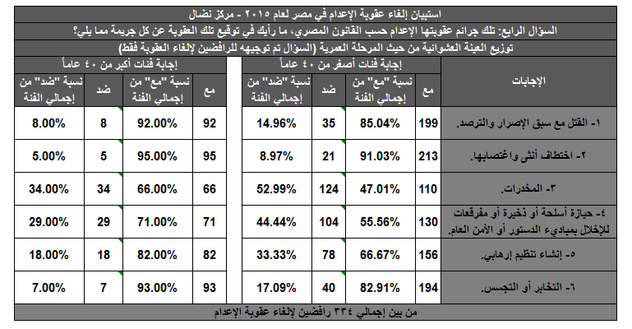

جدول 37 إجابات السؤال الرابع حسب العمر

الجدول رقم 37 يستعرض توزيع إجابات العينة العشوائية من حيث المرحلة العمرية على السؤال الرابع "تلك جرائم عقوبتها الإعدام حسب القانون المصري، ما رأيك في توقيع تلك العقوبة عن كل جريمة مما يلي؟"، حيث تم توجيهه للرافضين من العينة فقط (334 شخص) مع طرح 6 اختيارات كإجابات محتملة للسؤال، وجاء تحليل الإجابات كما يلي:

في حالة الفئات الأصغر من 40 عاماً، كانت الإجابة الأكثر تكراراً هي (اختطاف انثى واغتصابها) بنسبة موافقة (91.03 %)، تلتها الإجابة (القتل مع سبق الإصرار والترصد) بنسبة موافقة (85.04 %)، وجاءت الإجابة (المخدرات) الأقل تكراراً بنسبة موافقة (47.01 %).

بينما بالنسبة للفئات الأكبر من 40 عاماُ، كانت الإجابة الأكثر تكراراً هي (اختطاف انثى واغتصابها) بنسبة موافقة (95.00 %)، تلتها الإجابة (التخابر أو التجسس) بنسبة موافقة (93.00 %)، وجاءت الإجابة (المخدرات) الأقل تكراراً بنسبة موافقة (66.00 %).

رابعاً: توزيع إجابات العينة العشوائية على السؤال الخامس وفقاً للمرحلة العمرية:

"إذا تم اتهام شخص مقرب منك (أسرتك، أقاربك، أصدقائك) بتهمة يُعاقب عليها بالإعدام، هل تتقبل الحكم بالإعدام فيها مع تنفيذه؟"

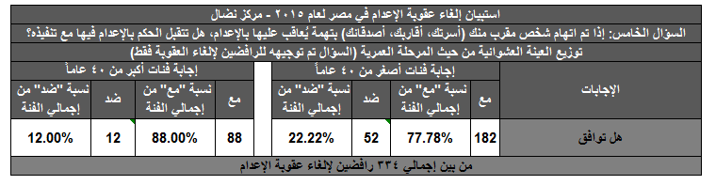

جدول 38 إجابات السؤال الخامس حسب العمر

الجدول رقم 38 يستعرض توزيع إجابات العينة العشوائية من حيث المرحلة العمرية على السؤال الخامس "إذا تم اتهام شخص مقرب منك (أسرتك، أقاربك، أصدقائك) بتهمة يُعاقب عليها بالإعدام، هل تتقبل الحكم بالإعدام فيها مع تنفيذه؟"، حيث تم توجيهه للرافضين من العينة فقط (334 شخص)، حيث بالنسبة للفئات الأصغر من 40 عاماً فقد كان هناك 182 مؤيداً لها (نسبة 77.78%) و 52 معارضاً (22.22%)، بينما للفئات الأكبر من 40 عاماً فقد وافق على الإجابة 88 شخص (88.00%) ورفضها 12 آخرون (12.00%).

خامساً: توزيع إجابات العينة العشوائية على السؤال السادس وفقاً للمرحلة العمرية:

"لماذا توافق على إلغاء عقوبة الإعدام؟"

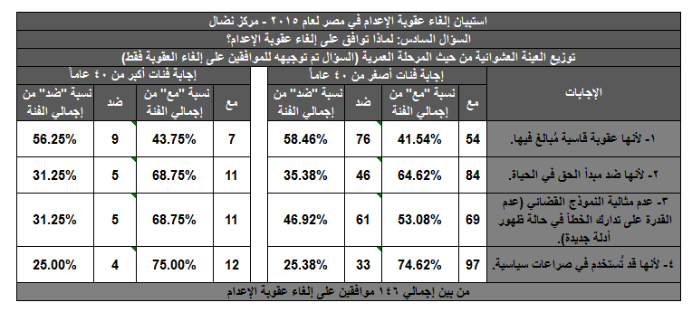

جدول 39 إجابات السؤال السادس حسب العمر

الجدول رقم 39 يستعرض توزيع إجابات العينة العشوائية من حيث المرحلة العمرية على السؤال السادس "لماذا توافق على إلغاء عقوبة الإعدام؟"، حيث تم توجيهه للموافقين فقط من العينة (146 شخص) مع طرح 4 اختيارات كإجابات محتملة للسؤال، وجاء تحليل الإجابات كما يلي:

في حالة الفئات الأصغر من 40 عاماً، كانت الإجابة الأكثر تكراراً هي (لأنها قد تُستخدم في صراعات سياسية) بنسبة موافقة (74.62 %)، تلتها الإجابة (لأنها ضد مبدأ الحق في الحياة"،) بنسبة موافقة (64.62 %)، وجاءت الإجابة (لأنها عقوبة قاسية مُبالغ فيها) الأقل تكراراً بنسبة موافقة (41.54 %).

بينما بالنسبة للفئات الأكبر من 40 عاماُ، كانت الإجابة الأكثر تكراراً هي (لأنها قد تُستخدم في صراعات سياسية) بنسبة موافقة (75.00 %)، وجاءت الإجابة (لأنها عقوبة قاسية مُبالغ فيها) الأقل تكراراً بنسبة موافقة (43.75 %).

سادساً: توزيع إجابات العينة العشوائية على السؤال السابع وفقاً للمرحلة العمرية:

"ما هي الضمانات التي تراها لإرساء مبادئ العدالة والمساواة في تطبيق عقوبة الإعدام؟"

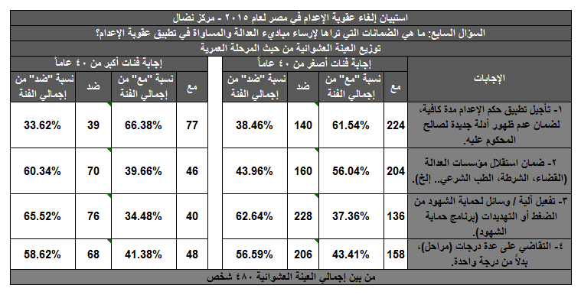

جدول 40 إجابات السؤال السابع حسب العمر

الجدول رقم 40 يستعرض توزيع إجابات العينة العشوائية من حيث المرحلة العمرية على السؤال السابع "ما هي الضمانات التي تراها لإرساء مبادئ العدالة والمساواة في تطبيق عقوبة الإعدام؟"، حيث تم توجيهه لكل العينة (480 شخص) مع طرح 4 اختيارات كإجابات محتملة للسؤال، وجاء تحليل الإجابات كما يلي:

في حالة الفئات الأصغر من 40 عاماً، كانت الإجابة الأكثر تكراراً هي (تأجيل تطبيق حكم الإعدام مدة كافية لضمان عدم ظهور أدلة جديدة لصالح المحكوم عليه) بنسبة موافقة (61.54 %)، تلتها الإجابة (ضمان استقلال مؤسسات العدالة من قضاء وشرطة وطب شرعي إلخ) بنسبة موافقة (56.04 %)، وجاءت الإجابة (تفعيل آلية أو وسيلة لحماية الشهود من الضغط أو التهديدات (برنامج حماية الشهود)) الأقل تكراراً بنسبة موافقة (37.36 %).

بينما بالنسبة للفئات الأكبر من 40 عاماُ، كانت الإجابة الأكثر تكراراً هي (تأجيل تطبيق حكم الإعدام مدة كافية لضمان عدم ظهور أدلة جديدة لصالح المحكوم عليه) بنسبة موافقة (66.38 %)، تلتها الإجابة (التقاضي على عدة درجات (مراحل) بدلاً من درجة واحدة) بنسبة موافقة (41.38 %)، وجاءت الإجابة (تفعيل آلية أو وسيلة لحماية الشهود من الضغط أو التهديدات (برنامج حماية الشهود)) الأقل تكراراً بنسبة موافقة (34.48 %).

سابعاُ: توزيع إجابات العينة العشوائية على السؤال الثامن وفقاً للمرحلة العمرية:

"في قانون العقوبات، تنص المادة 294 على عقوبة الإعدام لصاحب الشهادة الزور التي ترتب عليها إعدام إنسان، ما رأيك أو تقديرك لتلك المادة؟"

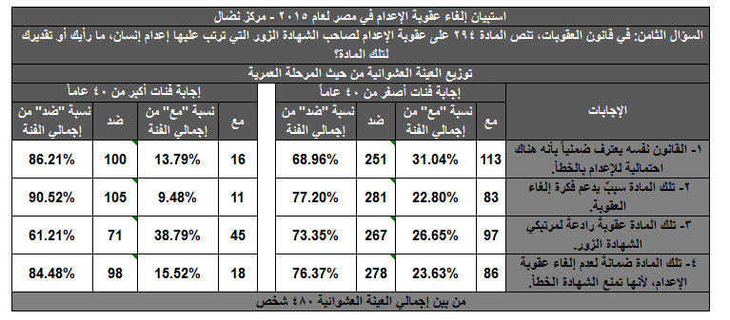

جدول 41 إجابات السؤال الثامن حسب العمر

الجدول رقم 41 يستعرض توزيع إجابات العينة العشوائية من حيث المرحلة العمرية على السؤال الثامن "في قانون العقوبات، تنص المادة 294 على عقوبة الإعدام لصاحب الشهادة الزور التي ترتب عليها إعدام إنسان، ما رأيك أو تقديرك لتلك المادة؟"، حيث تم توجيهه لكل العينة (480 شخص) مع طرح 4 اختيارات كإجابات محتملة للسؤال، وجاء تحليل الإجابات كما يلي:

في حالة الفئات الأصغر من 40 عاماً، كانت الإجابة الأكثر تكراراً هي (القانون نفسه يعترف ضمنياً بأنه هناك احتمالية للإعدام بالخطأ) بنسبة موافقة (31.04 %)، تلتها الإجابة (تلك المادة عقوبة رادعة لمرتكبي الشهادة الزور) بنسبة موافقة (26.65 %)، وجاءت الإجابة (تلك المادة سبب يدعم فكرة إلغاء العقوبة) الأقل تكراراً بنسبة موافقة (22.80 %).

بينما بالنسبة للفئات الأكبر من 40 عاماُ، كانت الإجابة الأكثر تكراراً هي (تلك المادة عقوبة رادعة لمرتكبي الشهادة الزور) بنسبة موافقة (38.79 %)، تلتها الإجابة (تلك المادة ضمانة لعدم إلغاء عقوبة الإعدام لأنها تمنع الشهادة الخطأ) بنسبة موافقة (15.52 %)، وجاءت الإجابة (تلك المادة سبب يدعم فكرة إلغاء العقوبة) الأقل تكراراً بنسبة موافقة (9.48 %).

ثامناً: توزيع إجابات العينة العشوائية على السؤال التاسع وفقاً للمرحلة العمرية:

"إذا تمت دعوتك لحلقة نقاش حول فكرة "إلغاء عقوبة الإعدام"، هل توافق على المشاركة؟"

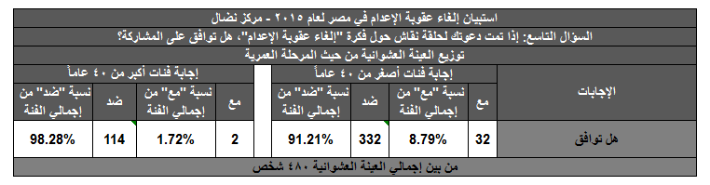

جدول 42 إجابات السؤال التاسع حسب العمر

الجدول رقم 42 يستعرض توزيع إجابات العينة العشوائية من حيث المرحلة العمرية على السؤال التاسع "إذا تمت دعوتك لحلقة نقاش حول فكرة "إلغاء عقوبة الإعدام"، هل توافق على المشاركة؟"، حيث تم توجيهه لكل العينة (480 شخص)، حيث بالنسبة للفئات الأصغر من 40 عاماً فقد كان هناك 32 مؤيداً لها (نسبة 8.79%) و 332 معارضاً (91.21%)، بينما للفئات الأكبر من 40 عاماً فقد وافق على الإجابة 2 شخص (1.72%) ورفضها 114 آخرون (98.28%).

المبحث الثامن: تحليل إحصائي لإجابات العينة العشوائية على الأسئلة

(حسب النوع الاجتماعي)

(حيث انه نسبة موافقة الذكور على إلغاء عقوبة الإعدام تمثل 27.38 %، بينما في الإناث تصل إلى 36.77%).

في هذا المبحث نقوم باستعراض بقية الأسئلة (من الثاني حتى التاسع) وتحليل إجابات العينة العشوائية إحصائياً حسب النوع الاجتماعي، حيث انه في كل سؤال تم طرح عدة اختيارات كإجابات محتملة للسؤال وعلى كل شخص من العينة تحديد موقفه من الموافقة أو الرفض لكل إجابة مع إتاحة المجال لإضافة أية إجابات أخرى، بينما كان تحليل إجابات السؤال الأول الرئيسي من حيث الموافقة أو الرفض لفكرة "إلغاء عقوبة الإعدام" في المبحث الثالث.

أولاً: توزيع إجابات العينة العشوائية على السؤال الثاني وفقاً للنوع الاجتماعي:

"ما هي أسباب واحتمالية الإفلات من عقوبة الإعدام بشكل عام؟"

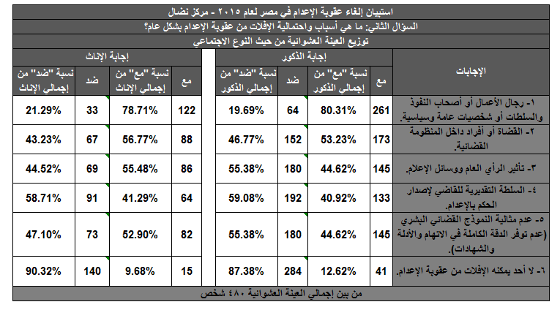

جدول 43 إجابات السؤال الثاني حسب النوع

الجدول رقم 43 يستعرض توزيع إجابات العينة العشوائية من حيث النوع الاجتماعي على السؤال الثاني "ما هي أسباب واحتمالية الإفلات من عقوبة الإعدام بشكل عام؟"، حيث تم توجيهه لكل العينة (480 شخص) مع طرح 6 اختيارات كإجابات محتملة للسؤال، وجاء تحليل الإجابات كما يلي:

في حالة الذكور، كانت الإجابة الأكثر تكراراً هي (رجال الأعمال أو أصحاب النفوذ والسلطات أو شخصيات عامة وسياسية) بنسبة موافقة (80.31 %)، تلتها الإجابة (القضاة أو أفراد داخل المنظومة القضائية) بنسبة موافقة (53.23 %)، وجاءت الإجابة (لا أحد يمكنه الإفلات من عقوبة الإعدام) الأقل تكراراً بنسبة موافقة (12.62 %).

بينما بالنسبة للإناث، كانت الإجابة الأكثر تكراراً هي (رجال الأعمال أو أصحاب النفوذ والسلطات أو شخصيات عامة وسياسية) بنسبة موافقة (78.71 %)، تلتها الإجابة (القضاة أو أفراد داخل المنظومة القضائية) بنسبة موافقة (56.77 %)، وجاءت الإجابة (لا أحد يمكنه الإفلات من عقوبة الإعدام) الأقل تكراراً بنسبة موافقة (9.68 %).

ثانياً: توزيع إجابات العينة العشوائية على السؤال الثالث وفقاً للنوع الاجتماعي:

"لماذا ترفض إلغاء عقوبة الإعدام؟"

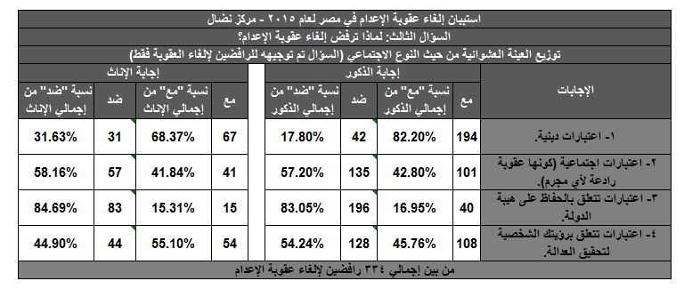

جدول 44 إجابات السؤال الثالث حسب النوع

الجدول رقم 44 يستعرض توزيع إجابات العينة العشوائية من حيث النوع الاجتماعي على السؤال الثالث "لماذا ترفض إلغاء عقوبة الإعدام؟"، حيث تم توجيهه للرافضين من العينة فقط (334 شخص) مع طرح 4 اختيارات كإجابات محتملة للسؤال، وجاء تحليل الإجابات كما يلي:

في حالة الذكور، كانت الإجابة الأكثر تكراراً هي (اعتبارات دينية) بنسبة موافقة (82.20 %)، تلتها الإجابة (اعتبارات تتعلق برؤيتك الشخصية لتحقيق العدالة) بنسبة موافقة (45.76 %)، وجاءت الإجابة (اعتبارات تتعلق بالحفاظ على هيبة الدولة) الأقل تكراراً بنسبة موافقة (16.95 %).

بينما بالنسبة للإناث، كانت الإجابة الأكثر تكراراً هي (اعتبارات دينية) بنسبة موافقة (68.37 %)، تلتها الإجابة (اعتبارات تتعلق برؤيتك الشخصية لتحقيق العدالة) بنسبة موافقة (55.10 %)، وجاءت الإجابة (اعتبارات تتعلق بالحفاظ على هيبة الدولة) الأقل تكراراً بنسبة موافقة (15.31 %).

ثالثاً: توزيع إجابات العينة العشوائية على السؤال الرابع وفقاً للنوع الاجتماعي:

"تلك جرائم عقوبتها الإعدام حسب القانون المصري، ما رأيك في توقيع تلك العقوبة عن كل جريمة مما يلي؟"

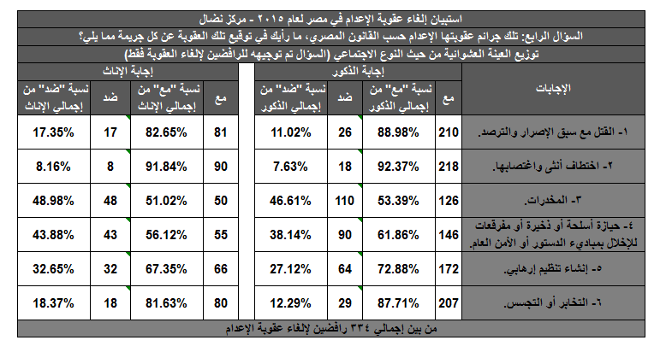

جدول 45 إجابات السؤال الرابع حسب النوع

الجدول رقم 45 يستعرض توزيع إجابات العينة العشوائية من حيث النوع الاجتماعي على السؤال الرابع "تلك جرائم عقوبتها الإعدام حسب القانون المصري، ما رأيك في توقيع تلك العقوبة عن كل جريمة مما يلي؟"، حيث تم توجيهه للرافضين من العينة فقط (334 شخص) مع طرح 6 اختيارات كإجابات محتملة للسؤال، وجاء تحليل الإجابات كما يلي:

في حالة الذكور، كانت الإجابة الأكثر تكراراً هي (اختطاف أنثى واغتصابها) بنسبة موافقة (92.37 %)، تلتها الإجابة (القتل مع سبق الإصرار والترصد) بنسبة موافقة (88.89 %)، وجاءت الإجابة (المخدرات) الأقل تكراراً بنسبة موافقة (53.39 %).

بينما بالنسبة للإناث، كانت الإجابة الأكثر تكراراً هي (اختطاف أنثى واغتصابها) بنسبة موافقة (91.84 %)، تلتها الإجابة (القتل مع سبق الإصرار والترصد) بنسبة موافقة (82.65 %)، وجاءت الإجابة (المخدرات) الأقل تكراراً بنسبة موافقة (51.02 %).

رابعاً: توزيع إجابات العينة العشوائية على السؤال الخامس وفقاً للنوع الاجتماعي:

"إذا تم اتهام شخص مقرب منك (أسرتك، أقاربك، أصدقائك) بتهمة يُعاقب عليها بالإعدام، هل تتقبل الحكم بالإعدام فيها مع تنفيذه؟"

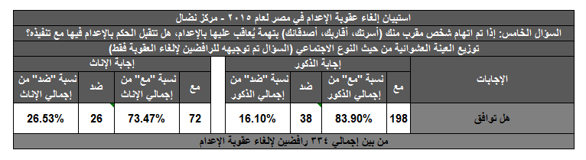

جدول 46 إجابات السؤال الخامس حسب النوع

الجدول رقم 46 يستعرض توزيع إجابات العينة العشوائية من حيث النوع الاجتماعي على السؤال الخامس "إذا تم اتهام شخص مقرب منك (أسرتك، أقاربك، أصدقائك) بتهمة يُعاقب عليها بالإعدام، هل تتقبل الحكم بالإعدام فيها مع تنفيذه؟"، حيث تم توجيهه للرافضين من العينة فقط (334 شخص)، حيث بالنسبة للذكور فقد كان هناك 198 مؤيداً لها (نسبة 83.90%) و 38 معارضاً (16.10%)، بينما للإناث فقد وافقت على الإجابة 72 امرأة (نسبة 73.47%) ورفضتها 26 أخريات (26.53%).

خامساً: توزيع إجابات العينة العشوائية على السؤال السادس وفقاً للنوع الاجتماعي:

"لماذا توافق على إلغاء عقوبة الإعدام؟"

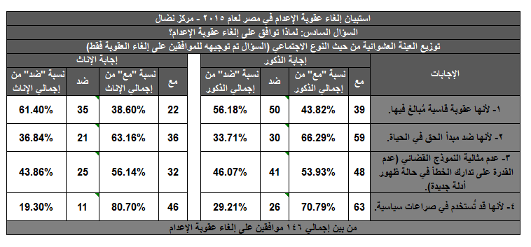

جدول 47 إجابات السؤال السادس حسب النوع

الجدول رقم 47 يستعرض توزيع إجابات العينة العشوائية من حيث النوع الاجتماعي على السؤال السادس "لماذا توافق على إلغاء عقوبة الإعدام؟"، حيث تم توجيهه للموافقين فقط من العينة (146 شخص) مع طرح 4 اختيارات كإجابات محتملة للسؤال، وجاء تحليل الإجابات كما يلي:

في حالة الذكور، كانت الإجابة الأكثر تكراراً هي (لأنها قد تُستخدم في صراعات سياسية) بنسبة موافقة (70.79 %)، تلتها الإجابة (لأنها ضد مبدأ الحق في الحياة) بنسبة موافقة (66.29 %)، وجاءت الإجابة (لأنها عقوبة قاسية مُبالغ فيها) الأقل تكراراً بنسبة موافقة (43.82 %).

بينما بالنسبة للإناث، كانت الإجابة الأكثر تكراراً هي (لأنها قد تُستخدم في صراعات سياسية) بنسبة موافقة (80.70 %)، تلتها الإجابة (لأنها ضد مبدأ الحق في الحياة) بنسبة موافقة (63.16 %)، وجاءت الإجابة (لأنها عقوبة قاسية مُبالغ فيها) الأقل تكراراً بنسبة موافقة (38.60 %).

سادساً: توزيع إجابات العينة العشوائية على السؤال السابع وفقاً للنوع الاجتماعي:

"ما هي الضمانات التي تراها لإرساء مبادئ العدالة والمساواة في تطبيق عقوبة الإعدام؟"

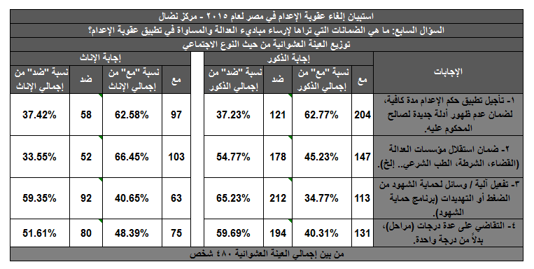

جدول 48 إجابات السؤال السابع حسب النوع

الجدول رقم 48 يستعرض توزيع إجابات العينة العشوائية من حيث النوع الاجتماعي على السؤال السابع"ما هي الضمانات التي تراها لإرساء مبادئ العدالة والمساواة في تطبيق عقوبة الإعدام؟"، حيث تم توجيهه لكل العينة (480 شخص) مع طرح 4 اختيارات كإجابات محتملة للسؤال، وجاء تحليل الإجابات كما يلي:

في حالة الذكور، كانت الإجابة الأكثر تكراراً هي (تأجيل تطبيق حكم الإعدام مدة كافية لضمان عدم ظهور أدلة جديدة لصالح المحكوم عليه) بنسبة موافقة (62.77 %)، تلتها الإجابة (ضمان استقلال مؤسسات العدالة من قضاء وشرطة وطب شرعي الخ) بنسبة موافقة (45.23 %)، وجاءت الإجابة (تفعيل آلية أو وسيلة لحماية الشهود من الضغط أو التهديدات (برنامج حماية الشهود)) الأقل تكراراً بنسبة موافقة (34.77 %).

بينما بالنسبة للإناث، كانت الإجابة الأكثر تكراراً هي (ضمان استقلال مؤسسات العدالة من قضاء وشرطة وطب شرعي الخ) بنسبة موافقة (66.45 %)، تلتها الإجابة (تأجيل تطبيق حكم الإعدام مدة كافية لضمان عدم ظهور أدلة جديدة لصالح المحكوم عليه) بنسبة موافقة (62.58 %)، وجاءت الإجابة (تفعيل آلية أو وسيلة لحماية الشهود من الضغط أو التهديدات (برنامج حماية الشهود)) الأقل تكراراً بنسبة موافقة (40.65 %).

سابعاُ: توزيع إجابات العينة العشوائية على السؤال الثامن وفقاً للنوع الاجتماعي:

"في قانون العقوبات، تنص المادة 294 على عقوبة الإعدام لصاحب الشهادة الزور التي ترتب عليها إعدام إنسان، ما رأيك أو تقديرك لتلك المادة؟"

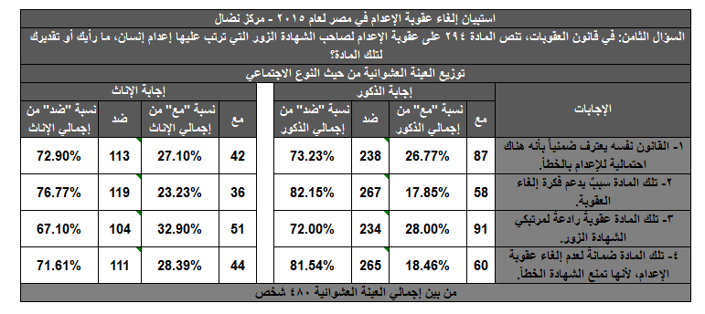

جدول 49 إجابات السؤال الثامن حسب النوع

الجدول رقم 49 يستعرض توزيع إجابات العينة العشوائية من حيث النوع الاجتماعي على السؤال الثامن"في قانون العقوبات، تنص المادة 294 على عقوبة الإعدام لصاحب الشهادة الزور التي ترتب عليها إعدام إنسان، ما رأيك أو تقديرك لتلك المادة؟"، حيث تم توجيهه لكل العينة (480 شخص) مع طرح 4 اختيارات كإجابات محتملة للسؤال، وجاء تحليل الإجابات كما يلي:

في حالة الذكور، كانت الإجابة الأكثر تكراراً هي (تلك المادة عقوبة رادعة لمرتكبي الشهادة الزور) بنسبة موافقة (28.00 %)، تلتها الإجابة (القانون نفسه يعترف ضمنياً بأنه هناك احتمالية للإعدام بالخطأ) بنسبة موافقة (26.77 %)، وجاءت الإجابة (تلك المادة سبب يدعم فكرة إلغاء العقوبة) الأقل تكراراً بنسبة موافقة (17.85 %).

بينما بالنسبة للإناث، كانت الإجابة الأكثر تكراراً هي (تلك المادة عقوبة رادعة لمرتكبي الشهادة الزور) بنسبة موافقة (32.90 %)، تلتها الإجابة (تلك المادة ضمانة لعدم إلغاء عقوبة الإعدام لأنها تمنع الشهادة الخطأ) بنسبة موافقة (28.39 %)، وجاءت الإجابة (تلك المادة سبب يدعم فكرة إلغاء العقوبة) الأقل تكراراً بنسبة موافقة (23.23 %).

ثامناً: توزيع إجابات العينة العشوائية على السؤال التاسع وفقاً للنوع الاجتماعي:

"إذا تمت دعوتك لحلقة نقاش حول فكرة "إلغاء عقوبة الإعدام"، هل توافق على المشاركة؟"

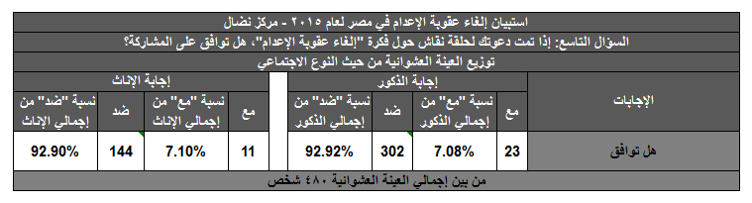

جدول 50 إجابات السؤال التاسع حسب النوع

الجدول رقم 50 يستعرض توزيع إجابات العينة العشوائية من حيث النوع الاجتماعي على السؤال التاسع "إذا تمت دعوتك لحلقة نقاش حول فكرة "إلغاء عقوبة الإعدام"، هل توافق على المشاركة؟"، حيث تم توجيهه لكل العينة (480 شخص)، حيث بالنسبة للذكور فقد كان هناك 23 مؤيداً لها (نسبة 7.08%) و 302 معارضاً (92.92%)، بينما للإناث فقد وافقت على الإجابة 11 امرأة (7.10%) ورفضتها 144 أخريات (92.90%).

المبحث التاسع: تحليل إحصائي لإجابات العينة العشوائية على الأسئلة

(حسب فئة المهنة)

في هذا المبحث نقوم باستعراض بقية الأسئلة (من الثاني حتى التاسع) وتحليل إجابات العينة العشوائية إحصائياً حسب فئة المهنة، حيث انه في كل سؤال تم طرح عدة اختيارات كإجابات محتملة للسؤال وعلى كل شخص من العينة تحديد موقفه من الموافقة أو الرفض لكل إجابة مع إتاحة المجال لإضافة أية إجابات أخرى، بينما كان تحليل إجابات السؤال الأول الرئيسي من حيث الموافقة أو الرفض لفكرة "إلغاء عقوبة الإعدام" في المبحث الثالث.

أولاً: توزيع إجابات العينة العشوائية من فئة المحامين على الأسئلة:

(حيث انه نسبة موافقة الفئة على إلغاء عقوبة الإعدام تمثل 25.00 %).

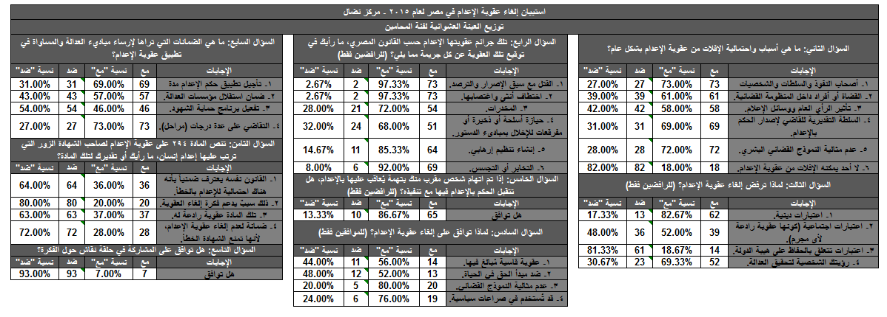

جدول 51 إجابات فئة المحامين

الجدول رقم 51 يستعرض توزيع إجابات العينة العشوائية من فئة المحامين على الأسئلة من الثاني حتى التاسع، مع طرح عدة اختيارات كإجابات محتملة لكل سؤال، وجاء توزيع الإجابات كما يلي:

- في السؤال الثاني:"ما هي أسباب واحتمالية الإفلات من عقوبة الإعدام بشكل عام؟" (الذي تم توجيهه لكل فئة المحامين)، كانت الإجابة الأكثر تكراراً هي (أصحاب النفوذ والسلطات والشخصيات العامة) بنسبة موافقة (73.00%)،تليها الإجابة(عدم مثالية النموذج القضائي البشري) بنسبة موافقة (72.00%)، فيما جاءت الإجابة (لا أحد يمكنه الإفلات من عقوبة الإعدام) الأقل تكراراً بنسبة موافقة (18.00%) فقط.

- بينما في السؤال الثالث:"لماذا ترفض إلغاء عقوبة الإعدام؟"(الذي تم توجيهه لمعارضي إلغاء عقوبة الإعدام من المحامين)، كانت الإجابة الأكثر تكراراً هي (اعتبارات دينية) بنسبة موافقة (82.67%)، تليها الإجابة (رؤيتك الشخصية لتحقيق العدالة) بنسبة موافقة (69.33%)، فيما جاءت الإجابة (اعتبارات تتعلق بالحفاظ على هيبة الدولة) الأقل تكراراً بنسبة موافقة (18.67%) فقط.

- وفي السؤال الرابع:"تلك جرائم عقوبتها الإعدام حسب القانون المصري، ما رأيك في توقيع تلك العقوبة عن كل جريمة مما يلي؟"(الذي تم توجيهه لمعارضي إلغاء عقوبة الإعدام من المحامين)،كانت الإجابة الأكثر تكراراً هي (القتل مع سبق الإصرار والترصد) و (اختطاف أنثى واغتصابها) بنسبة موافقة (97.33%) لكل منهما، فيما جاءت الإجابة (حيازة أسلحة أو ذخيرة أو مفرقعات للإخلال بمبادئ الدستور) الأقل تكراراً بنسبة موافقة (68.00%) فقط.

- وفي الخامس: "إذا تم اتهام شخص مقرب منك (أسرتك، أقاربك، أصدقائك) بتهمة يُعاقب عليها بالإعدام، هل تتقبل الحكم بالإعدام فيها مع تنفيذه؟"(الذي تم توجيهه لمعارضي إلغاء عقوبة الإعدام من المحامين)، كانت نسبة الموافقة عليه (86.67%) مقابل (13.33%) نسبة الرفض.

- وفي السادس:"لماذا توافق على إلغاء عقوبة الإعدام؟"(الذي تم توجيهه للموافقين على إلغاء عقوبة الإعدام من المحامين)، كانت الإجابة الأكثر تكراراً هي (بسبب عدم مثالية النموذج القضائي البشري) بنسبة موافقة (80.00%)، تليها الإجابة (أنها قد تستخدم في صراعات سياسية) بنسبة موافقة (76.00%)، فيما جاءت الإجابة (لأنها ضد مبدأ الحق في الحياة) الأقل تكراراً بنسبة موافقة (52.00%) فقط.

- وفي السابع: "ما هي الضمانات التي تراها لإرساء مبادئ العدالة والمساواة في تطبيق عقوبة الإعدام؟"(الذي تم توجيهه لكل فئة المحامين)،كانت الإجابة الأكثر تكراراً هي (التقاضي على عدة درجات (مراحل) بدلاً من درجة واحدة) بنسبة موافقة (73.00%)، تليها الإجابة (تأجيل تطبيق حكم الإعدام مدة كافية لضمان عدم ظهور أدلة جديدة لصالح المحكوم عليه) بنسبة موافقة (69.00%)، فيما جاءت الإجابة (تفعيل آلية أو وسيلة لحماية الشهود من الضغط أو التهديدات (برنامج حماية الشهود)) الأقل تكراراً بنسبة موافقة (46.00%) فقط.

- وفي الثامن: "في قانون العقوبات، تنص المادة 294 على عقوبة الإعدام لصاحب الشهادة الزور التي ترتب عليها إعدام إنسان، ما رأيك أو تقديرك لتلك المادة؟" (الذي تم توجيهه لكل فئة المحامين)، كانت الإجابة الأكثر تكراراً هي (تلك المادة عقوبة رادعة لمرتكبي الشهادة الزور) بنسبة موافقة (37.00%)، تليها الإجابة (القانون نفسه يعترف ضمنياً بأنه هناك احتمالية للإعدام بالخطأ) بنسبة موافقة (36.00%)، فيما جاءت الإجابة (تلك المادة سبب يدعم فكرة إلغاء العقوبة) الأقل تكراراً بنسبة موافقة (20.00%) فقط.

- وأخيراً في السؤال التاسع: "إذا تمت دعوتك لحلقة نقاش حول فكرة "إلغاء عقوبة الإعدام"، هل توافق على المشاركة؟"(الذي تم توجيهه لكل فئة المحامين)،كانت نسبة الموافقة عليه (7.00%) مقابل (93.00%) نسبة الرفض.

ثانياً: توزيع إجابات العينة العشوائية من فئة القضاة على الأسئلة:

(لا يوجد موافقون من الفئة على إلغاء عقوبة الإعدام).

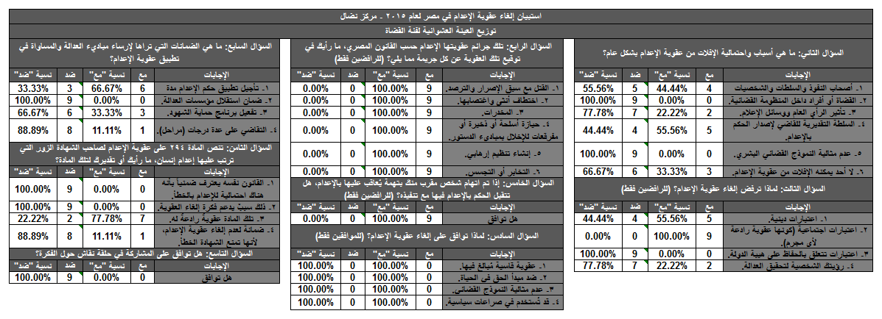

جدول 52 إجابات فئة القضاة

الجدول رقم 52 يستعرض توزيع إجابات العينة العشوائية من فئة القضاة على الأسئلة من الثاني حتى التاسع، مع طرح عدة اختيارات كإجابات محتملة لكل سؤال، وجاء توزيع الإجابات كما يلي:

- في السؤال الثاني:"ما هي أسباب واحتمالية الإفلات من عقوبة الإعدام بشكل عام؟" (الذي تم توجيهه لكل فئة القضاة)، كانت الإجابة الأكثر تكراراً هي (السلطة التقديرية للقاضي لإصدار الحكم بالإعدام) بنسبة موافقة (55.56 %)، تليها الإجابة (رجال الأعمال أو أصحاب النفوذ والسلطات أو شخصيات عامة وسياسية) بنسبة موافقة (44.44 %)، فيما جاءت الإجابة (القضاة أو أفراد داخل المنظومة القضائية) و (عدم مثالية النموذج القضائي البشري) الأقل تكراراً فقد رفضها جميعهم.

- بينما في السؤال الثالث:"لماذا ترفض إلغاء عقوبة الإعدام؟"(الذي تم توجيهه لمعارضي إلغاء عقوبة الإعدام من القضاة)، كانت الإجابة الأكثر تكراراً هي (اعتبارات اجتماعية كونها عقوبة رادعة لأي مجرم) بنسبة موافقة (100 %)، تليها الإجابة (اعتبارات دينية) بنسبة موافقة (55.%6 %)، فيما رفض الجميع الإجابة (اعتبارات تتعلق بالحفاظ على هيبة الدولة).

- وفي السؤال الرابع:"تلك جرائم عقوبتها الإعدام حسب القانون المصري، ما رأيك في توقيع تلك العقوبة عن كل جريمة مما يلي؟"(الذي تم توجيهه لمعارضي إلغاء عقوبة الإعدام من القضاة)، حصلت جميع الإجابات على نسبة موافقة 100%.

- وفي الخامس: "إذا تم اتهام شخص مقرب منك (أسرتك، أقاربك، أصدقائك) بتهمة يُعاقب عليها بالإعدام، هل تتقبل الحكم بالإعدام فيها مع تنفيذه؟"(الذي تم توجيهه لمعارضي إلغاء عقوبة الإعدام من القضاة)، كانت نسبة الموافقة عليه 100%.

- وفي السادس:"لماذا توافق على إلغاء عقوبة الإعدام؟"(الذي تم توجيهه للموافقين على إلغاء عقوبة الإعدام من القضاة)، لا توجد نتائج نظرا لان كل القضاة من العينة من الرافضين للفكرة.

- وفي السابع: "ما هي الضمانات التي تراها لإرساء مبادئ العدالة والمساواة في تطبيق عقوبة الإعدام؟"(الذي تم توجيهه لكل فئة القضاة)،كانت الإجابة الأكثر تكراراً هي (تأجيل تطبيق حكم الإعدام مدة كافية لضمان عدم ظهور أدلة جديدة لصالح المحكوم عليه) بنسبة موافقة (66.67%)، تليها الإجابة (تفعيل آلية أو وسيلة لحماية الشهود من الضغط أو التهديدات (برنامج حماية الشهود)) بنسبة موافقة (33.33%)، فيما رفض الجميع الإجابة (ضمان استقلال مؤسسات العدالة من قضاء وشرطة وطب شرعي الخ).

- وفي الثامن: "في قانون العقوبات، تنص المادة 294 على عقوبة الإعدام لصاحب الشهادة الزور التي ترتب عليها إعدام إنسان، ما رأيك أو تقديرك لتلك المادة؟" (الذي تم توجيهه لكل فئة القضاة)، كانت الإجابة الأكثر تكراراً هي (تلك المادة عقوبة رادعة لمرتكبي الشهادة الزور) بنسبة موافقة (77.78%)، فيما رفض الجميع الإجابتين (القانون نفسه يعترف ضمنياً بأنه هناك احتمالية للإعدام بالخطأ)و (تلك المادة سبب يدعم فكرة إلغاء العقوبة).

- وأخيراً في السؤال التاسع: "إذا تمت دعوتك لحلقة نقاش حول فكرة "إلغاء عقوبة الإعدام"، هل توافق على المشاركة؟"(الذي تم توجيهه لكل فئة القضاة)، لم يوافق عليه أحد من العينة.

ثالثاً: توزيع إجابات العينة العشوائية من فئة الصحفيين على الأسئلة:

(حيث انه نسبة موافقة الفئة على إلغاء عقوبة الإعدام تمثل 51.16 %).

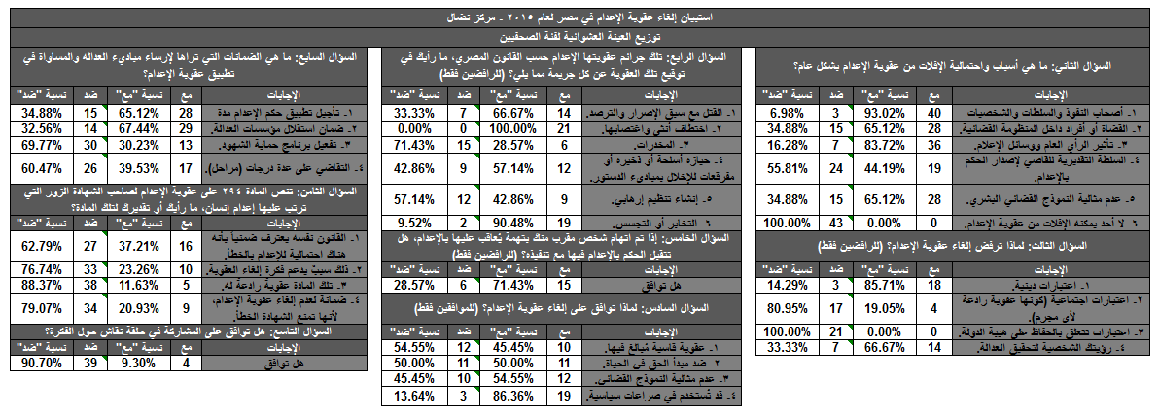

جدول 53 إجابات فئة الصحفيين

الجدول رقم 53 يستعرض توزيع إجابات العينة العشوائية من فئة الصحفيين على الأسئلة من الثاني حتى التاسع، مع طرح عدة اختيارات كإجابات محتملة لكل سؤال، وجاء توزيع الإجابات كما يلي:

- في السؤال الثاني:"ما هي أسباب واحتمالية الإفلات من عقوبة الإعدام بشكل عام؟" (الذي تم توجيهه لكل فئة الصحفيين)، كانت الإجابة الأكثر تكراراً هي (رجال الأعمال أو أصحاب النفوذ والسلطات أو شخصيات عامة وسياسية) بنسبة موافقة (93.02%)، تليها الإجابة (تأثير الرأي العام ووسائل الإعلام) بنسبة موافقة (83.72%)، فيما جاءت الإجابة (لا أحد يمكنه الإفلات من عقوبة الإعدام) الأقل تكراراً فقد رفضها الجميع.

- بينما في السؤال الثالث:"لماذا ترفض إلغاء عقوبة الإعدام؟"(الذي تم توجيهه لمعارضي إلغاء عقوبة الإعدام من الصحفيين)، كانت الإجابة الأكثر تكراراً هي (اعتبارات دينية) بنسبة موافقة (85.71%)، تليها الإجابة (رؤيتك الشخصية لتحقيق العدالة) بنسبة موافقة (66.67%)، فيما جاءت الإجابة (اعتبارات تتعلق بالحفاظ على هيبة الدولة) الأقل تكراراً فقد رفضها الجميع.

- وفي السؤال الرابع:"تلك جرائم عقوبتها الإعدام حسب القانون المصري، ما رأيك في توقيع تلك العقوبة عن كل جريمة مما يلي؟"(الذي تم توجيهه لمعارضي إلغاء عقوبة الإعدام من الصحفيين)، كانت الإجابة الأكثر تكراراً هي (اختطاف أنثى واغتصابها) فقد وافق عليها الجميع، تليها الإجابة (التخابر أو التجسس) بنسبة موافقة (90.48%)، فيما جاءت الإجابة (المخدرات) الأقل تكراراً بنسبة موافقة (28.57%) فقط.

- وفي الخامس: "إذا تم اتهام شخص مقرب منك (أسرتك، أقاربك، أصدقائك) بتهمة يُعاقب عليها بالإعدام، هل تتقبل الحكم بالإعدام فيها مع تنفيذه؟"(الذي تم توجيهه لمعارضي إلغاء عقوبة الإعدام من الصحفيين)، كانت نسبة الموافقة عليه (71.43%) مقابل (28.57%) نسبة الرفض.

- وفي السادس:"لماذا توافق على إلغاء عقوبة الإعدام؟"(الذي تم توجيهه للموافقين على إلغاء عقوبة الإعدام من الصحفيين)، كانت الإجابة الأكثر تكراراً هي (لأنها قد تُستخدم في صراعات سياسية) بنسبة موافقة (86.36%)، تليها الإجابة (عدم مثالية النموذج القضائي وعدم القدرة على تدارك الخطأ في حالة ظهور أدلة جديدة لصالح المحكوم عليه) بنسبة موافقة (54.55%)، فيما جاءت الإجابة (لأنها عقوبة قاسية مُبالغ فيها) الأقل تكراراً بنسبة موافقة (45.45%) فقط.

- وفي السابع: "ما هي الضمانات التي تراها لإرساء مبادئ العدالة والمساواة في تطبيق عقوبة الإعدام؟"(الذي تم توجيهه لكل فئة الصحفيين)،كانت الإجابة الأكثر تكراراً هي (ضمان استقلال مؤسسات العدالة من قضاء وشرطة وطب شرعي الخ) بنسبة موافقة (67.44%)، تليها الإجابة (تأجيل تطبيق حكم الإعدام مدة كافية لضمان عدم ظهور أدلة جديدة لصالح المحكوم عليه) بنسبة موافقة (65.12%)، فيما جاءت الإجابة (تفعيل آلية أو وسيلة لحماية الشهود من الضغط أو التهديدات (برنامج حماية الشهود)) الأقل تكراراً بنسبة موافقة (30.23%) فقط.

- وفي الثامن: "في قانون العقوبات، تنص المادة 294 على عقوبة الإعدام لصاحب الشهادة الزور التي ترتب عليها إعدام إنسان، ما رأيك أو تقديرك لتلك المادة؟" (الذي تم توجيهه لكل فئة الصحفيين)، كانت الإجابة الأكثر تكراراً هي (القانون نفسه يعترف ضمنياً بأنه هناك احتمالية للإعدام بالخطأ) بنسبة موافقة (37.21%)، تليها الإجابة (تلك المادة سبب يدعم فكرة إلغاء العقوبة) بنسبة موافقة (23.26%)، فيما جاءت الإجابة (تلك المادة عقوبة رادعة لمرتكبي الشهادة الزور) الأقل تكراراً بنسبة موافقة (11.63%) فقط.

- وأخيراً في السؤال التاسع: "إذا تمت دعوتك لحلقة نقاش حول فكرة "إلغاء عقوبة الإعدام"، هل توافق على المشاركة؟"(الذي تم توجيهه لكل فئة الصحفيين)، كانت نسبة الموافقة عليه (9.30%) مقابل (90.70%) نسبة الرفض.

رابعاً: توزيع إجابات العينة العشوائية من فئة العاملين بالمجتمع المدني على الأسئلة:

(حيث انه نسبة موافقة الفئة على إلغاء عقوبة الإعدام تمثل 80.00 %).

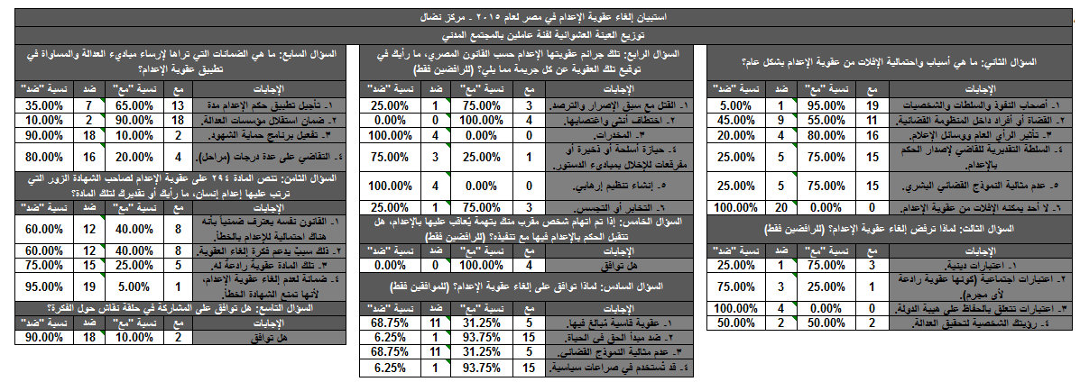

جدول 54 إجابات فئة العاملين بالمجتمع المدني

الجدول رقم 54 يستعرض توزيع إجابات العينة العشوائية من فئة العاملين بالمجتمع المدني على الأسئلة من الثاني حتى التاسع، مع طرح عدة اختيارات كإجابات محتملة لكل سؤال، وجاء توزيع الإجابات كما يلي:

- في السؤال الثاني:"ما هي أسباب واحتمالية الإفلات من عقوبة الإعدام بشكل عام؟" (الذي تم توجيهه لكل فئة العاملين بالمجتمع المدني)، كانت الإجابة الأكثر تكراراً هي (رجال الأعمال أو أصحاب النفوذ والسلطات أو شخصيات عامة وسياسية) بنسبة موافقة (95.00%)، تليها الإجابة (تأثير الرأي العام ووسائل الإعلام) بنسبة موافقة (80.00%)، فيما جاءت الإجابة (لا أحد يمكنه الإفلات من عقوبة الإعدام) الأقل تكراراً حيث لم يوافق عليه أحد.

- بينما في السؤال الثالث:"لماذا ترفض إلغاء عقوبة الإعدام؟"(الذي تم توجيهه لمعارضي إلغاء عقوبة الإعدام من العاملين بالمجتمع المدني)، كانت الإجابة الأكثر تكراراً هي (اعتبارات دينية) بنسبة موافقة (75.00%)، تليها الإجابة (رؤيتك الشخصية لتحقيق العدالة) بنسبة موافقة (50.00%)، فيما جاءت الإجابة (اعتبارات تتعلق بالحفاظ على هيبة الدولة) الأقل تكراراً حيث لم يوافق عليه أحد.

- وفي السؤال الرابع:"تلك جرائم عقوبتها الإعدام حسب القانون المصري، ما رأيك في توقيع تلك العقوبة عن كل جريمة مما يلي؟"(الذي تم توجيهه لمعارضي إلغاء عقوبة الإعدام من العاملين بالمجتمع المدني)، كانت الإجابة الأكثر تكراراً هي (اختطاف أنثى واغتصابها)فقد وافق عليها الجميع، تلتها الإجابتان (القتل مع سبق الإصرار والترصد) و (التخابر أو التجسس) بنسبة موافقة (75.00%)، فيما جاءت إجابتين (إنشاء تنظيم إرهابي) و (المخدرات) الأقل تكراراً حيث لم يوافق عليهما أحد.

- وفي الخامس: "إذا تم اتهام شخص مقرب منك (أسرتك، أقاربك، أصدقائك) بتهمة يُعاقب عليها بالإعدام، هل تتقبل الحكم بالإعدام فيها مع تنفيذه؟"(الذي تم توجيهه لمعارضي إلغاء عقوبة الإعدام من العاملين بالمجتمع المدني)، فقد وافق عليه الجميع.

- وفي السادس:"لماذا توافق على إلغاء عقوبة الإعدام؟"(الذي تم توجيهه للموافقين على إلغاء عقوبة الإعدام من العاملين بالمجتمع المدني)، كانت الإجابتان الأكثر تكراراً هي (لأنها قد تُستخدم في صراعات سياسية) و (لأنها ضد مبدأ الحق في الحياة) بنسبة موافقة (93.75%)، فيما جاءت الإجابتان (لأنها عقوبة قاسية مُبالغ فيها) و (بسبب عدم مثالية النموذج القضائي البشري) الأقل تكراراً بنسبة موافقة (31.25%) لكل منهما.

- وفي السابع: "ما هي الضمانات التي تراها لإرساء مبادئ العدالة والمساواة في تطبيق عقوبة الإعدام؟"(الذي تم توجيهه لكل فئة العاملين بالمجتمع المدني)،كانت الإجابة الأكثر تكراراً هي (ضمان استقلال مؤسسات العدالة من قضاء وشرطة وطب شرعي الخ) بنسبة موافقة (90.00%)، تليها الإجابة (تأجيل تطبيق حكم الإعدام مدة كافية لضمان عدم ظهور أدلة جديدة لصالح المحكوم عليه) بنسبة موافقة (65.00%)، فيما جاءت الإجابة (تفعيل آلية أو وسيلة لحماية الشهود من الضغط أو التهديدات (برنامج حماية الشهود)) الأقل تكراراً بنسبة موافقة (10.00%) فقط.

- وفي الثامن: "في قانون العقوبات، تنص المادة 294 على عقوبة الإعدام لصاحب الشهادة الزور التي ترتب عليها إعدام إنسان، ما رأيك أو تقديرك لتلك المادة؟" (الذي تم توجيهه لكل فئة العاملين بالمجتمع المدني)، كانت الإجابتان الأكثر تكراراً هما (القانون نفسه يعترف ضمنياً بأنه هناك احتمالية للإعدام بالخطأ) و (تلك المادة سبب يدعم فكرة إلغاء العقوبة) بنسبة موافقة (40.00%) لكل منهما، فيما جاءت الإجابة (تلك المادة ضمانة لعدم إلغاء عقوبة الإعدام لأنها تمنع الشهادة الخطأ) الأقل تكراراً بنسبة موافقة (5.00%) فقط.

- وأخيراً في السؤال التاسع: "إذا تمت دعوتك لحلقة نقاش حول فكرة "إلغاء عقوبة الإعدام"، هل توافق على المشاركة؟"(الذي تم توجيهه لكل فئة العاملين بالمجتمع المدني)، كانت نسبة الموافقة عليه (10.00%) مقابل (90.00%) نسبة الرفض.

خامساً: توزيع إجابات العينة العشوائية من فئة أعضاء هيئة التدريس على الأسئلة:

(حيث انه نسبة موافقة الفئة على إلغاء عقوبة الإعدام تمثل 25.00 %).

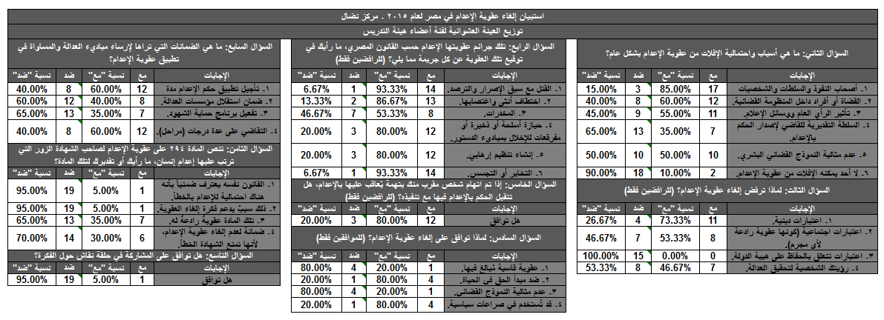

جدول 55 إجابات فئة أعضاء هيئة التدريس

الجدول رقم 55 يستعرض توزيع إجابات العينة العشوائية من فئة أعضاء هيئة التدريس على الأسئلة من الثاني حتى التاسع، مع طرح عدة اختيارات كإجابات محتملة لكل سؤال، وجاء توزيع الإجابات كما يلي:

- في السؤال الثاني:"ما هي أسباب واحتمالية الإفلات من عقوبة الإعدام بشكل عام؟" (الذي تم توجيهه لكل فئة أعضاء هيئة التدريس)، كانت الإجابة الأكثر تكراراً هي (رجال الأعمال أو أصحاب النفوذ والسلطات أو شخصيات عامة وسياسية) بنسبة موافقة (85.00%)، تليها الإجابة (القضاة أو أفراد داخل المنظومة القضائية) بنسبة موافقة (60.00%)، فيما جاءت الإجابة (لا أحد يمكنه الإفلات من عقوبة الإعدام) الأقل تكراراً بنسبة موافقة (10.00%) فقط.

- بينما في السؤال الثالث:"لماذا ترفض إلغاء عقوبة الإعدام؟"(الذي تم توجيهه لمعارضي إلغاء عقوبة الإعدام من أعضاء هيئة التدريس)، كانت الإجابة الأكثر تكراراً هي (اعتبارات دينية) بنسبة موافقة (73.33%)، تليها الإجابة (اعتبارات اجتماعية كونها عقوبة رادعة لأي مجرم) بنسبة موافقة (53.33%)، فيما جاءت الإجابة (اعتبارات تتعلق بالحفاظ على هيبة الدولة) الأقل تكراراً حيث لم يوافق عليها أحد.

- وفي السؤال الرابع:"تلك جرائم عقوبتها الإعدام حسب القانون المصري، ما رأيك في توقيع تلك العقوبة عن كل جريمة مما يلي؟"(الذي تم توجيهه لمعارضي إلغاء عقوبة الإعدام من أعضاء هيئة التدريس)، كانت الإجابة الأكثر تكراراً هي (القتل مع سبق الإصرار والترصد) و (التخابر أو التجسس) بنسبة موافقة (93.33 %) لكل منهما، فيما جاءت الإجابة (المخدرات) الأقل تكراراً بنسبة موافقة (53.33 %) فقط.

- وفي الخامس: "إذا تم اتهام شخص مقرب منك (أسرتك، أقاربك، أصدقائك) بتهمة يُعاقب عليها بالإعدام، هل تتقبل الحكم بالإعدام فيها مع تنفيذه؟"(الذي تم توجيهه لمعارضي إلغاء عقوبة الإعدام من أعضاء هيئة التدريس)، كانت نسبة الموافقة عليه (80.00%) مقابل (20.00%) نسبة الرفض.

- وفي السادس:"لماذا توافق على إلغاء عقوبة الإعدام؟"(الذي تم توجيهه للموافقين على إلغاء عقوبة الإعدام من أعضاء هيئة التدريس)، كانت الإجابتان الأكثر تكراراً هما () و (لأنها ضد مبدأ الحق في الحياة) و (أنها قد تستخدم في صراعات سياسية) بنسبة موافقة (80%) لكل منهما، فيما جاءت الإجابتان (بسبب عدم مثالية النموذج القضائي البشري) و (أنها عقوبة قاسية مُبالغ فيها) الأقل تكراراً بنسبة موافقة (20.00%) فقط.

- وفي السابع: "ما هي الضمانات التي تراها لإرساء مبادئ العدالة والمساواة في تطبيق عقوبة الإعدام؟"(الذي تم توجيهه لكل فئة أعضاء هيئة التدريس)،كانت الإجابة الأكثر تكراراً هما (تأجيل تطبيق حكم الإعدام مدة كافية لضمان عدم ظهور أدلة جديدة لصالح المحكوم عليه) و (التقاضي على عدة درجات (مراحل) بدلاً من درجة واحدة) بنسبة موافقة (60.00%) لكل منهما، فيما جاءت الإجابة (تفعيل آلية أو وسيلة لحماية الشهود من الضغط أو التهديدات (برنامج حماية الشهود)) الأقل تكراراً بنسبة موافقة (35.00%) فقط.

- وفي الثامن: "في قانون العقوبات، تنص المادة 294 على عقوبة الإعدام لصاحب الشهادة الزور التي ترتب عليها إعدام إنسان، ما رأيك أو تقديرك لتلك المادة؟" (الذي تم توجيهه لكل فئة أعضاء هيئة التدريس)، كانت الإجابة الأكثر تكراراً هي (تلك المادة عقوبة رادعة لمرتكبي الشهادة الزور) بنسبة موافقة (35.00%)، تليها الإجابة (تلك المادة ضمانة لعدم إلغاء عقوبة الإعدام لأنها تمنع الشهادة الخطأ) بنسبة موافقة (30.00%)، فيما جاءت الإجابتان (القانون نفسه يعترف ضمنياً بأنه هناك احتمالية للإعدام بالخطأ) و (تلك المادة سبب يدعم فكرة إلغاء العقوبة) الأقل تكراراً بنسبة موافقة (5.00%) فقط لكل منهما.

- وأخيراً في السؤال التاسع: "إذا تمت دعوتك لحلقة نقاش حول فكرة "إلغاء عقوبة الإعدام"، هل توافق على المشاركة؟"(الذي تم توجيهه لكل فئة أعضاء هيئة التدريس)، كانت نسبة الموافقة عليه (5.00%) مقابل (95.00%) نسبة الرفض.

سادساً: توزيع إجابات العينة العشوائية من فئة الطلبة على الأسئلة:

(حيث انه نسبة موافقة الفئة على إلغاء عقوبة الإعدام تمثل 34.09 %).

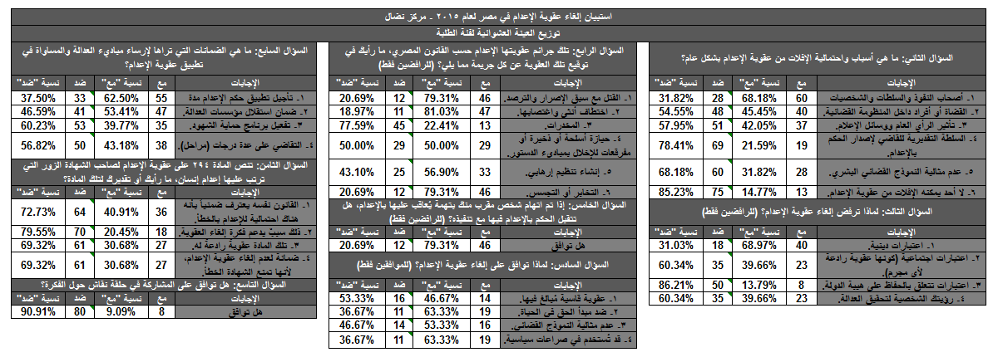

جدول 56 إجابات فئة الطلبة

الجدول رقم 56 يستعرض توزيع إجابات العينة العشوائية من فئة الطلبة على الأسئلة من الثاني حتى التاسع، مع طرح عدة اختيارات كإجابات محتملة لكل سؤال، وجاء توزيع الإجابات كما يلي:

- في السؤال الثاني:"ما هي أسباب واحتمالية الإفلات من عقوبة الإعدام بشكل عام؟" (الذي تم توجيهه لكل فئة الطلبة)، كانت الإجابة الأكثر تكراراً هي (رجال الأعمال أو أصحاب النفوذ والسلطات أو شخصيات عامة وسياسية) بنسبة موافقة (68.18%)، تليها الإجابة (القضاة أو أفراد داخل المنظومة القضائية) بنسبة موافقة (45.45%)، فيما جاءت الإجابة (لا أحد يمكنه الإفلات من عقوبة الإعدام) الأقل تكراراً بنسبة موافقة (14.77%) فقط.

- بينما في السؤال الثالث:"لماذا ترفض إلغاء عقوبة الإعدام؟"(الذي تم توجيهه لمعارضي إلغاء عقوبة الإعدام من الطلبة)، كانت الإجابة الأكثر تكراراً هي (اعتبارات دينية) بنسبة موافقة (68.97%)،فيما جاءت الإجابة (اعتبارات تتعلق بالحفاظ على هيبة الدولة) الأقل تكراراً بنسبة موافقة (8%) فقط.

- وفي السؤال الرابع:"تلك جرائم عقوبتها الإعدام حسب القانون المصري، ما رأيك في توقيع تلك العقوبة عن كل جريمة مما يلي؟"(الذي تم توجيهه لمعارضي إلغاء عقوبة الإعدام من الطلبة)، كانت الإجابة الأكثر تكراراً هي (اختطاف أنثى واغتصابها) بنسبة موافقة (81.03%)، ثم الإجابتان (القتل مع سبق الإصرار والترصد) و (التخابر أو التجسس) بنسبة موافقة (79.31 %)، فيما جاءت الإجابة (حيازة أسلحة أو ذخيرة أو مفرقعات للإخلال بمبادئ الدستور) الأقل تكراراً بنسبة موافقة (50.00%) فقط.

- وفي الخامس: "إذا تم اتهام شخص مقرب منك (أسرتك، أقاربك، أصدقائك) بتهمة يُعاقب عليها بالإعدام، هل تتقبل الحكم بالإعدام فيها مع تنفيذه؟"(الذي تم توجيهه لمعارضي إلغاء عقوبة الإعدام من الطلبة)، كانت نسبة الموافقة عليه (79.31%) مقابل (20.69%) نسبة الرفض.

- وفي السادس:"لماذا توافق على إلغاء عقوبة الإعدام؟"(الذي تم توجيهه للموافقين على إلغاء عقوبة الإعدام من الطلبة)، كانت الإجابتان الأكثر تكراراً هي (أنها قد تستخدم في صراعات سياسية) و (لأنها ضد مبدأ الحق في الحياة) بنسبة موافقة (63.33%)، فيما جاءت الإجابة (لأنها عقوبة قاسية مُبالغ فيها) الأقل تكراراً بنسبة موافقة (46.67%) فقط.

- وفي السابع: "ما هي الضمانات التي تراها لإرساء مبادئ العدالة والمساواة في تطبيق عقوبة الإعدام؟"(الذي تم توجيهه لكل فئة الطلبة)،كانت الإجابة الأكثر تكراراً هي (تأجيل تطبيق حكم الإعدام مدة كافية لضمان عدم ظهور أدلة جديدة لصالح المحكوم عليه) بنسبة موافقة (62.50%)، تليها الإجابة (ضمان استقلال مؤسسات العدالة من قضاء وشرطة وطب شرعي الخ) بنسبة موافقة (53.41%)، فيما جاءت الإجابة (تفعيل آلية أو وسيلة لحماية الشهود من الضغط أو التهديدات (برنامج حماية الشهود)) الأقل تكراراً بنسبة موافقة (39.77%) فقط.

- وفي الثامن: "في قانون العقوبات، تنص المادة 294 على عقوبة الإعدام لصاحب الشهادة الزور التي ترتب عليها إعدام إنسان، ما رأيك أو تقديرك لتلك المادة؟" (الذي تم توجيهه لكل فئة الطلبة)، كانت الإجابة الأكثر تكراراً هي (القانون نفسه يعترف ضمنياً بأنه هناك احتمالية للإعدام بالخطأ) بنسبة موافقة (40.91%)، تليها الإجابتان (تلك المادة عقوبة رادعة لمرتكبي الشهادة الزور) و (تلك المادة ضمانة لعدم إلغاء عقوبة الإعدام لأنها تمنع الشهادة الخطأ) بنسبة موافقة (30.68%)، فيما جاءت الإجابة (تلك المادة سبب يدعم فكرة إلغاء العقوبة) الأقل تكراراً بنسبة موافقة (20.45%) فقط.

- وأخيراً في السؤال التاسع: "إذا تمت دعوتك لحلقة نقاش حول فكرة "إلغاء عقوبة الإعدام"، هل توافق على المشاركة؟"(الذي تم توجيهه لكل فئة الطلبة)، كانت نسبة الموافقة عليه (9.09%) مقابل (90.91%) نسبة الرفض.

سابعاً: توزيع إجابات العينة العشوائية من فئة الحرفيين على الأسئلة:

(حيث انه نسبة موافقة الفئة على إلغاء عقوبة الإعدام تمثل 5.88 %).

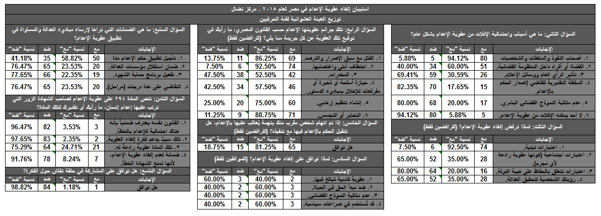

جدول 57 إجابات فئة الحرفيين

الجدول رقم 57 يستعرض توزيع إجابات العينة العشوائية من فئة الحرفيين على الأسئلة من الثاني حتى التاسع، مع طرح عدة اختيارات كإجابات محتملة لكل سؤال، وجاء توزيع الإجابات كما يلي:

- في السؤال الثاني:"ما هي أسباب واحتمالية الإفلات من عقوبة الإعدام بشكل عام؟" (الذي تم توجيهه لكل فئة الحرفيين)، كانت الإجابة الأكثر تكراراً هي (رجال الأعمال أو أصحاب النفوذ والسلطات أو شخصيات عامة وسياسية) بنسبة موافقة (94.12%)، تليها الإجابة (القضاة أو أفراد داخل المنظومة القضائية) بنسبة موافقة (60.00%)، فيما جاءت الإجابة (لا أحد يمكنه الإفلات من عقوبة الإعدام) الأقل تكراراً بنسبة موافقة (5.88%) فقط.

- بينما في السؤال الثالث:"لماذا ترفض إلغاء عقوبة الإعدام؟"(الذي تم توجيهه لمعارضي إلغاء عقوبة الإعدام من الحرفيين)، كانت الإجابة الأكثر تكراراً هي (اعتبارات دينية) بنسبة موافقة (92.50%)، فيما جاءت الإجابة (اعتبارات تتعلق بالحفاظ على هيبة الدولة) الأقل تكراراً بنسبة موافقة (20.00%) فقط.

- وفي السؤال الرابع:"تلك جرائم عقوبتها الإعدام حسب القانون المصري، ما رأيك في توقيع تلك العقوبة عن كل جريمة مما يلي؟"(الذي تم توجيهه لمعارضي إلغاء عقوبة الإعدام من الحرفيين)، كانت الإجابة الأكثر تكراراً هي (اختطاف أنثى واغتصابها) بنسبة موافقة (92.50 %)، تلتها الإجابة (التخابر أو التجسس) بنسبة موافقة (88.75 %)، فيما جاءت الإجابة (المخدرات) الأقل تكراراً بنسبة موافقة (52.50 %) فقط.

- وفي الخامس: "إذا تم اتهام شخص مقرب منك (أسرتك، أقاربك، أصدقائك) بتهمة يُعاقب عليها بالإعدام، هل تتقبل الحكم بالإعدام فيها مع تنفيذه؟"(الذي تم توجيهه لمعارضي إلغاء عقوبة الإعدام من الحرفيين)، كانت نسبة الموافقة عليه (81.25%) مقابل (18.75%) نسبة الرفض.

- وفي السادس:"لماذا توافق على إلغاء عقوبة الإعدام؟"(الذي تم توجيهه للموافقين على إلغاء عقوبة الإعدام من الحرفيين)، كانت الإجابات الأكثر تكراراً هي (بسبب عدم مثالية النموذج القضائي البشري) و (لأنها ضد مبدأ الحق في الحياة) و (لأنها قد تستخدم في صراعات سياسية) بنسبة موافقة (60%) لكل منهم، فيما جاءت الإجابة (لأنها عقوبة قاسية مبالغ فيها) الأقل تكراراً بنسبة موافقة (40.00%) فقط.

- وفي السابع: "ما هي الضمانات التي تراها لإرساء مبادئ العدالة والمساواة في تطبيق عقوبة الإعدام؟"(الذي تم توجيهه لكل فئة الحرفيين)،كانت الإجابة الأكثر تكراراً هي (تأجيل تطبيق حكم الإعدام مدة كافية لضمان عدم ظهور أدلة جديدة لصالح المحكوم عليه) بنسبة موافقة (58.82%)، فيما جاءت الإجابة (تفعيل آلية أو وسيلة لحماية الشهود من الضغط أو التهديدات (برنامج حماية الشهود)) الأقل تكراراً بنسبة موافقة (22.35%) فقط.

- وفي الثامن: "في قانون العقوبات، تنص المادة 294 على عقوبة الإعدام لصاحب الشهادة الزور التي ترتب عليها إعدام إنسان، ما رأيك أو تقديرك لتلك المادة؟" (الذي تم توجيهه لكل فئة الحرفيين)، كانت الإجابة الأكثر تكراراً هي (تلك المادة عقوبة رادعة لمرتكبي الشهادة الزور) بنسبة موافقة (24.71%)، تليها الإجابة (تأجيل تطبيق حكم الإعدام مدة كافية لضمان عدم ظهور أدلة جديدة لصالح المحكوم عليه) بنسبة موافقة (8.24%)، فيما جاءت الإجابة (تلك المادة سبب يدعم فكرة إلغاء العقوبة) الأقل تكراراً بنسبة موافقة (2.35%) فقط.

- وأخيراً في السؤال التاسع: "إذا تمت دعوتك لحلقة نقاش حول فكرة "إلغاء عقوبة الإعدام"، هل توافق على المشاركة؟"(الذي تم توجيهه لكل فئة الحرفيين)، كانت نسبة الموافقة عليه (1.18%) مقابل (98.82%) نسبة الرفض.

ثامناً: توزيع إجابات العينة العشوائية من فئة أصحاب المهن الأخرى على الأسئلة:

(حيث انه نسبة موافقة الفئة على إلغاء عقوبة الإعدام تمثل 34.83 %).

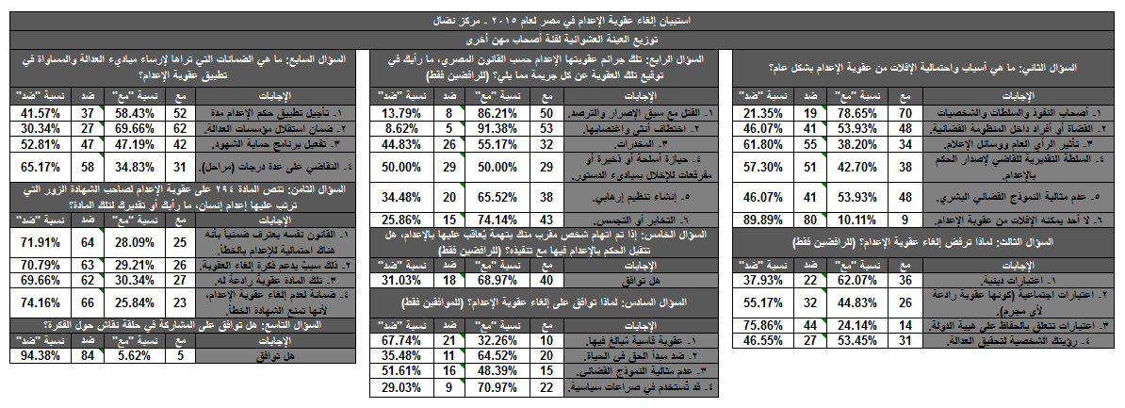

جدول 58 إجابات فئة أصحاب المهن الأخرى

الجدول رقم 58 يستعرض توزيع إجابات العينة العشوائية من فئة أصحاب مهن أخرى على الأسئلة من الثاني حتى التاسع، مع طرح عدة اختيارات كإجابات محتملة لكل سؤال، وجاء توزيع الإجابات كما يلي:

- في السؤال الثاني:"ما هي أسباب واحتمالية الإفلات من عقوبة الإعدام بشكل عام؟" (الذي تم توجيهه لكل فئة أصحاب مهن أخرى)، كانت الإجابة الأكثر تكراراً هي (رجال الأعمال أو أصحاب النفوذ والسلطات أو شخصيات عامة وسياسية) بنسبة موافقة (78,65%)، تليها الإجابتان (عدم مثالية النموذج القضائي البشري) و (القضاة أو أفراد داخل المنظومة القضائية) بنسبة موافقة (53.93%) لكل منهما، فيما جاءت الإجابة (لا أحد يمكنه الإفلات من عقوبة الإعدام) الأقل تكراراً بنسبة موافقة (10.11%) فقط.

- بينما في السؤال الثالث:"لماذا ترفض إلغاء عقوبة الإعدام؟"(الذي تم توجيهه لمعارضي إلغاء عقوبة الإعدام من أصحاب مهن أخرى)، كانت الإجابة الأكثر تكراراً هي (اعتبارات دينية) بنسبة موافقة (62.07%)، تليها الإجابة (رؤيتك الشخصية لتحقيق العدالة) بنسبة موافقة (53.45%)، فيما جاءت الإجابة (اعتبارات تتعلق بالحفاظ على هيبة الدولة) الأقل تكراراً بنسبة موافقة (24.14%) فقط.

- وفي السؤال الرابع:"تلك جرائم عقوبتها الإعدام حسب القانون المصري، ما رأيك في توقيع تلك العقوبة عن كل جريمة مما يلي؟"(الذي تم توجيهه لمعارضي إلغاء عقوبة الإعدام من أصحاب مهن أخرى)، كانت الإجابة الأكثر تكراراً هي (اختطاف أنثى واغتصابها) بنسبة موافقة (91.38 %)، تلتها الإجابة (القتل مع سبق الإصرار والترصد) بنسبة موافقة (86.21 %)، فيما جاءت الإجابة (حيازة أسلحة أو ذخيرة أو مفرقعات للإخلال بمبادئ الدستور) الأقل تكراراً بنسبة موافقة (50.00%) فقط.

- وفي الخامس: "إذا تم اتهام شخص مقرب منك (أسرتك، أقاربك، أصدقائك) بتهمة يُعاقب عليها بالإعدام، هل تتقبل الحكم بالإعدام فيها مع تنفيذه؟"(الذي تم توجيهه لمعارضي إلغاء عقوبة الإعدام من أصحاب مهن أخرى)، كانت نسبة الموافقة عليه (68.97%) مقابل (31.03%) نسبة الرفض.

- وفي السادس:"لماذا توافق على إلغاء عقوبة الإعدام؟"(الذي تم توجيهه للموافقين على إلغاء عقوبة الإعدام من أصحاب مهن أخرى)، كانت الإجابة الأكثر تكراراً هي (أنها قد تستخدم في صراعات سياسية) بنسبة موافقة (70.97%)، تليها الإجابة (لأنها ضد مبدأ الحق في الحياة) بنسبة موافقة (64.52%)، فيما جاءت الإجابة (لأنها عقوبة قاسية مُبالغ فيها) الأقل تكراراً بنسبة موافقة (32.26%) فقط.

- وفي السابع: "ما هي الضمانات التي تراها لإرساء مبادئ العدالة والمساواة في تطبيق عقوبة الإعدام؟"(الذي تم توجيهه لكل فئة أصحاب مهن أخرى)،كانت الإجابة الأكثر تكراراً هي (ضمان استقلال مؤسسات العدالة من قضاء وشرطة وطب شرعي الخ) بنسبة موافقة (69.66%)، تليها الإجابة (تأجيل تطبيق حكم الإعدام مدة كافية لضمان عدم ظهور أدلة جديدة لصالح المحكوم عليه) بنسبة موافقة (58.43%)، فيما جاءت الإجابة (التقاضي على عدة درجات (مراحل) بدلاً من درجة واحدة) الأقل تكراراً بنسبة موافقة (34.83%) فقط.

- وفي الثامن: "في قانون العقوبات، تنص المادة 294 على عقوبة الإعدام لصاحب الشهادة الزور التي ترتب عليها إعدام إنسان، ما رأيك أو تقديرك لتلك المادة؟" (الذي تم توجيهه لكل فئة أصحاب مهن أخرى)، كانت الإجابة الأكثر تكراراً هي (تلك المادة عقوبة رادعة لمرتكبي الشهادة الزور) بنسبة موافقة (30.34%)، تليها الإجابة (تلك المادة سبب يدعم فكرة إلغاء العقوبة) بنسبة موافقة (29.21%)، فيما جاءت الإجابة (تلك المادة ضمانة لعدم إلغاء عقوبة الإعدام لأنها تمنع الشهادة الخطأ) الأقل تكراراً بنسبة موافقة (25.84%) فقط.

- وأخيراً في السؤال التاسع: "إذا تمت دعوتك لحلقة نقاش حول فكرة "إلغاء عقوبة الإعدام"، هل توافق على المشاركة؟"(الذي تم توجيهه لكل فئة أصحاب مهن أخرى)، كانت نسبة الموافقة عليه (5.62%) مقابل (94.38%) نسبة الرفض.

تاسعاً: توزيع إجابات العينة العشوائية من فئة رجال الدين الإسلامي على الأسئلة:

(حيث انه لا يوجد موافقون من الفئة على إلغاء عقوبة الإعدام).

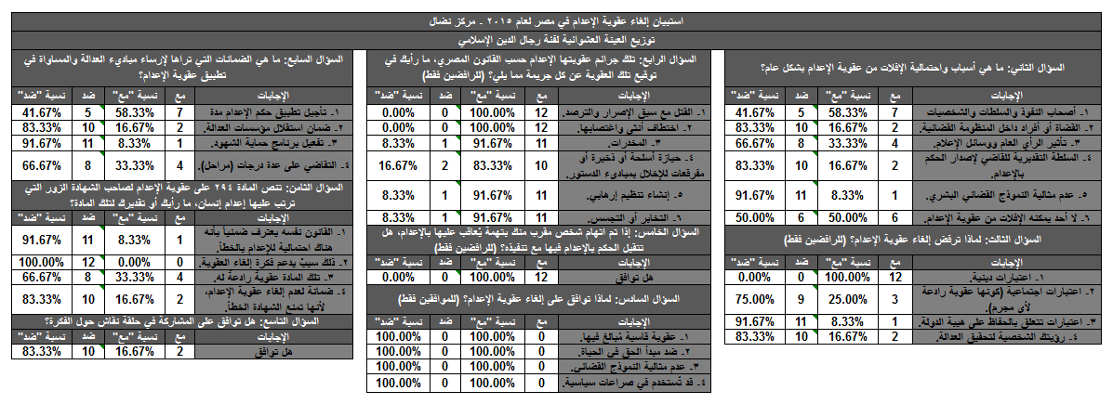

جدول 59 إجابات فئة رجال الدين الإسلامي

الجدول رقم 59 يستعرض توزيع إجابات العينة العشوائية من فئة رجال الدين الإسلامي على الأسئلة من الثاني حتى التاسع، مع طرح عدة اختيارات كإجابات محتملة لكل سؤال، وجاء توزيع الإجابات كما يلي:

- في السؤال الثاني:"ما هي أسباب واحتمالية الإفلات من عقوبة الإعدام بشكل عام؟" (الذي تم توجيهه لكل فئة رجال الدين الإسلامي)، كانت الإجابة الأكثر تكراراً هي (رجال الأعمال أو أصحاب النفوذ والسلطات أو شخصيات عامة وسياسية) بنسبة موافقة (58.33%)، تليها الإجابة (لا أحد يمكنه الإفلات من عقوبة الإعدام) بنسبة موافقة (50.00%)، فيما جاءت الإجابة (عدم مثالية النموذج القضائي البشري) الأقل تكراراً بنسبة موافقة (8.33%) فقط.

- بينما في السؤال الثالث:"لماذا ترفض إلغاء عقوبة الإعدام؟"(الذي تم توجيهه لمعارضي إلغاء عقوبة الإعدام من رجال الدين الإسلامي)، كانت الإجابة الأكثر تكراراً هي (اعتبارات دينية) فقد وافق عليها الجميع، تليها الإجابة (اعتبارات اجتماعية كونها عقوبة رادعة لأي مجرم) بنسبة موافقة (25.00%)، فيما جاءت الإجابة (اعتبارات تتعلق بالحفاظ على هيبة الدولة) الأقل تكراراً بنسبة موافقة (8.33%) فقط.

- وفي السؤال الرابع:"تلك جرائم عقوبتها الإعدام حسب القانون المصري، ما رأيك في توقيع تلك العقوبة عن كل جريمة مما يلي؟"(الذي تم توجيهه لمعارضي إلغاء عقوبة الإعدام من رجال الدين الإسلامي)، كانت الإجابتان الأكثر تكراراً هما (القتل مع سبق الإصرار والترصد) و (اختطاف أنثى واغتصابها) فقد وافق عليهما الجميع، فيما جاءت الإجابة (حيازة أسلحة أو ذخيرة أو مفرقعات للإخلال بمبادئ الدستور) الأقل تكراراً بنسبة موافقة (83.33 %) فقط.

- وفي الخامس: "إذا تم اتهام شخص مقرب منك (أسرتك، أقاربك، أصدقائك) بتهمة يُعاقب عليها بالإعدام، هل تتقبل الحكم بالإعدام فيها مع تنفيذه؟"(الذي تم توجيهه لمعارضي إلغاء عقوبة الإعدام من رجال الدين الإسلامي)، فقد وافق عليه الجميع.

- وفي السادس:"لماذا توافق على إلغاء عقوبة الإعدام؟"(الذي تم توجيهه للموافقين على إلغاء عقوبة الإعدام من رجال الدين الإسلامي)، لم تكن هناك نتائج حيث ان جميع أشخاص الفئة من الرافضين للفكرة.

- وفي السابع: "ما هي الضمانات التي تراها لإرساء مبادئ العدالة والمساواة في تطبيق عقوبة الإعدام؟"(الذي تم توجيهه لكل فئة رجال الدين الإسلامي)،كانت الإجابة الأكثر تكراراً هي (تأجيل تطبيق حكم الإعدام مدة كافية لضمان عدم ظهور أدلة جديدة لصالح المحكوم عليه) بنسبة موافقة (58.33%)، تليها الإجابة (التقاضي على عدة درجات (مراحل) بدلاً من درجة واحدة) بنسبة موافقة (33.33%)، فيما جاءت الإجابة (تفعيل آلية أو وسيلة لحماية الشهود من الضغط أو التهديدات (برنامج حماية الشهود)) الأقل تكراراً بنسبة موافقة (8.33%) فقط.

- وفي الثامن: "في قانون العقوبات، تنص المادة 294 على عقوبة الإعدام لصاحب الشهادة الزور التي ترتب عليها إعدام إنسان، ما رأيك أو تقديرك لتلك المادة؟" (الذي تم توجيهه لكل فئة رجال الدين الإسلامي)، كانت الإجابة الأكثر تكراراً هي (تلك المادة عقوبة رادعة لمرتكبي الشهادة الزور) بنسبة موافقة (33.33%)، تليها الإجابة (تلك المادة ضمانة لعدم إلغاء عقوبة الإعدام لأنها تمنع الشهادة الخطأ) بنسبة موافقة (16.67%)، فيما جاءت الإجابة (تلك المادة سبب يدعم فكرة إلغاء العقوبة) الأقل تكراراً حيث لم يوافق عليها أحد.

- وأخيراً في السؤال التاسع: "إذا تمت دعوتك لحلقة نقاش حول فكرة "إلغاء عقوبة الإعدام"، هل توافق على المشاركة؟"(الذي تم توجيهه لكل فئة رجال الدين الإسلامي)، كانت نسبة الموافقة عليه (16.67%) مقابل (83.33%) نسبة الرفض.

عاشراً: توزيع إجابات العينة العشوائية من فئة اللادينيين أو الملحدين على الأسئلة:

(حيث انه نسبة موافقة الفئة على إلغاء عقوبة الإعدام تمثل 84.62%).

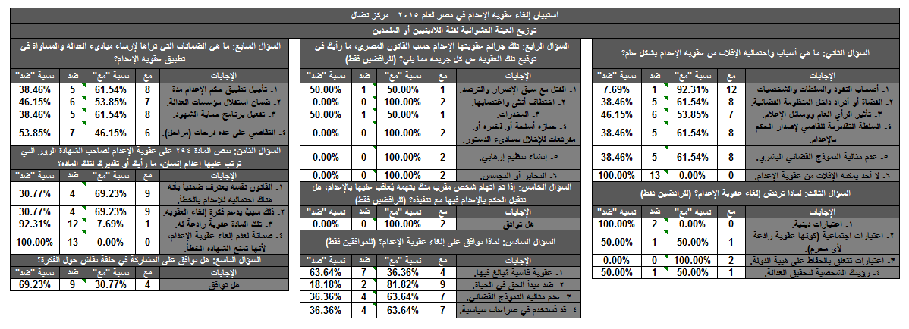

جدول 60 إجابات فئة اللادينيين أو الملحدين

الجدول رقم 60 يستعرض توزيع إجابات العينة العشوائية من فئة اللادينيين أو الملحدين على الأسئلة من الثاني حتى التاسع، مع طرح عدة اختيارات كإجابات محتملة لكل سؤال، وجاء توزيع الإجابات كما يلي:

- في السؤال الثاني:"ما هي أسباب واحتمالية الإفلات من عقوبة الإعدام بشكل عام؟" (الذي تم توجيهه لكل فئة اللادينيين أو الملحدين)، كانت الإجابة الأكثر تكراراً هي (رجال الأعمال أو أصحاب النفوذ والسلطات أو شخصيات عامة وسياسية) بنسبة موافقة (92.31%)، فيما جاءت الإجابة (لا أحد يمكنه الإفلات من عقوبة الإعدام) الأقل تكراراً حيث لم يوافق عليها أحد.

- بينما في السؤال الثالث:"لماذا ترفض إلغاء عقوبة الإعدام؟"(الذي تم توجيهه لمعارضي إلغاء عقوبة الإعدام من اللادينيين أو الملحدين)، كانت الإجابة الأكثر تكراراً هي (اعتبارات تتعلق بالحفاظ على هيبة الدولة) حيث وافق عليها الجميع، فيما جاءت الإجابة (اعتبارات دينية) الأقل تكراراً حيث لم يوافق عليها أحد.

- وفي السؤال الرابع:"تلك جرائم عقوبتها الإعدام حسب القانون المصري، ما رأيك في توقيع تلك العقوبة عن كل جريمة مما يلي؟"(الذي تم توجيهه لمعارضي إلغاء عقوبة الإعدام من اللادينيين أو الملحدين)، كانت 4 إجابات الأكثر تكراراً هم (إنشاء تنظيم إرهابي) و (اختطاف أنثى واغتصابها) (حيازة أسلحة أو ذخيرة أو مفرقعات للإخلال بمبادئ الدستور) و (التخابر أو التجسس) حيث وافق عليهم الجميع، فيما جاءت الإجابة (القتل مع سبق الإصرار والترصد) و (المخدرات) الأقل تكراراً بنسبة موافقة (50.00%).

- وفي الخامس: "إذا تم اتهام شخص مقرب منك (أسرتك، أقاربك، أصدقائك) بتهمة يُعاقب عليها بالإعدام، هل تتقبل الحكم بالإعدام فيها مع تنفيذه؟"(الذي تم توجيهه لمعارضي إلغاء عقوبة الإعدام من اللادينيين أو الملحدين)، فقد وافق عليه الجميع.

- وفي السادس:"لماذا توافق على إلغاء عقوبة الإعدام؟"(الذي تم توجيهه للموافقين على إلغاء عقوبة الإعدام من اللادينيين أو الملحدين)، كانت الإجابة الأكثر تكراراً هي (لأنها ضد مبدأ الحق في الحياة) بنسبة موافقة (81.82%)، فيما جاءت الإجابة (لأنها عقوبة قاسية مبالغ فيها) الأقل تكراراً بنسبة موافقة (36.36%) فقط.

- وفي السابع: "ما هي الضمانات التي تراها لإرساء مبادئ العدالة والمساواة في تطبيق عقوبة الإعدام؟"(الذي تم توجيهه لكل فئة اللادينيين أو الملحدين)،كانت الإجابتان الأكثر تكراراً هما(تفعيل آلية أو وسيلة لحماية الشهود من الضغط أو التهديدات (برنامج حماية الشهود)) و (تأجيل تطبيق حكم الإعدام مدة كافية لضمان عدم ظهور أدلة جديدة لصالح المحكوم عليه) بنسبة موافقة (61.54%) لكل منهما، فيما جاءت الإجابة (التقاضي على عدة درجات (مراحل) بدلاً من درجة واحدة) الأقل تكراراً بنسبة موافقة (46.15%) فقط.

- وفي الثامن: "في قانون العقوبات، تنص المادة 294 على عقوبة الإعدام لصاحب الشهادة الزور التي ترتب عليها إعدام إنسان، ما رأيك أو تقديرك لتلك المادة؟" (الذي تم توجيهه لكل فئة اللادينيين أو الملحدين)، كانت الإجابة الأكثر تكراراً هي (القانون نفسه يعترف ضمنياً بأنه هناك احتمالية للإعدام بالخطأ) و (تلك المادة سبب يدعم فكرة إلغاء العقوبة) بنسبة موافقة (69.23%) لكل منهما، فيما جاءت الإجابة (تلك المادة ضمانة لعدم إلغاء عقوبة الإعدام لأنها تمنع الشهادة الخطأ) الأقل تكراراً حيث لم يوافق عليها أحد.

- وأخيراً في السؤال التاسع: "إذا تمت دعوتك لحلقة نقاش حول فكرة "إلغاء عقوبة الإعدام"، هل توافق على المشاركة؟"(الذي تم توجيهه لكل فئة اللادينيين أو الملحدين)، كانت نسبة الموافقة عليه (30.77%) مقابل (69.23%) نسبة الرفض.

حادي عشر: توزيع إجابات العينة العشوائية من فئة رجال الدين المسيحي على الأسئلة:

بسبب وجود شخص واحد فقط من فئة رجال الدين المسيحي في العينة لظروف الدراسة الميدانية، فلم تكن هناك إحصائيات خاصة متعلقة بالفئة، حيث كانت الإجابات كما يلي:

- كان مؤيداً لفكرة إلغاء عقوبة الإعدام، وبذلك تم استبعاد توجيه الأسئلة أرقام 3 و 4 و 5 له.

- وفي السؤال الثاني:"ما هي أسباب واحتمالية الإفلات من عقوبة الإعدام بشكل عام؟"، كان مع الإجابة "رجال الأعمال أو أصحاب النفوذ والسلطات أو شخصيات عامة وسياسية" فقط.

- وفي السادس:"لماذا توافق على إلغاء عقوبة الإعدام؟"، كان مع جميع الإجابات المطروحة (لأنها عقوبة قاسية مبالغ فيها) و (لأنها ضد مبدأ الحق في الحياة) و (عدم مثالية النموذج القضائي وعدم القدرة على تدارك الخطأ) و (لأنها قد تستخدم في صراعات سياسية).

- وفي السابع: "ما هي الضمانات التي تراها لإرساء مبادئ العدالة والمساواة في تطبيق عقوبة الإعدام؟"، كان مع الإجابة (تأجيل تطبيق حكم الإعدام مدة كافية لضمان عدم ظهور أدلة جديدة لصالح المحكوم عليه) فقط.

- وفي الثامن: "في قانون العقوبات، تنص المادة 294 على عقوبة الإعدام لصاحب الشهادة الزور التي ترتب عليها إعدام إنسان، ما رأيك أو تقديرك لتلك المادة؟"، كان مع الإجابة (تلك المادة عقوبة رادعة لمرتكبي الشهادة الزور).

- وأخيراً في السؤال التاسع: "إذا تمت دعوتك لحلقة نقاش حول فكرة "إلغاء عقوبة الإعدام"، هل توافق على المشاركة؟"، لم يوافق على المشاركة.

المبحث العاشر: ملاحظات عامة ومساحات حرة لرأي العينة العشوائية

كما تم التنويه في المبحث الأول، تم ترك مساحة حرة أمام كل شخص من العينة العشوائية إذا أراد أن يُدلي برأيه أو يضيف بعض الإجابات أو الملاحظات، وهنا نستعرض سريعاً أبرز تلك الآراء والملاحظات.

قام 93 شخص من العينة العشوائية بترك أراء مختلفة أو نصوص دينية استندوا عليها، بينهم 87 من الرافضين لطرح إلغاء عقوبة الإعدام (يمثلون نسبة 26.05% من بين إجمالي المعارضين للفكرة)، و 5 من الموافقين (3.42%).

وقد جاءت أغلب الإضافات عبارة عن نصوص وأسانيد إسلامية مختلفة، حيث كان جميعهم من المتدينين بالإسلام، عدا 4 أشخاص فقط، كما يلي:

1- شخص مسيحي وقام بالاستشهاد بالنص "العين بالعين والسن بالسن".

2- شخص ملحد وقال "لا يجوز أن يكون هناك موظف بالدولة مسئول عن قتل المنهجي للمواطنين".

3- شخص لا ديني والذي أضاف رأي "المطالبة بإعدام جميع الإخوان".

4- شخص لا ديني آخر والذي ذكر "هذا الرفض قائم علي أساس اثني ليس ديني باعتبار النصوص الدينية تحكم لأصحابها فقط فمن الممكن أن نجد أن دين يبيح هذا في دين دون الآخر أن المتهم ملحد أو لا ديني أو أي تصنيف منهم فبأي حق يتم الحكم عليهم بنفس القاعدة كما انه ليس من حق أحد أن يسلب من أحد حق الحياة لمجرد انه فعل خطأ ليس منطقيا أن تحكم علي شخص بالموت لأنه فعل شيء خارج الإطار العام الذي هو من المؤكد أن جزء من المجتمع قد شارك في جعله مجرم فلنحاسب ونعدمهم جميعا إذا كان هذا منطقي".

بينما كانت جميع أراء المتدنيين بالإسلام هي إضافات نصوص وأسانيد دينية بحتة، عدا أراء محدودة تراوحت بين الآتي:

"مجتمعنا لابد من القصاص خصوص جرائم القتل العمد"

"تلك العقوبة اقتضاء لحق المجتمع وردع لكل من تسول لنفسه ارتكاب تلك الجرائم"

"يرجي تبسيط الأسئلة لسهولة الاختيار الموضوعي"

"مش واثقة في القانون كله تدليس ولعب بالحقائق ويمكن لو كان عندي ثقة في العدالة كنت وافقت علي الآية لكم في القصاص حياة يا أولي الألباب"

"عقوبة الإعدام وجوبيه في القتل العمد ونصت شريعة الخالق عليها اذا عرض عليهم الدية وقبلها أهله فلا وجود لعقوبة الإعدام"

وبشان للنصوص الإسلامية الأكثر تكراراً، جاء النص "ولكم في القصاص حياة" بعدد 49 مرة، يليه النص "العين بالعين والسن بالسن" بعدد 17 مرات.

**مرفقات الدراسة الميدانية :**

* المرفقات عبارة عن نموذج باستبيان فارغ بالإضافة إلى نموذجين تم انتقائهم بشكل عشوائي من بين استبيانات العينة العشوائية .

